Содержание
ВВЕДЕНИЕ 3
1. ПОДСИСТЕМА «НОРМАТИВНО-СПРАВОЧНАЯ ИНФОРМАЦИЯ» 4
1.1 Справочник «Бюджет» 5
1.2 Справочник «Виды деятельности» 5
1.3 Справочник «Годовая сумма осадков» 6
1.4 Справочник «Договоры» 7
1.5 Справочник «Дополнительные характеристики» 9
1.6 Справочник «Интервалы сроков долга» 10
1.7 Справочник «Контрагенты» 11
1.8 Справочник «Контролеры» 13
1.9 Справочник «Марки приборов» 14
1.10 Справочник «Места установки приборов учета» 15
1.11 Справочник «Министерства» 15
1.12 Справочник «Населенные пункты» 16
1.13 Справочник «Параметры водоканала» 18
1.14 Справочники «Поставщики услуг» 22
1.15 Справочник «Районы» 23
1.16 Справочники «Рубрики» 24
1.17 Справочники «Соответствие диаметра расхода» 25
1.18 Регистр «Тарифы» 26
1.19 Справочник «Улицы» 28
1.20 Справочник «Услуги» 29
2. ПОДСИСТЕМА «ВОДОКАНАЛ» 31
2.2 Справочник «Абоненты» 32
2.3 Справочник «Объекты» 36
2.4 Справочник «Вводы/выводы» 37
2.5 Справочник «Приборы учета» 39
2.6 Документ «Состояние абонента» 40
2.7 Документ «События» 43
2.8 Документ «Показание прибора учета» 50
2.9 Документ «Начисление услуг» 51
2.10 Документ «Акт об оказании услуг» 53
2.11 Документ «Акт выхода» 55
2.12 Документ «Маршрутный лист» 56
2.13 Документ «Отчет о выполненных работах» 57
2.14 Документ «Счет на аванс» 58
2.15 Документ «Передача объектов абоненту» 59
2.16 Документ «Расчет по пропускной способности» 60
2.19 Документ «Взаимодействие» 62
2.20 Документ «Выгрузка объемов по ОДН» 63
2.21 Документ «Загрузка объемов по ОДН» 64
2.22 Документ «Закрытие объекта» 65
2.23 Документ «Корректировка акта об оказании услуг» 66
2.24 Регистр «Удаленные показания» 66
2.25 Документ «Акты сверки расчетов» 67
2.26 Документ «Акт начисления пени» 67
2.27 Документ «Групповой расчет пени» 69
2.28 Регистр сведений «Неактивные периоды начислений пени» 70
2.29 Документ «Расчет пени» 71
2.20 Регистр «Настройка расчета пени по рубрика абонентов» 72
3. «РАБОЧИЙ СТОЛ» 73
ВОПРОСЫ И ОТВЕТЫ 74
ПОДСКАЗКИ 75
ПРИМЕРЫ 76

ВВЕДЕНИЕ

Конфигурация предназначена для автоматизации учета потребления услуг водоканала юридическими лицами. Система входит в состав конфигурации «Бухгалтерия предприятия, редакция 3.0» и состоит из нескольких подсистем:
- «Водоканал»
- «Настройки водоканала»
- «Информация водоканала»
- «Отчеты водоканала»
- «Договоры водоканала»
- «Судебная работа»
- «Авто задачи»
Далее будут рассмотрены все подсистемы и их составляющие, а также различные «хаки» и способы упрощения и ускорения работы с системой.
Документирование системы начинается с подсистемы «Нормативно-справочная информация», которая содержит основные справочники, являющиеся основой расчетной работы.

ПОДСИСТЕМА «ИНФОРМАЦИЯ ВОДОКАНАЛА»

Данная подсистема содержит ряд справочников, заполняемых по мере работы с программой. Элементы всех справочников прямым или косвенным образом используются для расчетов, либо для отчетности. Их заполнение является обязательным условием корректной работы системы. Справочники заполняются, в соответствии, с четко регламентируемыми для них правилами.
«Нормативно-справочная информация»:

Описание справочников приведено ниже.

1.1 Справочник «Бюджет»

При выборе ссылки «Бюджет» открывается форма редактирования списка элементов справочника (изначально, список не содержит ни одного элемента).

Элементы справочника используются при добавлении нового абонента, в расчетах, в отчетности. Для добавления нового элемента справочника необходимо нажать на кнопку «Создать». После этого открывается форма добавления элемента справочника:

Для добавления нового элемента необходимо заполнить поле «Наименование» и нажать «Записать и закрыть».

1.2 Справочник «Виды деятельности»
Элементы данного справочника задают вид деятельности абонента. Примеры: Торговля, Образование, Медицинское учреждение и пр. Используется при определении атрибутов абонента, в отчетности.
Новый элемент справочника добавляется так же с помощью кнопки «Создать». В форме «Виды деятельности (создание)» необходимо заполнить поле «Наименование».

1.3 Регистр сведений «Годовая сумма осадков»

Записи регистра сведений «Годовая сумма осадков» используются для расчета инфильтрации по населенным пунктам.

Для добавления информации используется кнопка «Создать», которая вызывает следующую форму:

Необходимо заполнить реквизиты:
«Населенный пункт» – населенный пункт, для которого задаются осадки;
«Осадки» – количество осадков, мм/год.
ПРИМЕЧАНИЕ: для расчета инфильтрации в текущем году требуется ввести осадки за прошлый год.

1.4 Справочник «Договоры»

В данный справочник заносятся договоры контрагентов, договоры по прочей деятельности и договоры для пени. Все договоры отражаются в бухгалтерии.

Для удобства поиска договоров предусмотрен отбор по организации.

Для добавления нового договора в справочник используется кнопка «Создать», после нажатия откроется форма со следующими параметрами:

«Вид договора» - выбирается из выпадающего списка;
«Организация» - заполняется автоматически;
«Номер договора» - заполняется вручную;
«от» - дата договора;
«Контрагент» - наименование выбирается из справочника «Контрагенты»;
«Наименование» - наименование договора;
«Комментарий» - можно внести какой-либо текст.
Раздел «Расчеты»
«Цена в» - выбирается валюта для расчета;
«Тип цен» - выбирается из справочника «Типы цены номенклатуры»;
«Установлен срок оплаты» - установленная флаг-галка означает, что для контроля просроченной задолженности используется срок из настроек параметров учета.
Раздел «НДС»
«Порядок регистрации счет-фактур» - выбирается из выпадающего списка;
«Обобщенное наименование товаров для счет фактуры на аванс» - выбирается из справочника «Номенклатура».
Раздел «Подписи»
«Руководитель» - ФИО представителя;
«Должность» - должность представителя;
«На основании» - вводится вручную наименование документа;
«Договор подписан» - поставленная флаг-галка означает, что данный договор подписан.
Раздел «Дополнительная информация»
«Срок действия до» - дата до которой создаваемый договор будет действовать;
«Вид расчетов» - элемент справочника «Виды расчетов», причём он должен совпадать с видом расчета выбранным в аналогичном реквизите в настройках водоканала (будет рассмотрено ниже). В противном случае расчеты будут производится некорректно.

1.5 Справочник «Дополнительные характеристики»

Элементы справочника «Дополнительные характеристики» используются для заполнения расширенных сведений по абонентам (например, ФИО руководителя организации-абонента, номер контактного телефона, тип стоков, и т.д.).

Ввод дополнительных сведений обеспечивает возможность построения отчетов в разрезе заданных характеристик. Например, вывести всех абонентов с типом стоков – канализация.

Для добавления нового элемента справочника необходимо нажать на кнопку «Создать», в появившейся форме указать наименование новой характеристики абонента:

«Код» - формируется автоматически;
«Наименование» - имя элемента;
«Тип значения» - выбор типа данных.

1.6 Справочник «Интервалы сроков долга»

Элементы справочника «Интервалы сроков долга» используются в отчетности.

Для добавления нового элемента необходимо нажать на кнопку «Создать».
«Наименование» - имя для элемента формируется автоматически после добавления интервалов при нажатии на кнопку «Заполнить» (по желанию можно ввести вручную);
«Интервал в месяцах (по умолчанию в днях)» - установленная флаг-галка означает, что интервалы будут указываться в месяцах.

1.7 Справочник «Контрагенты»

В данном справочнике находятся все когда-либо созданные контрагенты. Им будет начисляться оплата.

Для удобства справочник имеет иерархический вид для разбиения контрагентов по группам.

«Вид контрагента» - выбор из выпадающего списка, для настройки корректного ввода данных;

«Наименование», - заполняется вручную, а «Полное наименование» заполняется автоматически исходя из ранее заполненного реквизита «Наименование». Но так же может быть введено вручную;
«Входит в группу» - выбор группы для контрагента, для удобства отбора;
«Страна регистрации» - элемент справочника «Страны мира»;
«ИНН», «КПП», «ОГРН», «Основной банковский счет» - основные реквизиты контрагента;
«Комментарий» - ввод необходимого текста;
«Юридический адрес» - при нажатии на ссылку «Заполнить» откроется форма для ввода адреса;
«Фактический адрес», «Почтовый адрес» - при установленной флаг-галке адрес будет скопирован с юридического;
«Телефон», «Контактный телефон кандидата» - вводится в поле вручную. Также его можно ввести в отдельной форме, которая вызывается нажатие на кнопку с тремя точками;
«Email» - вводится вручную;
«Дополнительная информация» - вводится вручную необходимый текст;
«Абонент» - элемент справочника «Абоненты»;
«Неплательщик НДС» - установленная флаг-галка означает, что данный контрагент не платит НДС.

1.8 Справочник «Контролеры»
Элементы справочника используются для определения контролера, как для абонента в общем, так и для каждого объекта абонента.

При добавлении нового контролера необходимо заполнить следующие поля формы:
«Наименование» – ФИО контролера, поле обязательно для заполнения;
«Должность» – занимаемая контролером должность;
«Инженер» – ФИО инженера;
«Пользователь» – элемент справочника «Пользователи», выбирается при нажатии на кнопку «Добавить».

1.9 Справочник «Марки приборов»

Справочник предназначен для хранения сведений различных марок приборов учета. Данные по маркам приборов учета используются в расчетах.

При добавлении задаются следующие атрибуты:

«Наименование» – наименование марки прибора учета;
«Калибр» – диаметр водомера данной марки;
«Разрядность счетчика» – разрядность прибора учета этой марки (значения 1-10);
«Таймер» – флаг, который задается в том случае, если прибор учета данной марки электронный, в таком случае будет производиться учет таймера приборов учета данной марки.

1.10 Справочник «Места установки приборов учета»

Элементы справочника «Места установки приборов учета» предназначены для определения местонахождения конкретного прибора учета. Данный параметр является вспомогательным и заполняется пользователями вручную.

Для добавления нового элемента справочника необходимо нажать на кнопку «Создать» и в появившейся форме добавления заполнить реквизит «Наименование».

Для сохранения элемента следует нажать кнопку «Записать и закрыть».

1.11 Справочник «Министерства»

Элементы справочника «Министерства» предназначены для классификации абонентов по министерствам. В дальнейшем такая классификация полезна при построении отчетов.

Для добавления нового элемента необходимо нажать кнопку «Создать», и в появившейся форме заполнить реквизит «Наименование», поле «Код» заполняется автоматически.

Для сохранения элемента справочника необходимо нажать на кнопку «Записать и закрыть».

1.12 Справочник «Населенные пункты»

Элементы справочника используются для заполнения сведений об абонентах, а также для построения отчетов.

Справочник является иерархическим, содержит информацию по населенным пунктам. Нежелательно самостоятельно редактировать или добавлять вручную элементы данного справочника. Для исключения возможного дублирования/искажения данных, справочник загружается администраторами системы.

При выборе элементов справочника по кнопке «Выбрать» из соответствующих полей каких-либо форм, следует выбирать самый нижний уровень иерархии (например, на рисунке самый нижний уровень иерархии – Поселок Дубовая роща).

1.13 Справочник «Водоканалы»
В справочнике отображаются все водоканалы, имеющиеся в программе (если у предприятия имеются филиалы). Для каждого водоканала можно создать индивидуальные настройки.

Вкладка «Общие»

«Наименование» – полное наименование водоканала, поле является обязательным для заполнения;
«Организация» – элемент справочника «Организации», соответствующий данному Водоканалу;
«Банковский счет» – элемент справочника «Банковские счета». Банковский счет по умолчанию, используемы при отражении в бухгалтерском учете;
«Руководитель» – Ф.И.О. руководителя;
«Должность руководителя» – занимаемая руководителем должность;
«Дата доверенности» – дата доверенности;
«Номер доверенности» – номер доверенности;
«Начальник АБО» - ФИО начальника абонентского отдела, либо сотрудника аналогичной должности;
«Расчет сверхлимитного начисление» - поставленная флаг-галка означает, что для данного водоканала будет осуществляться расчет сверхлимитного начисления;
«Расчет предоплаты» - поставленная флаг-галка означает, что для данного водоканала будет осуществляться расчет предоплаты;
«Вести взаиморасчеты по услугам» - включает ведение взаиморасчетов с абонентами в разрезе услуг;
«Рассчитывать негативное воздействие» - включает расчет негативного воздействия в программе;
«Не считать пропускную по рубрикам» - список рубрик, по которым не будет производится расчет по пропускной способности.

Вкладка «Контактная информация»

«Адрес» – физический адрес водоканала;
«Контакты», «Электронная почта» – контактная информация водоканала, используется в печатном виде документа «Акт выхода».

Вкладка «Головная организация»

«Наименование» - наименование головной организации, выводится в печатном виде счета-фактуры в шапке в поле «Продавец»;
«Адрес» – фактический адрес головной организации, используется в печатном виде счета-фактуры в шапке в поле «Адрес продавца».
«Руководитель» – Ф.И.О. руководителя;

Вкладка «Дополнительные настройки»

«Порядок округления» – значение от 0-3, параметр используется в расчетах при начислении услуг при округлении объемов услуг;
«Вставлять номер лицевого счета в печатные формы документа» - при включении в печатных формах документов акт, счет и счет-фактура в номер документа будет добавлен лицевой счет абонента;
«Не печатать основание в счете фактуре» – установка флага/галки определяет заполнение основания (документа Акт выполненных работ) в печатном виде счета-фактуры;
«Не контролировать поверку» – отключает автоматический расчет «по средней» приборов учета с истекшим сроком гос. поверки.
«Начисление на конец дня» - При установке документ «Начисление услуг» автоматически будет формироваться на конец дня (23:59:59);
«Всегда выводить наименование объекта в акте» - поставленная флаг\галка означает, что в акте будет всегда выводится наименование объекта;
«Всегда выводить адрес объекта в акте» - поставленная флаг\галка означает, что в акте будет всегда выводится адрес объекта;
«Использовать цену из АБО» - при установке флага цены на услуги будут браться из настроек АБО;
«Системы телеметрии» - включает блок работы с системами телеметрии;
«Вид передачи показания по умолчанию» - вид передачи показания, заполняемы по умолчанию при создании документа «Показание прибора учета» или события с видом «Показание прибора учета»;
«Сортировка объектов в карточке» - определяет порядок расположения объектов на форме обработки «Управление абонентами». «По коду» - объекты будут расположены в порядке возрастания кода объекта». «По адресу» - объекты будут расположены в алфавитном порядке по адресу объектов.
«Основная деятельность» - тип цен, используемый для определения цены при работе с основной деятельностью.
«Прочая деятельность» - тип цен, используемый для определения цены при работе с прочей деятельностью.
«Виды взаиморасчетов основной деятельности» - список видов взаиморасчетов договоров, которые относятся к основной деятельности. Отделяет прочие договоры от договоров на реализацию воды/стоков.
«Счета учета БУ задолженности абонентов» - список счетов бухгалтерского, на которых ведутся взаиморасчеты с абонентами.
«Счета учета в БУ оплаты абонентов» - список счетов бухгалтерского учета, по которым принимается оплата от абонентов.

Вкладка «Настройки пени»

«Дата начала расчета пени» - дата с которой начинается расчет пени;
«Вид взаиморасчетов пени» - вид взаиморасчетов договоров, на которых ведутся взаиморасчеты по пене;
«Номенклатура»- Элемент справочника «Номенклатура, используемый при отражении начисленной пени в бух. учете;
«Прочие доходы и расходы» - элемент одноименного справочника. Используется для заполнения 3-го субконто счета 91.01 при отражении начисленной пени в бухгалтерском учете.

Вкладка «Настройки корректировок»

«Вид операции» - вид документа корректировка реализации по умолчанию;
«Зачитывать сеанс» - влияет на заполнение реквизита «Зачет аванса» при отражении в бух. учете. При установке «Нет» - реквизит «Зачет аванса» будет заполнен значением «Не зачитывать». Иначе будет установлено значение «автоматически» ;
«Статья прочих расходов» - статья прочих доходов и расходов, используемая для отражения корректировок предыдущих расчетных периодов.

Вкладка «Негативное воздействие»

В данном разделе содержаться настройки расчета негативного воздействия.

«Применять коэффициент НВ к тарифу» - определяет к какому параметру будет применяться коэффициент негативного воздействия при расчете. Если флаг установлен коэффициент будет применен к цене, в ином случае коэффициент будет применен к объему.
«Выписывать негативное воздействие отдельным актом» - при включении на негативное воздействие будет выписываться отдельный акт об оказании услуг и отдельный комплект документов (реализация, счет, счет-фактура).

1.14 Справочник «Поставщики услуг»

Справочник содержит поставщиков услуг. Данный справочник используется для получения дополнительной аналитики в отчетах по реализации.

При нажатии на кнопку «Создать» вызывается форма для добавления нового поставщика услуги. После заполнения реквизита «Наименование» необходимо нажать на кнопку «Записать и закрыть».

Для сохранения элемента справочника необходимо нажать на кнопку «Записать и закрыть».

1.15 Справочник «Районы»

Справочник содержит районы населенного пункта. Также отражает зависимость «Район – Услуга – Поставщик услуги». Влияет на расчетную часть программы – документ «Установка часов потребления». Используется также для отборов в отчетности.
Для добавления нового элемента необходимо нажать кнопку «Создать», и в появившейся форме заполнить реквизит «Наименование», затем нажать на кнопку «Добавить» и выбрать услугу и поставщика.

«Наименование» - наименование района;
«Услуга» - наименование услуги;
«Поставщик услуги» - наименование поставщика.
Табличная часть задает конкретного поставщика услуги по заданной услуге в добавляемом районе.
Для сохранения элемента справочника необходимо нажать на кнопку «Записать и закрыть».

1.16 Справочники «Рубрики»

Элементы справочника «Рубрики» позволяют классифицировать потребителей услуг по рубрикам. Это основной справочник для группировки абонентов в отчетах.

Справочник является иерархическим (возможно создание групп).

1.17 Справочники «Соответствие диаметра расхода»

Справочник предназначен для установления соответствия диаметра водомера расходу воды.

Для создания нового элемента справочника необходимо нажать кнопку «Создать» и в появившейся форме заполнить реквизиты:

Для сохранения элемента справочника необходимо нажать на кнопку «Записать и закрыть».

1.18 Регистр «Тарифы»

В регистре сведений «Тарифы» хранится информация о соответствии видов услуг элементам справочника номенклатура бухгалтерского учета в разрезе населенных пунктов. Данный регистр используется для определения цены услуги при расчете.

Для добавления нового тарифа необходимо нажать на кнопку «Создать», и в появившейся форме заполнить следующие реквизиты:
«Период» - начало действия тарифа;
«Вид услуги» - одно из трех значений видов услуг (вода питьевая, техническая вода, стоки);
«Населенный пункт» -населенный пункт, для которого устанавливается тариф;
«Текущий тариф» - номенклатура, по которой будет опрпедляться цена в бух. учете, а так же производиться оражение в бух. учете;
«Прошлый тариф» -Номенклатура, использовавшаяся в предидущем периоде. Используется при отражении начислений по пропускной способности за предидущие периоды;
«Тип цены» -Тип цены номенклатуры, используемый при получении цены для данного тарифа;
«Цена» - используется, если в настройках водоканала включено использование цены из АБО. В этом случае цена будет браться из данного поля, а не из бухгалтерии;
«Процент» - используется для доначиления по среднему до конца месяца в случае перехода на новый тариф;
«Срока действия» - дата окончания срока действия тарифа;
«Население» - установка флага-галки означает, что данный тариф применяется для объектов с признаком «Население».
Для сохранения элемента справочника необходимо нажать на кнопку «Записать и закрыть».

1.19 Справочник «Улицы»

Элементы справочника «Улицы» предназначены для логического отражения фактических улиц населенного пункта.
Используются также для построения отчетов.
Для добавления новой улицы необходимо нажать на кнопку «Создать» и в появившейся форме заполнить следующие реквизиты:
«Наименование» – наименование улицы;
«Населенный пункт» – населенный пункт, в котором находится данная улица;
«Район» – район города, к которому относится улица (ссылка на элемент справочника «Районы»), поле необязательно для заполнения;
«Код в адресном классификаторе» - код улицы из справочника ФИАС, который содержит адреса в определенном формате, утвержденном Федеральной Налоговой Службой России.
Для сохранения элемента справочника необходимо нажать на кнопку «Записать и закрыть».

1.20 Справочник «Услуги»

Справочник «Услуги» является одним из ключевых справочников, играющих первостепенную роль при вычислениях. Элементы справочника используются в расчетах, а также для построения отчетности.
«Наименование» – наименование услуги;
«Вид» – один из трех возможных (вода питьевая, вода техническая, стоки) типов, характеризующий услугу. Выбранный вид услуги влияет на определение цены;
«Тип потока» – один из двух возможных типов (ввод, вывод), характеризующих услугу;
«Тип потока ввода/вывода» – один из двух возможных типов (ввод, вывод), характеризующих услугу;
«Картинка» – изображение, ассоциирующееся с задаваемой услугой, предоставляется выбор из восьми картинок;
Кроме того, задаются настройки, которые влияют на учетные опции по данной услуге:
«Ведение лимитов» – возможность установки лимитов для каждого ввода/вывода;
«Ведение первичных данных прибора учета» – возможность установки первичных данных по прибору учета в документе «Состоянии абонента»;
«Ведение инфильтрации» – по данной услуге производить расчет инфильтрации;
«Ведение поставщика услуги» – возможность устанавливать поставщика услуги для каждого ввода/вывода в документе «Состояние абонента»;
«Утечки» – ведение расчета утечек для абонента.
Для сохранения элемента справочника необходимо нажать на кнопку «Записать и закрыть».

ПОДСИСТЕМА «ВОДОКАНАЛ»

Подсистема «Водоканал» содержит основные документы для подключения и учета абонента, а также включает в себя Отчеты.

Подробное описание приведено ниже.

2.1 Справочник «Абоненты»
Справочник «Абоненты» является одним из самых главных справочников системы.
Содержит информацию об абоненте. Для заполнения сведений об абоненте используются элементы справочников, рассмотренные выше.
Для добавления нового абонента в справочник используется кнопка «Создать», после нажатия откроется форма со следующими реквизитами:
«Лицевой счет» – номер лицевого счет абонента;
Вкладка «Основные»:
«Контрагент» – элемент справочника «Контрагенты»;
«Договор контрагента» – договор контрагента для ведения взаиморасчетов по основной деятельности;
«Договор на общее имущество» - Используется только для управляющих компаний или домов с прямыми договорами. Если заполнен данный реквизит и абоненту начисляются СОИ, то будет сформирован отдельный акт об оказании услуг и указан данный договор. Иначе начисление по СОИ будет отражено в основном акте об оказании услуг.
«Договор по прочей деятельности» - договор контрагента для ведения взаиморасчетов по прочей деятельности;
«Договор для пени» - договор контрагента для ведения взаиморасчетов по пене;
«Договор НВ» - договор контрагента для ведения взаиморасчетов по негативному воздействию. Если в настройках водоканала включена настройка «Выписывать отдельный акт по НВ» и заполнен данный реквизит, то реализация будет формироваться по этому договору, иначе будет использован основной договор («Договор контрагента»);
«Формирование платежного требования» –включает формирование платежного требования для абонента при отражении в бухгалтерии вместе с основными документами;
«Выписывать акты по объектам отдельно» – При установке флага для каждого объекта будет выписан свой акт об оказании услуг;
«Водоканал» – водоканал, в котором зарегистрирован абонент;
«Наименование» – наименование абонента, может отличаться от значения в поле «Контрагент» для идентификации абонентов;
«Населенный пункт» – основной населенный пункт, в котором располагается абонент;
«Основной контролер» – основной котроллер абонента. Так же возможно установить контроллера в объекте абонента. В данном реквизите устанавливается контроллер, который преимущественно контактирует с абонентом;
«Рубрика» – элемент справочника «Рубрики», заполняется для отнесения абонента к определенной рубрике;
«Родительский абонент» – элемент справочника «Абоненты», заполняется в том случае, если существует абонент, который платит за водоснабжение/водоотведение данного абонента;
«Бюджет» – элемент справочника «Бюджет», заполняется в случае, если абонент – бюджетная организация;
«Министерство» – задается в случае, когда абонент является подведомственным какому-либо министерству;
«Вид деятельности» – элемент справочника «Виды деятельности»;
«Тариф население» – установка флага-галки означает, что к данному абоненту применяется тариф Население;
«Скрыт» – определяет отображение абонента в списке (Подсказка 2).
Вкладка «Печать» и «Описание услуг»:
В группе реквизитов «Дополнительные данные плательщика» заносится информация, которая необходима для вывода на печать («Плательщик наименование», «Плательщик юридический адрес», «Плательщик ИНН»);
В группе реквизитов «Печатные формы» возможно указать «Вид печатной формы акта» из списка предопределенных элементов («Акт об оказании услуг», «Бухгалтерский акт»), который будет использоваться при печати для данного абонента.
«Вариант шаблона акта об оказании услуг» - номер варианта шаблона акта об оказании услуг, используемый при печати. Таким образом, для каждого абонента можно задать отдельный вид печатной формы акта.
«Параметры пакетной печати по умолчанию» - установка настроек пакетной печати, которые будут использоваться по умолчанию для данного абонента.
«Расчетный счет» - банковский счет Водоканала, используемый при формировании счета в бухгалтерии.

Вкладка «Описание услуг»

В данной табличной части можно установить свое описание для каждой номенклатуры. При отражении в бухгалтерии данными из колонки «Описание» будет заполнена одноименная колонка в табличной части документа «Счет на оплату».

Вкладка «Объекты»
На вкладке «Объекты» отображаются созданные для данного абонента объекты. В том случае, если у абонента объекты еще не определены, можно создать их из этой формы с помощью кнопки «Создать» (более подробно создание объектов будет рассмотрено ниже).
В верхней части формы добавления/редактирования абонента расположено подменю «Перейти» со ссылками «БИТ отражение пени в бухгалтерии», «Дополнительные характеристики», «История абонента», «Неактивные периоды начисления пени». Пользоваться данными ссылками необходимо после записи введенных данных – кнопка с иконкой дискеты, «Записать объект (Ctrl+S)».
Перейдя по ссылке «Дополнительные характеристики», для данного абонента можно заполнить дополнительные сведения, типы которых были предопределены в справочнике «Дополнительные характеристики».
Перейдя по ссылке «История абонента» попадаем на форму где отображается все изменения которые были произведены когда-либо у абонента;
Перейдя по ссылке «Неактивные периоды начисления пени», для абонента можно создать период в который для него не будет активно начисление пени.
Для того чтобы вернуться в окно редактирования абонента, можно воспользоваться ссылкой в верхнем левом углу формы, на рисунке ссылка «Основное».

2.3 Справочник «Объекты»

Объект абонента – помещение, либо отдельно стоящее здание, принадлежащее абоненту, подключенное к сетям ресурсоснабжающей организации.

В форме списка «Объекты» отображаются элементы-объекты, принадлежащие абоненту, который выбран в поле Абонент (текущий):

Для создания нового объекта для текущего абонента следует нажать кнопку «Создать» и в появившейся форме заполнить следующие реквизиты.
«Наименование» – название объекта, значение вводится с клавиатуры.
В группе «Владелец объекта(Абонент)» поле даты предназначения для ввода периода, с которого объект будет принадлежать абоненту.
«Абонент» – элемент справочника «Абоненты», заполняется из справочника, либо автоматически;
«Контролер» – элемент справочника «Контролеры».
В группе «Площадь и количество проживающих» заполняются данные о жилой площади помещений и количества проживающих (если объект является жилим домом).
В группе «Адрес» заполняются данные:
«Населенный пункт» – элемент справочника «Населенные пункты», заполняется автоматически по данным выбранного Абонента;
«Улица» – элемент справочника «Улицы». Справочник «Улицы» подчинен справочнику «Населенные пункты». При выборе улицы из списка будут доступны только улицы населенного пункта объекта.;
«Дом», «Корпус», «Офис» – сведения заполняются вручную.
В группе «Адрес по адресному классификатору» можно проверить наличие адреса объекта в КЛАДР. Так же добавить телефон объекта.
«Население» - установка флага
«Скрыт» – определяет отображение объекта в списке (Подсказка 2).
В левой части формы добавления/редактирования абонента расположено подменю «Перейти» со ссылками «Вводы\выводы» перейдя по которому можно приступить к добавлению вводов\выводом объекта. Так же ссылки «Закрытие объекта», «Количество проживающих», «Площадь помещений», «Приборы учёта» перейдя по которому можно приступить к созданию приборов учёта. Пользоваться данными ссылками необходимо после записи введенных данных – кнопка с иконкой дискеты, «Записать объект (Ctrl+S)».
0

2.4 Справочник «Строения»

Строение – это определенное здание, которое может включать в себя несколько помещений абонентов. Справочник «Строения» был добавлен в программу для объединения объектов по признаку нахождения в определенном здании.
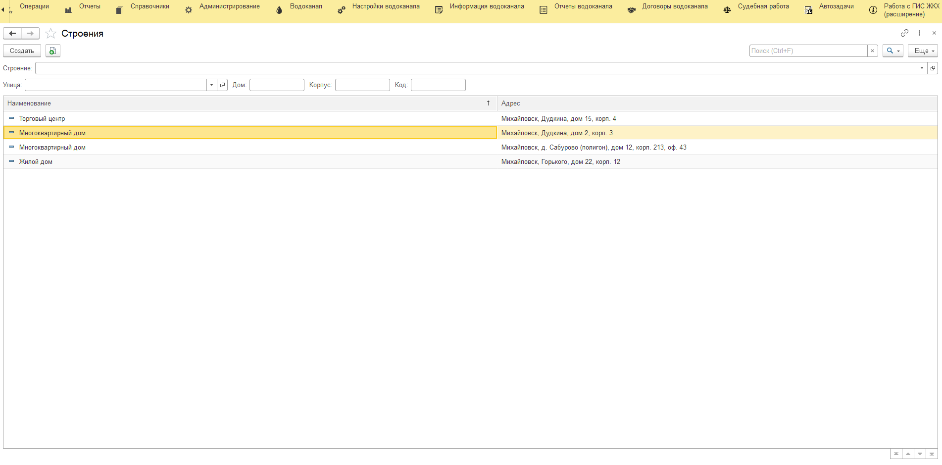
Для создания нового строения используйте клавишу «Создать».

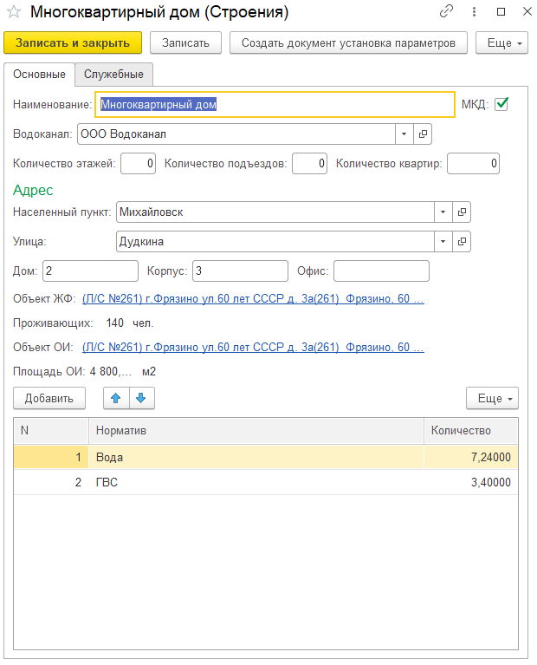
«Наименование» - наименование строения.
«Водоканал» - Водоканал, который поставляет услуги в данное строение.
«МКД» - признак того, что данное строение является многоквартирным жилым домом.
«Количество этажей» - количество этажей в строении.
«Количество подъездов» - количество подъездов в строении.
«Количество квартир – количество квартир в строении.
Данные реквизиты доступны для заполнения только если установлен флаг «МКД».
«Населенный пункт» - населенный пункт, в котором находится строение.
«Улица, дом, корпус» - фактический адрес строения.
«Объект ЖФ» и «Объект ОИ» устанавливаются строению при помощи документа «Установка параметров строения» (он будет рассмотрен ниже).
В табличной части «Нормативы» указываются нормативы, которые действуют в данном жилом жоме.
При создании нового строения очень удобно создать документ «Установка параметров строения» при помощи кнопки «Создать документ установка параметров», расположенной в верхней части документа.
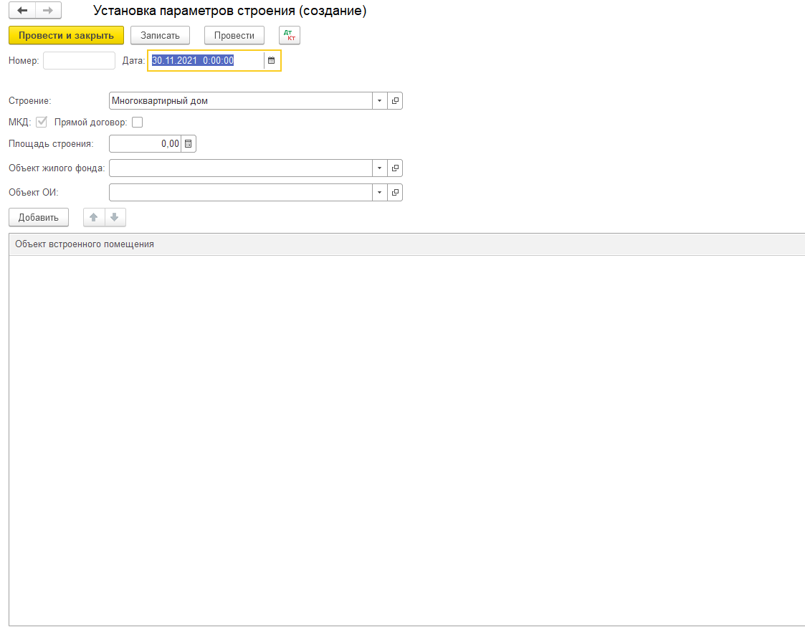

При создании документа требуется указать дату регистрации строения в программе. Реквизит «Строение заполнится автоматически. Доступность реквизитов «Объект жилого фонда» и «Объект ОИ»(объект общего имущества жилого дома) зависит от положения флага «МКД» строения объекта, по которому создается документ. Если это не многоквартирный дом, то останется заполнить только объекты встроенного помещения в табличной части. В табличную часть нужно внести объекты абонентов, которые располагаются в данном строении. Такие объекты могут быть как у жилого дома, та и у нежилого строения. Самый распространенный пример - офисные центры, помещения в котором занимают разные абоненты, но физически располагаются в одном строении.

2.5 Справочник «Вводы/выводы»

Ввод/вывод - точка подключения объекта абонента к сети ресурсоснабжающей организации. Основной характеристикой ввода/вывода является «Услуга», которая подается через него. Именно от нее будет зависеть тариф, применяемый при расчете. Каждый ввод/вывод принадлежит конкретному объекту абонента.

В справочнике содержаться все созданные вводы\выводы абонентов. Для удобства предусмотрен отбор по абоненту.

Элементы справочника отражают реальные вводы/выводы объектов. У каждого объекта может быть несколько вводов/выводов.
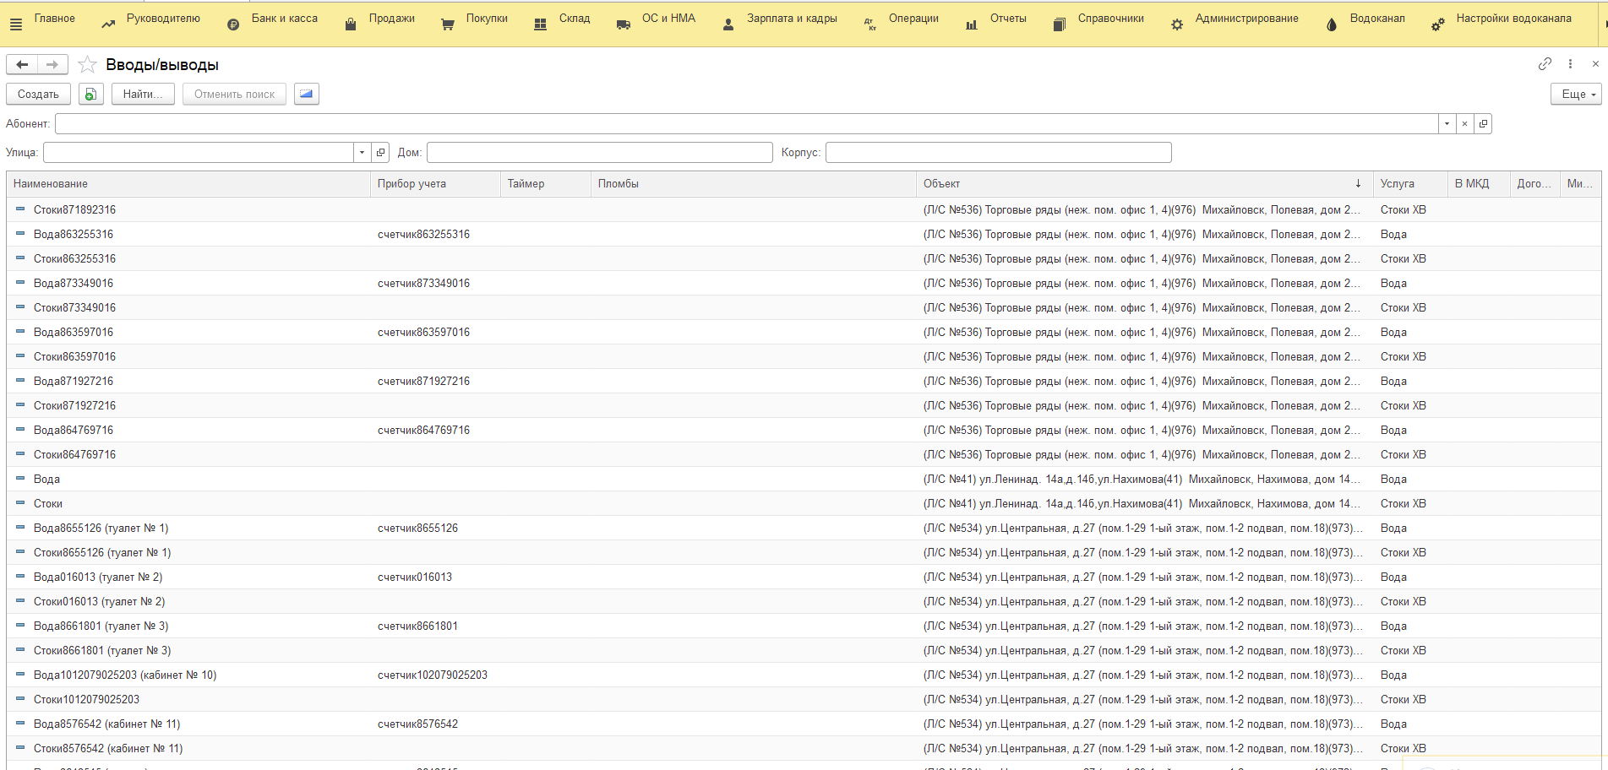

Для добавления нового ввода/вывода для объекта необходимо нажать кнопку «Создать» в форме списка, и в появившейся форме заполнить следующие реквизиты:
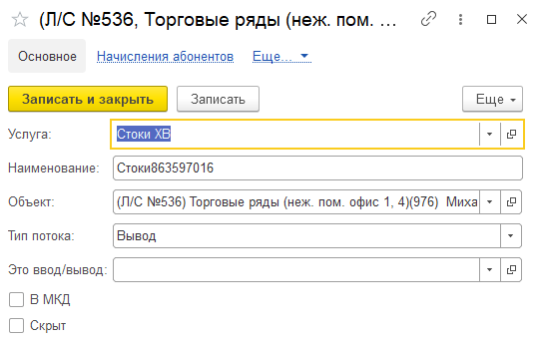
«Наименование» – название ввода/вывода (желательно отразить в наименовании услугу и тип потока);
«Объект» – элемент справочника «Объекты», заполняется автоматически или выбором из справочника;
«Услуга» – Услуга, применяемая на данном вводе/выводе;
«Тип потока» - направление движения потока по вводу/выводу. Выбирается из двух значений: ввод, либо вывод. Напрямую влияет на расчет: если тип потока ввода/вывода будет отличатся от типа потока услуги данного ввода/вывода, то объем по нему будет рассчитываться со знаком «-». Применяется при расчетах отопительных систем в жилых домах, либо для вычета объемов субабонентов, рассчитываемых в других программах.;
«Это ввод\вывод» - при начислении на данный ввод/вывод отразится объём, начисленный вводу\выводу, указанному в данном реквизите;
«Диаметр для пропускной» - указания диаметра ввода\вывода для расчета пропускной для вводов/выводов не оборудованных приборами учета;
«В МКД» - установка флага означает, что данный ввод находится в многоквартирном доме. Данный признак используется при обмене с программным продуктом «Расчеты с населением», для определения вводов/выводов, по которым будет производится обмен;
«Скрыт» – определяет отображение объекта в списке (Подсказка 2).
Для сохранения нового ввода/вывода необходимо нажать кнопку «Записать и закрыть». После этого окно добавления/редактирования вводов/выводов закроется и по данному объекту можно будет завести прибор учета.

2.6 Справочник «Приборы учета»

Справочник «Приборы учета» используется для хранения сведений о приборах учета абонентов. Каждый прибор учета принадлежит конкретному объекту.
Для создания нового элемента, как и в предыдущих случаях, следует воспользоваться кнопкой «Создать», расположенной в форме списка.

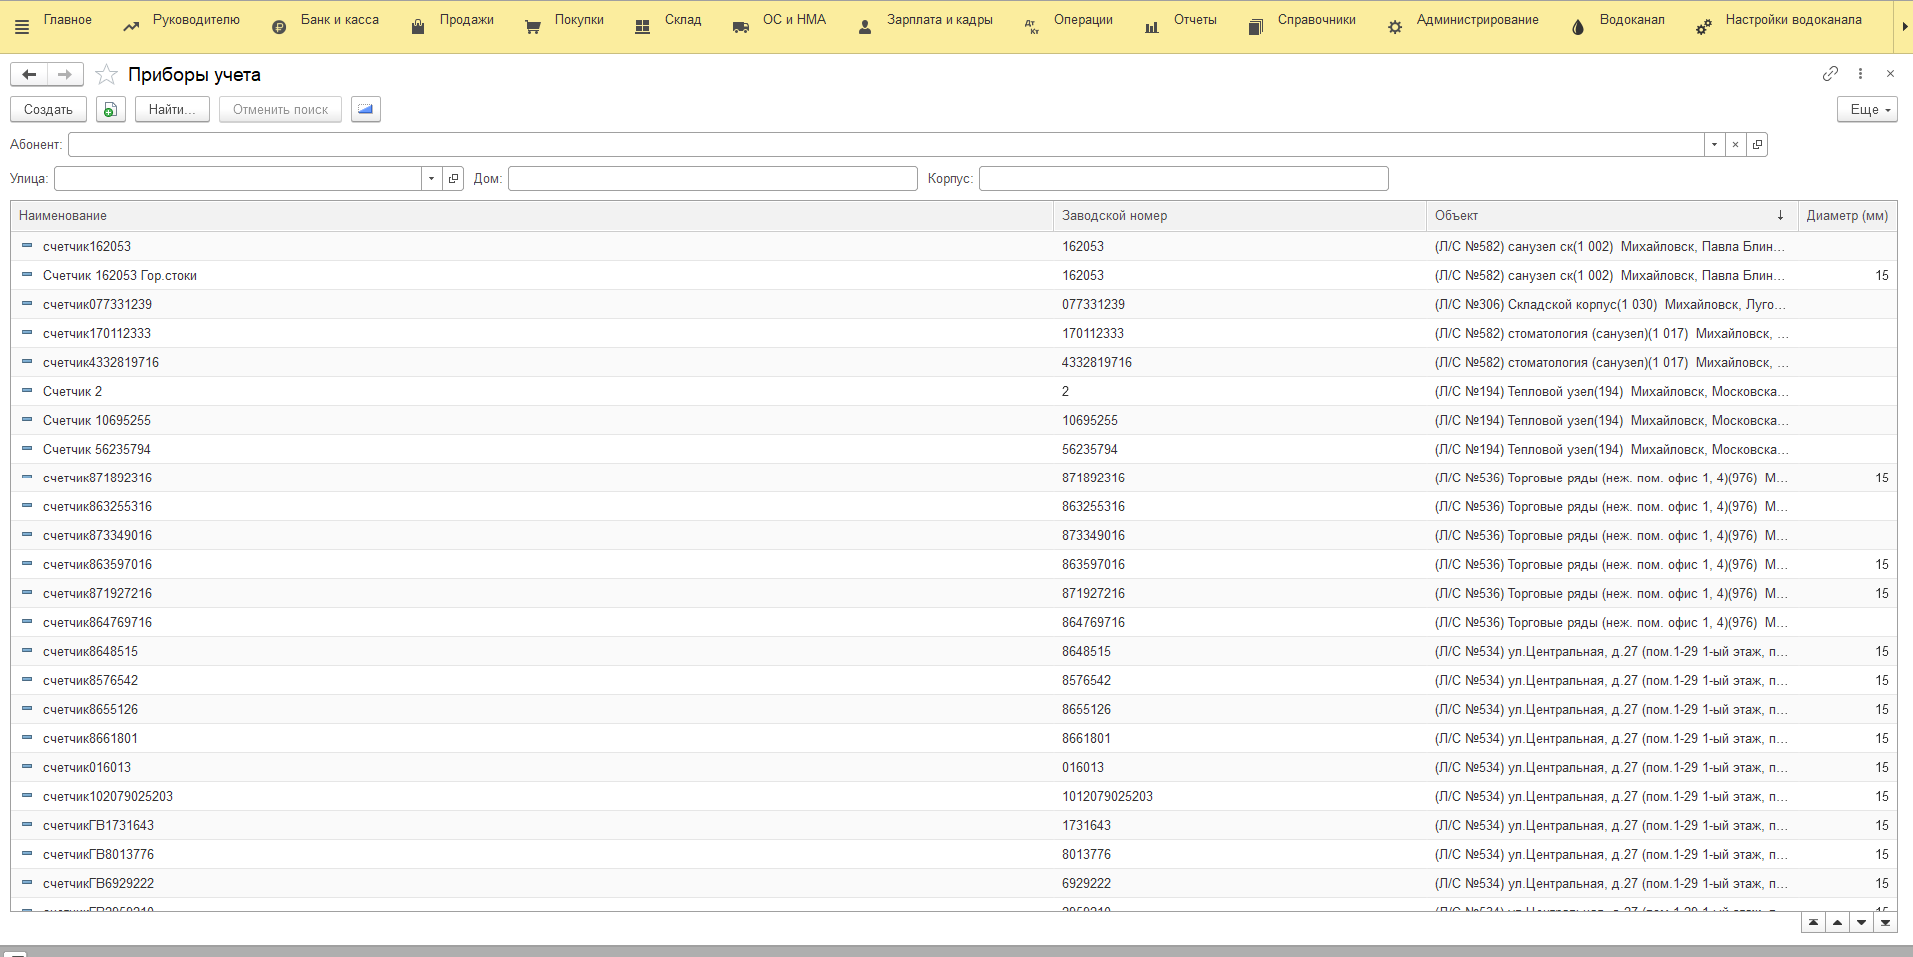

В появившемся окне необходимо заполнить следующие поля:
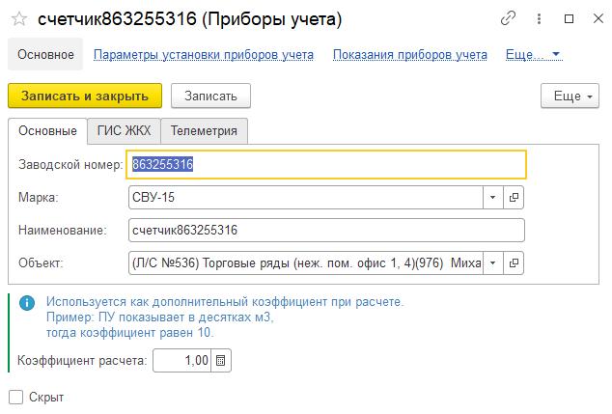
«Заводской номер» – заводской номер прибора учета;
«Наименование» – наименование прибора учета;
«Марка» – элемент справочника «Марки приборов учета», в зависимости от марки определяются характеристики прибора учета (разрядность, наличие таймера и т.п.);
«Объект» – элемент справочника «Объекты», заполняется автоматически;
«Диаметр» – диаметр прибора учета;
«Скрыт» – определяет отображение объекта в списке (Подсказка 2).
Для сохранения введенных данных следует воспользоваться кнопкой «Записать и закрыть».

2.7 Документ «Состояние абонента»

После того, как введены все первоначальные данные по абоненту, определены объекты, приборы учета и вводы/выводы, необходимо зафиксировать «Состояние абонента».
Документ «Состояние абонента» содержит в себе техническую информацию из договора абонента.

Данный документ является электронным отражением реального документа, заключенного между водоканалом и абонентом. При выборе ссылки «Состояние абонента» открывается форма списка добавленных документов. Если в форме списка поле «Абонент» не заполнено, то отобразятся все введенные в систему документы.
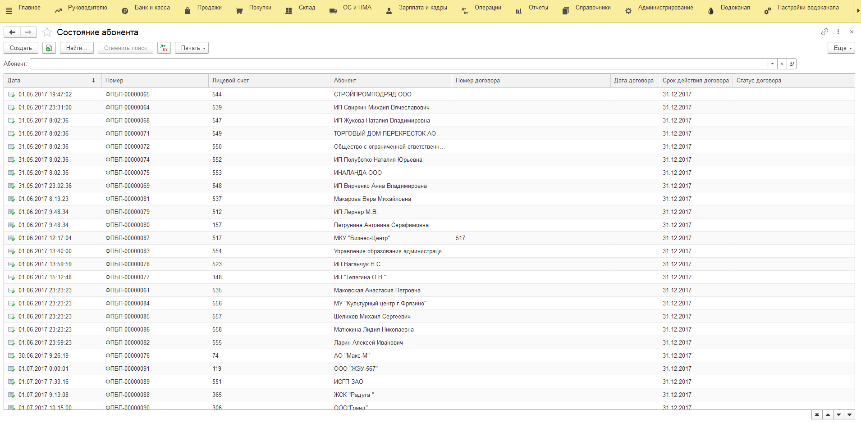

Для того чтобы внести новый документ, следуют нажать кнопку «Создать». Появится экранная форма следующего вида:
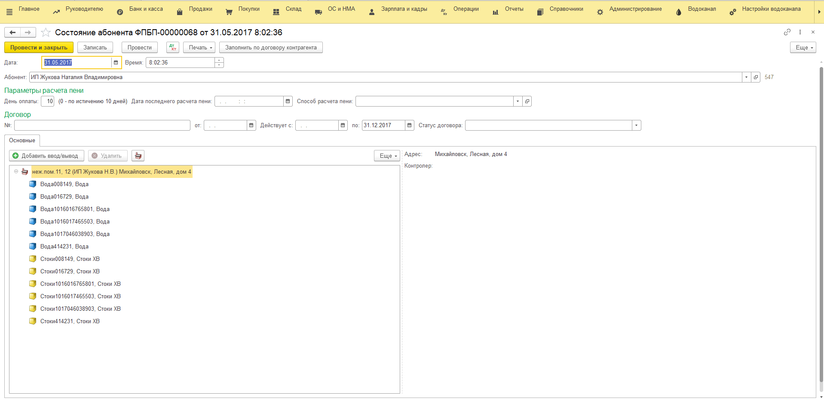
Основные атрибуты:
«Номер» – номер документа, формируется автоматически;
«Дата», «Время» - по умолчанию поле заполняется текущей датой и временем;
«Абонент» – заполняется автоматически, либо из справочника «Абоненты» с помощью выбора вручную;
«День оплаты» - по умолчанию устанавливается «10». Указывает день месяца следующего за расчетным, до которого Абонент должен внести оплату. Влияет на определение сроков долга при расчете пени и формировании отчетов по образованию долгов.
Вкладка «Основные»:
Кнопка «Заполнить по договору контрагента» - заполняет «Номер договора», период действия договора и «Статус договора»;
В нижней части формы на вкладке «Основные» расположен список объектов абонента и подключенных к ним вводов/выводов. Для того чтобы добавить к объекту ввод/вывод необходимо:
- активировать нужный объект (окрасится синим цветом),
- щелкнуть кнопку «Добавить ввод/вывод»,
- в появившейся форме отразятся введенные ранее вводы/выводы выбранного объекта. Для выбора необходимо дважды щелкнуть по нужной строке, либо нажать кнопку «Выбрать»,
После этих действий под объектом появится строка с вводом/выводом.
Если активировать ввод/вывод, справа станут доступными параметры данного ввода вывода:
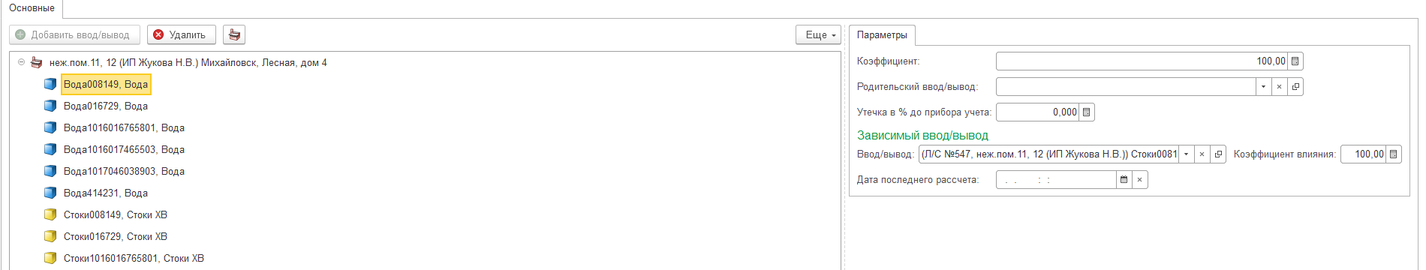
Среди параметров следует обратить внимание на поле «Родительский ввод/вывод» – заполняется у подчиненного ввода/вывода, в том случае, если его объемы вычитаются из показаний родительского.
«Зависимый ввод/вывод» и «Коэффициент влияния». В том случае, если у объекта объем по стокам зависит от потребленной воды, то для ввода необходимо установить параметр «Зависимый ввод/вывод» в значение вывода.
Так на рисунке выше показана зависимость вывода «Вывод: стоки» от ввода «Вода питьевая - ввод». Для ввода «Вода питьевая - ввод» поле «Зависимый ввод/вывод» заполнено значением «Вывод: стоки», и коэффициент влияния установлен 100%.
Более подробно эти ситуации будут рассмотрены на примерах.

2.7 Документ «События»

Данный документ является отражением действий (Подключение, ввод в эксплуатацию, опломбирование и т.д.), произведённых у абонента.

Отображает все события абонентов. При выборе определенного абонента из списка, выполняется отбор по выбранному абоненту.
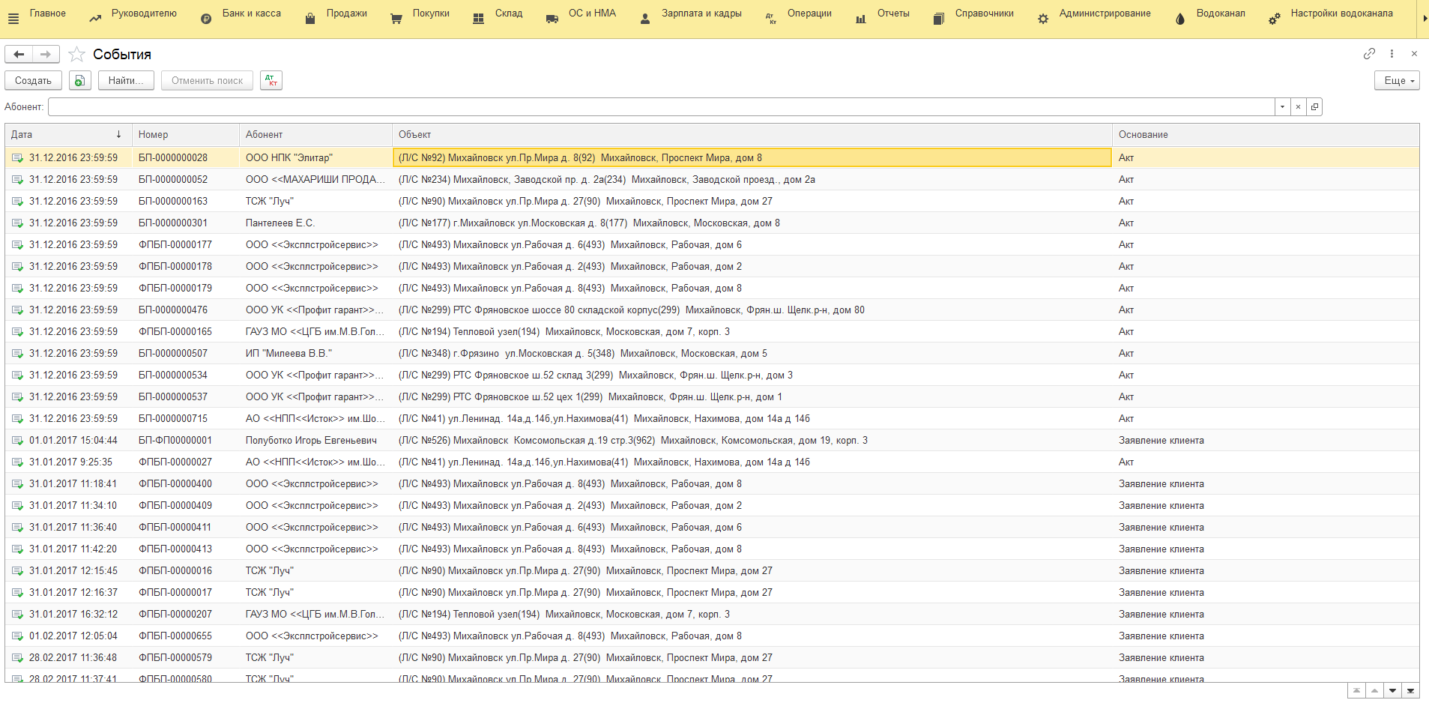
Для создания нового события необходимо нажать на кнопку «Создать».
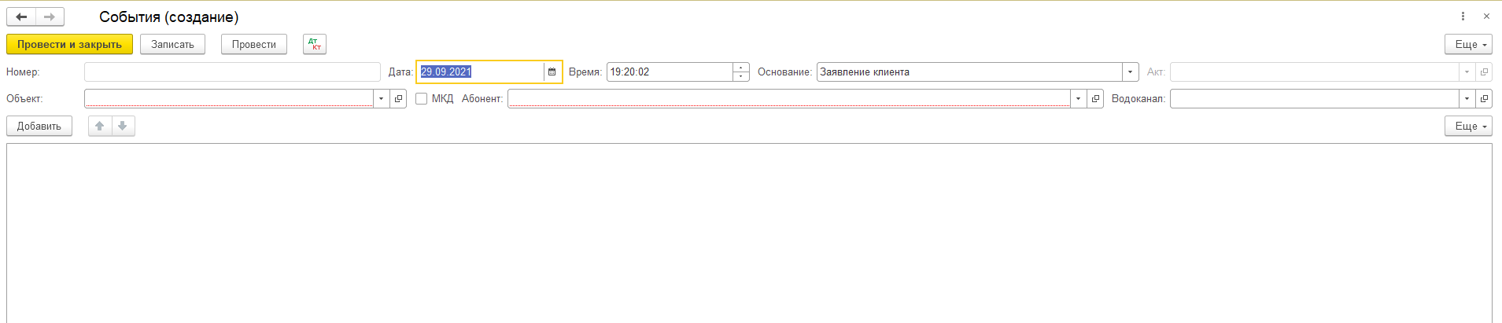
При создании документа следует заполнить следующие реквизиты:
«Номер» и «Дата» формируются автоматически;
«Основание» - выбор из двух значений списка «Заявление клиента», «Акт» (для значения «Акт» необходимо указать ссылку на документ в поле «Акт выхода»)
«Абонент» – Абонент, с которым были произведены действия;
«Объект» –Объект, с которым были произведены действия;

Документ задается отдельно для каждого объекта абонента. Для одного объекта можно создать несколько событий в рамках одного документа (Подключение, Ввод в эксплуатацию, Показания прибора учета).
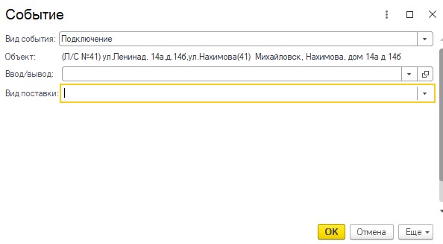
Чтобы добавить в документ событие необходимо нажать кнопку «Добавить», и в появившемся заполнить реквизиты:
«Вид события» – выбор значения из выпадающего списка (варианты событий представлены на скриншоте ниже).
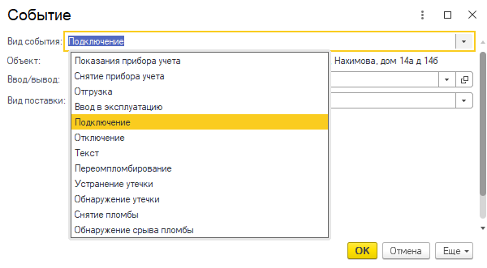
При выборе из списка «Показания прибора учета» прибору учета объекта заносятся показания. После сохранения эти показания будут отображаться в «Управление абонентами». Для этого необходимо заполнить поля:
«Объект» - заполняется автоматически;
«Прибор учета» – выбор прибор учета в соответствии с установленным объектом;
«Показание» – ввод показания в м³.
«Вид передачи показания» - способ, которым были получены показания
«Начальное показание» - при установке флага в расчет не попадет разница между предыдущими и текущими показаниями.
В нижней части формы будет указан объем, который получится в результате расчета введенных показаний, учитывая «перекрут».
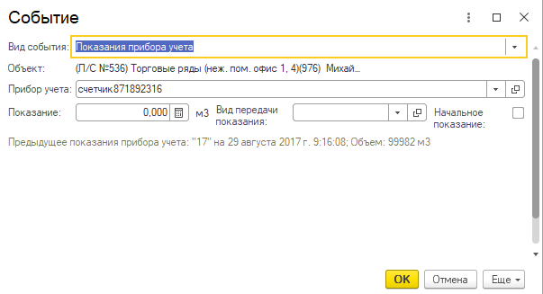
После заполнения события необходимо нажать «ОК».
При выборе из списка «Текст» в поле заносится необходимая заметка. Данный вид события может использоваться для сохранения заметок по данному абоненту, на расчет не влияет. После сохранения эти данные так же будут отображены в «Управление абонентами».
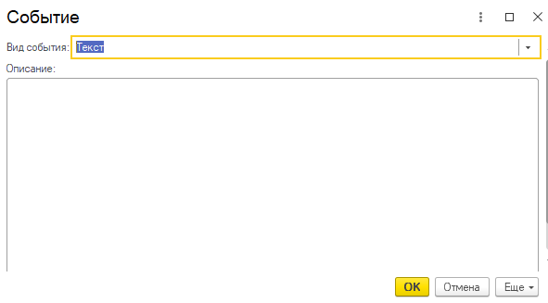
После заполнения события необходимо нажать «ОК».
При выборе из списка «Обнаружение утечки» вводятся данные об утечке. Влияет на начисления. При установке утечки необходимо убедиться, что при создании ввода\вывода у услуги был установлен флаг «Утечки». В противном случае утечка не будет учитываться при начислении.
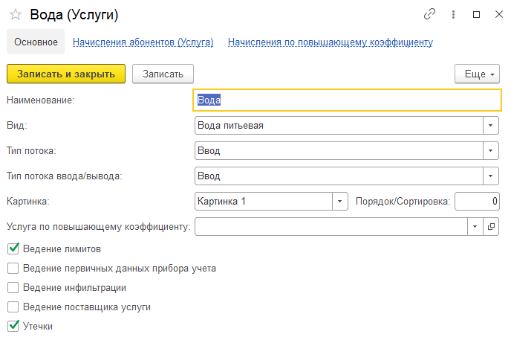

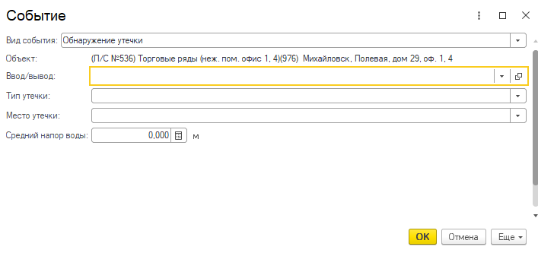
«Объект» - заполняется автоматически;
«Ввод/вывод» – выбор ввода/вывода объекта с установленного в шапке документа;
«Тип утечки» - выбор типа утечки из выпадающего списка. В зависимости от выбранного типа утечки будет отличатся формула, используемая при расчете.
- Если установлен тип утечки «Свищ», то будет применена формула:
9600 * КоличествоЧасовУтечки * (2 * 0.000001) * √СреднийНапорВоды
- При типе утечки трещина будет использована формула
9600 * КоличествоЧасовУтечки * 0.05 * (3.14*Диаметр*Диаметр/4) * √СреднийНапорВоды
- При типе утечки разрыв будет использована формула
9600 * КоличествоЧасовУтечки * 0.75 * (3.14*Диаметр*Диаметр/4) * √СреднийНапорВоды

«Место утечки» - выбор места из выпадающего списка. Исходя из выбранного места утечки будет определен диаметр трубопровода применяемый в расчете;
«Средний напор воды» - вводится вручную.
Так же для того, чтобы утечка отображалась в начислении необходимо создать событие «Устранение утечки». В противном случае утечка не будет учтена при начислении.
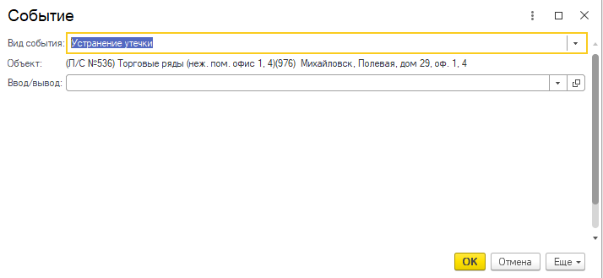
«Объект» - заполняется автоматически;
«Ввод/вывод» – выбор ввода/вывода в соответствии с установленным в шапке документа объектом;
«Ввод в эксплуатацию» - необходимо проводить одним из первых событий. Он отвечает за введение в эксплуатацию прибора учета.
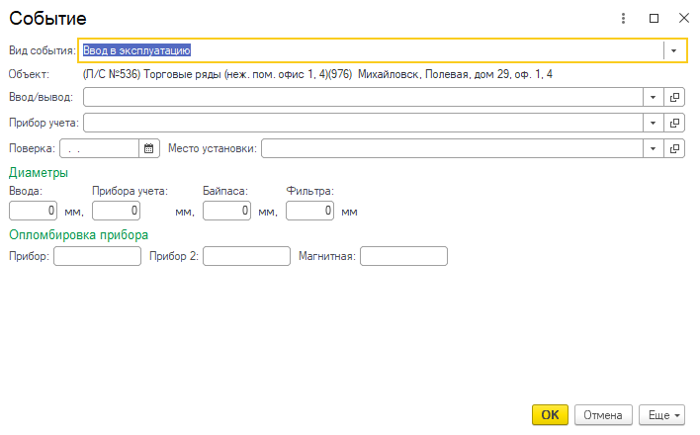
«Объект» - заполняется автоматически;
«Ввод/вывод» – выбор ввода/вывода, на который устанавливается прибор учета;
«Прибор учета» - выбор устанавливаемого прибора учета из ранее присвоенных объекту;
«Место установки» - выбор из мест установки из справочника;
«Поверка» - дата следующей гос. поверки прибора учета;
Группа «Диаметры» включает диаметры ввода, прибора учета, байпаса и фильтра, которые вводятся вручную в мм. Диаметры влияют на расчет пропускной и утечки.
При вводе диаметра байпаса появится группа «Опломбировка байпаса» с полями ввода для пломб байпаса. Точно так же при вводе диаметра фильтра появится группа «Опломбировка фильтра». Если прибор учета имеет таймер (в марке прибора учета установлен флаг «таймер»), то на этой форме будет отображаться поля для ввода номеров пломб для датчика и интерфейса.

Группа «Опломбировка прибора» содержит поля ввода «Прибор», «Прибор2» (имеются ввиду пломбы на монтажных гайках прибора учета), «Магнитная» для ввода номера антимагнитной наклейки. При выборе «Снятие прибора учета» требуется указать только ввод/вывод прибора учета, которого требуется снять и причину снятия прибора учета.
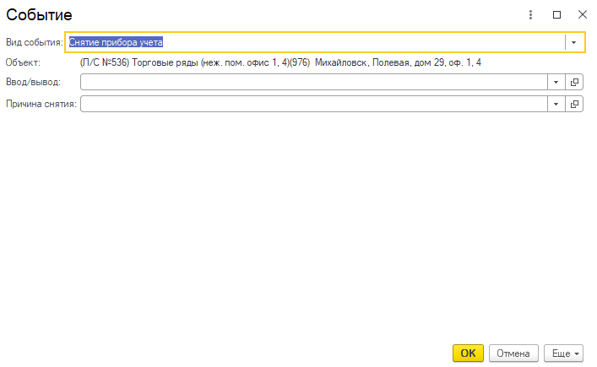
«Объект» - заполняется автоматически;
«Ввод/вывод» – выбор ввода/вывода в соответствии с установленным в шапке документа объектом;
«Причина снятия» - выбор из справочника «причины снятия приборов учета».
Рекомендуется перед снятием прибора учета сначала ввести фактические показания.
Событие «Переопломбирование» отвечает за информацию о смене пломбы у ввода\вывода.
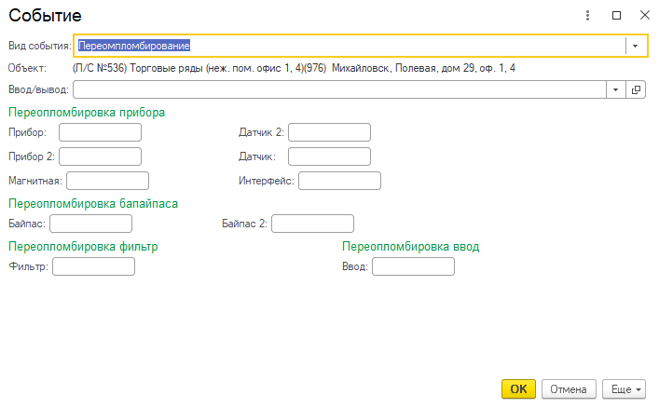
«Объект» - заполняется автоматически;
«Ввод/вывод» – выбор ввода/вывода в соответствии с установленным в шапке документа объектом.

Событие «Снятие пломбы» служит для фиксировании снятия пломбы с ввода\вывода. При снятии необходимо узнать какая именно пломба была снята, установив флаг возле снимаемой пломбы.
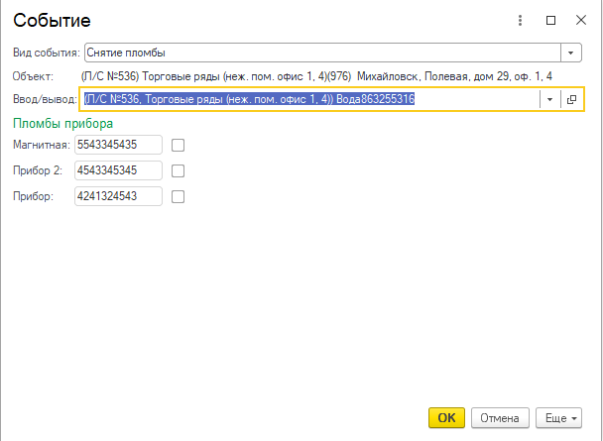
Событие «Обнаружение срыва пломбы» служит для фиксирования неправомерного снятия пломбы по какой-либо причине. После этого события начисление абоненту будет считаться по пропускной.
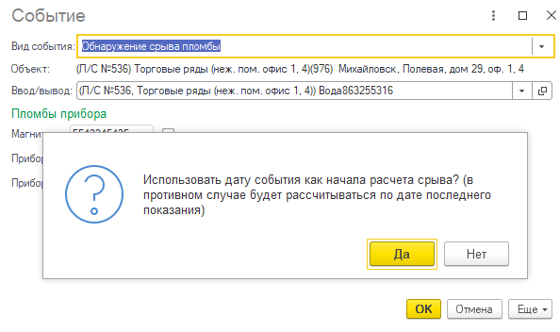
При создании события необходимо указать какая именно пломба была сорвана.
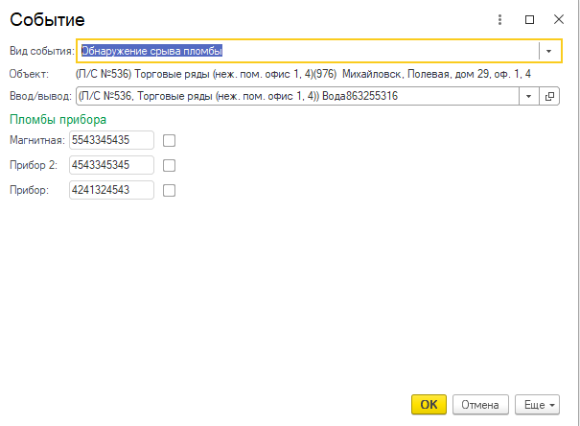

Одно из главных событий «Подключение». Это событие определяет каким способом будет происходить расчет ввода/вывода.
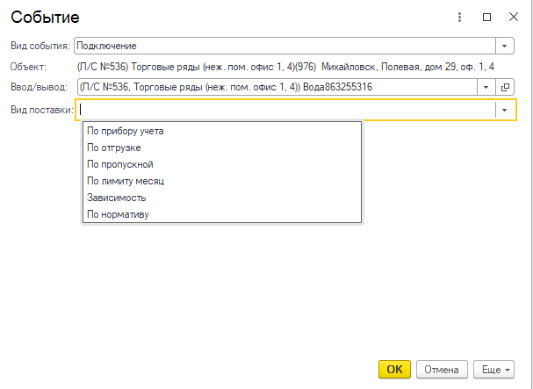
«Объект» - заполняется автоматически;
«Ввод/вывод» – выбор ввода/вывода в соответствии с установленным в шапке документа объектом;
«Вид поставки» - выбор из выпадающего списка. Вид поставки определяет способ расчета коммунального ресурса.
Существуют следующие виды поставки
- По прибору учета. Вид поставки предполагает установку прибора учета на ввод/вывод. Расчет будет происходить по показаниям установленного прибора учета. При истечении государственной поверки, либо снятии прибора учета автоматически произойдет переход на расчет по средней на 60 дней. Если в этот срок не будет заменен прибор учета программа продолжит расчет по пропускной способности.
- По отгрузке. Расчет ввода/вывода будет происходить в ручном событии при помощи события вида «Отгрузка».
- По пропускной способности. Расчет происходит по пропускной способности.
- По лимиту/месяц. Расчет ввода/вывода происходит по лимиту исходя из лимитов, установленный документом «Установка лимитов абонента». При расчете сразу начисляется весь лимит на рассчитываемые месяцы.
- Зависимость. Специальный вид начисления. В основном используется для начисления стоков. При его установке производит начисление всех объемов вводов/выводов, в которых подключаемый ввод/вывод указан, как зависимый.
- По нормативу. Производит начисление в соответствии с указанным при подключении нормативом.
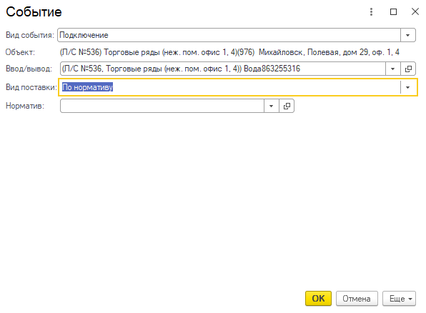

Так же есть событие «Отключение» с аналогичными полями, отличается он лишь полем «Пломба ввод», которое заполняется при отключении ввода/вывода с установкой пломбы для дальнейшего учета установленной пломбы. Это позволяет при обнаружении срыва пломбы ввода/вывода произвести начисление по пропускной способности.
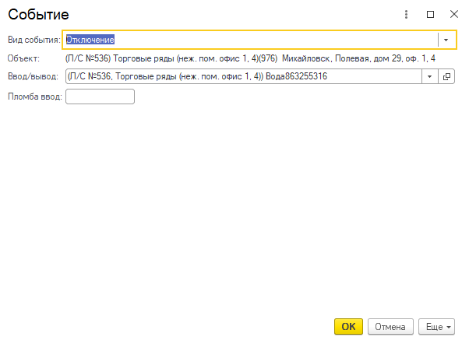

При выборе «Отгрузка» создается событие при котором абоненту начисляется объем потребленной воды.
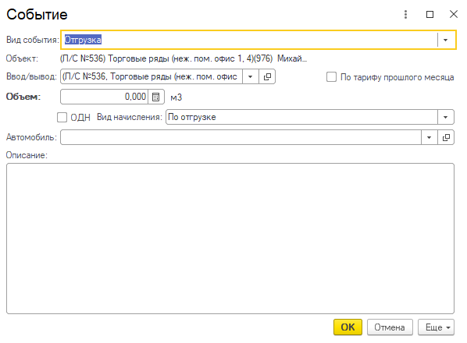
«Объект» - заполняется автоматически;
«Ввод/вывод» – выбор ввода/вывода в соответствии с установленным в шапке документа объектом;
«Объем» - поле в которое вводится вручную объем воды потребленный абонентом в м³;
«Описание» - поле для ввода примечаний, которые затем попадут в печатную форму, для вывода расшифровки начисления.
«По тарифу прошлого месяца»- при установке флага начисления будут произведены по тарифу прошлого месяца. При установке данного флага в расчет попадет тариф(цена) актуальная в прошлом месяце (не прошлая цена!). Актуально использовать при смене тарифа, для доначисления по тарифу предыдущего месяца.

2.8 Документ «Показание прибора учета»

Документ «Показание прибора учета» создает те же движения по регистрам, что и событие «Показание прибора учета». Из-за частого использования для удобства, документ вынесен в отдельную ссылку.

Для создания нового документа необходимо нажать кнопку «Создать» и в появившейся форме заполнить поля:
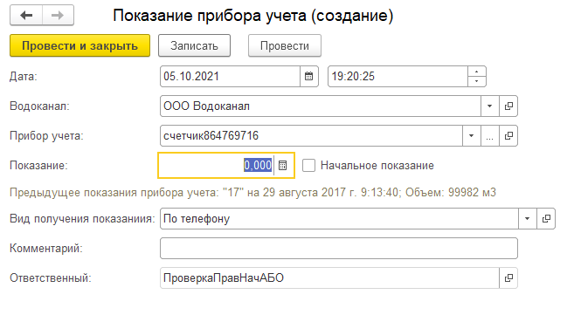
«Номер» – формируется автоматически;
«Дата» и «Время» – автоматически устанавливается текущая дата, возможно изменение вручную;
«Прибор учета» – элемент справочника «Приборы учета», выбирается с помощью фильтрации по абоненту.
«Вид получения показания» - выбор из выпадающего списка;
«Показание» – значение показаний, ввод с клавиатуры.
«Начальное показание» - признак первоначального показания. При расчете объем до таких показаний рассчитан не будет.
В нижней части формы отражается информация о последнем зафиксированном показании этого прибора учета, а также комментарий.
Для сохранения документа необходимо нажать на кнопку «Провести и закрыть» – после этого можно произвести расчет по абоненту с помощью документа «Начисление услуг».

2.9 Документ «Начисление услуг»

Документ «Начисление услуг» используется для непосредственного расчета абонента на основе введенных показаний.

Для создания нового документа «Начисление услуги» необходимо нажать в форме списка кнопку «Создать».
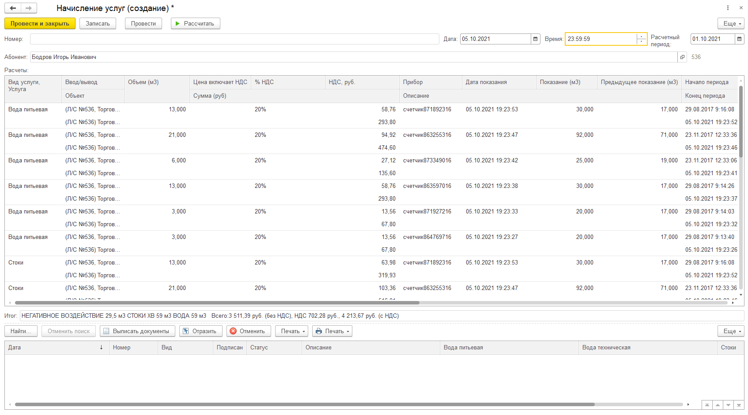
Для того чтобы выполнить расчетные действия, необходимо указать абонента, по которому будет производиться расчет (поле «Абонент» – выбор из справочника «Абоненты»), а также задать «Расчетный период».
Расчет производится с момента последнего расчета. Дата последнего расчета в определенных случаях (например, при автоматическом импортировании из старой базы), задается в документе «Состояние абонента» на вкладке «Основные» (либо «Начальные данные»), в поле «Дата последнего расчета».
Для расчета необходимо нажать кнопку «Рассчитать».
В табличной части «Расчеты» будут выведены расчетные данные по вводам/выводам каждого из объектов абонента, включая суммы к оплате, а также дополнительную информацию о предоставленной услуге.
В случае возникновения ошибок выводится сообщение с их описанием.
После исправления ошибки необходимо вернуться в этот же документ «Начисление услуги» клавиши «Рассчитать» выполнить обновление расчета. В таком случае не изменится порядковый номер документа.
После корректного расчета необходимо сохранить документ, нажав на кнопку с «Провести». После этого в нижней части формы станет доступной строка документа, готового для проведения и отражения в бухгалтерском учете.
Для просмотра и печати сопутствующих расчету документов («Акт об оказании услуг», «Счет», «Счет-фактура») следует нажать кнопку Печать и в выпадающем меню выбрать нужный бланк.
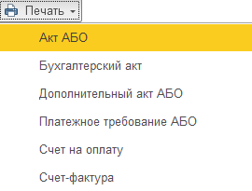
После печати документов можно провести. Для этого достаточно нажать копку «Провести» в верхней части формы документа «Начисление услуги». Теперь необходимо отразить рассчитанные данные в бухгалтерском учете, нажав кнопку «Отразить». При необходимости данные действия можно отменить, использую соответствующие кнопки «Отменить», и «Отменить проведение» (меню «Все действия»).

2.10 Документ «Акт об оказании услуг»

Документ «Акт об оказании услуг» можно применить для создания документа по начислению услуги вручную, а не автоматически.
Для создания нового документа необходимо в форме списка нажать кнопку «Создать» и в появившейся форме заполнить следующие реквизиты:
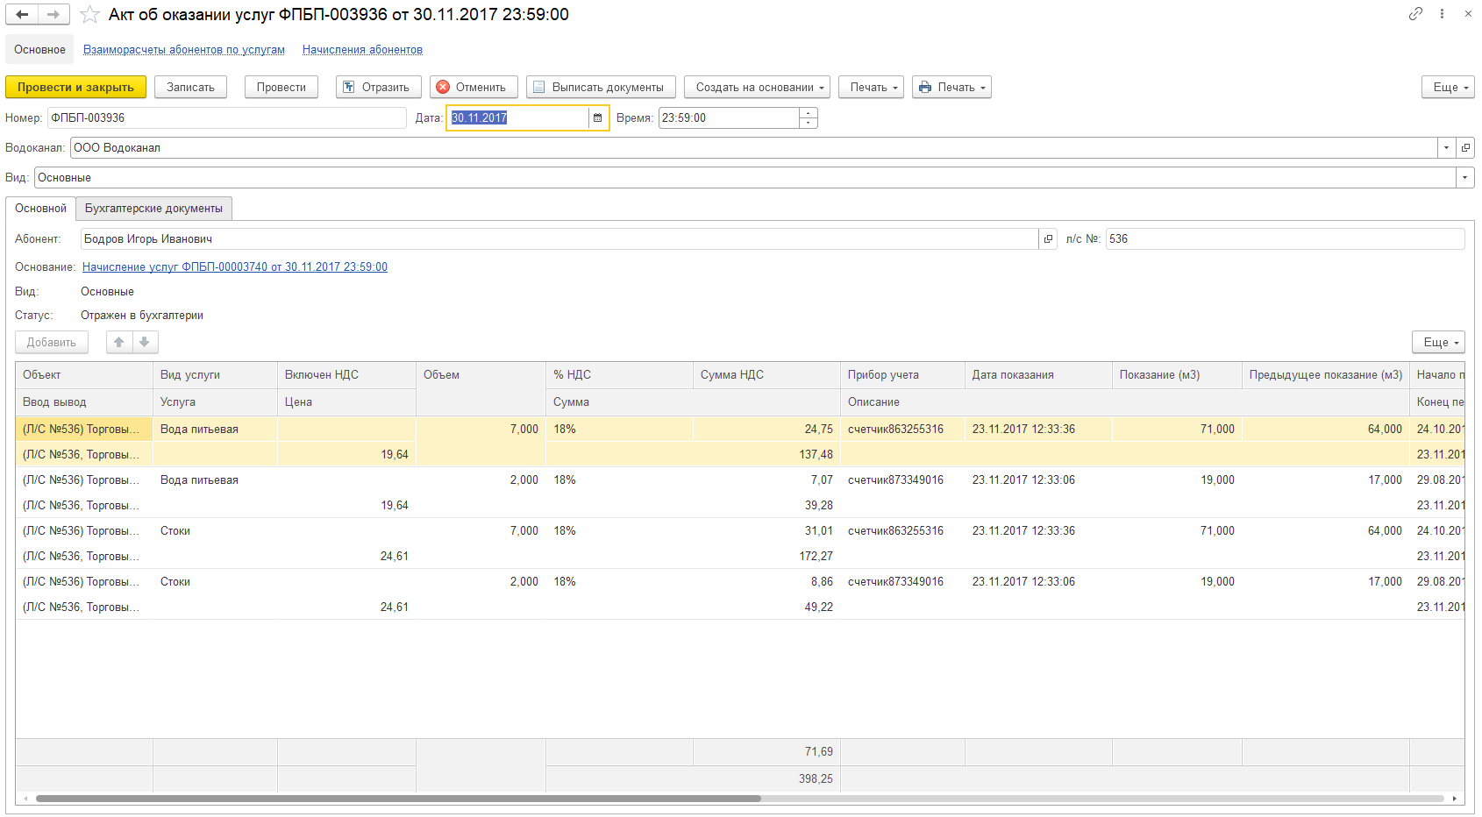
«Номер» – номер документа, устанавливается автоматически;
«Дата» и «Время» – Дата и время документа. Заполняются автоматически, возможно изменение вручную;
«Абонент» –Абонент, которому выставляется акт;
В документе необходимо вручную заполнить табличную часть «Расчеты». Необходимый минимум данных в строке для проведения документа это: Объект, ввод/вывод, вид услуги, услуга, цена и объем. При выборе ввода/вывода информация о услуге, виде услуге и цене будет заполнена автоматически, но может быть скорректирована.

2.11 Документ «Акт выхода»

Документ «Акт выхода» регистрирует выход контролера или инженера на объект абонента для фиксирования нарушений. Документ может быть создан при вводе данных в документ «Отчет о выполненных работах» (контроллера). Данный документ может служить основанием для создания документа «Событие».
Для добавления нового документа необходимо нажать кнопку «Создать» и в появившейся форме заполнить следующие реквизиты:
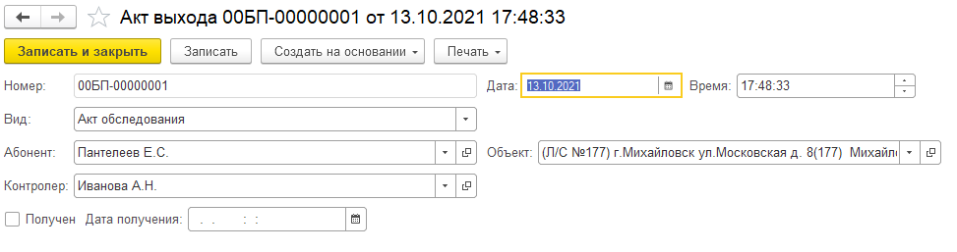
«Номер» – Номер документа, формируется автоматически;
«Дата» и «Время» – по умолчанию устанавливается текущая дата, возможно изменение вручную;
«Вид» – Вид акта, выбор значения из списка двух элементов «Акт обследования» и «Акт допуска в эксплуатацию»;
«Контролер» – Контроллер, составивший акт;
«Абонент» – Абонент, по объекту которого составлен акт;
«Объект» – Объект, по которому составлен акт;
«Получен» –флаг, подтверждающий получение абонентом акта;
«Дата получения» – дата получения документа абонентом, заполняется вручную.
Для сохранения документа необходимо нажать кнопку «Сохранить Ctrl+S». После сохранения документ можно распечатать. Созданный документ служит основанием события.

2.12 Документ «Маршрутный лист»

Документ «Маршрутный лист» предназначен для постановки задачи контроллерам для обхода объектов, а также для печати соответствующего бланка маршрутного листа.

Для добавления нового документа следует в форме списка нажать кнопку «Создать» и в появившейся форме заполнить следующие реквизиты:
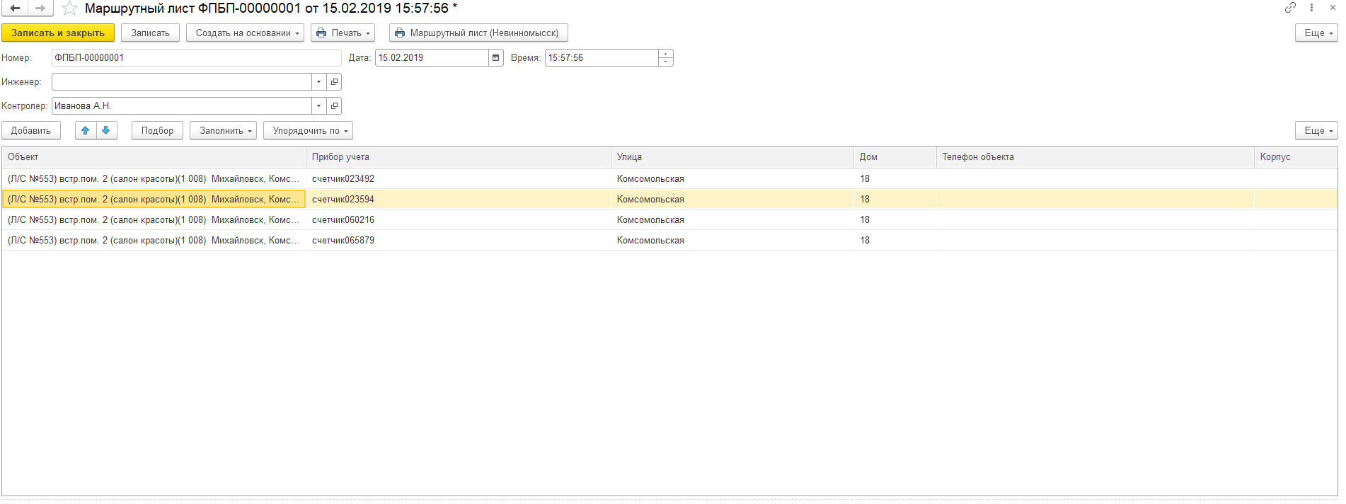
«Номер», «Дата» и «Время» – значения полей заполняются автоматически;
«Контролер» – контролер, выполняющий обход, выбор значения из справочника «Контролеры».
В табличной части формы необходимо заполнить объекты, по которым контролер совершит обход. Это можно сделать с помощью кнопки «Подбор» – в этом случае система предоставит для выбора все объекты, для которых назначен текущий контролер. Либо можно добавить объект вручную, определив при этом прибор учета (все значения выбираются из соответствующих справочников).
После сохранения документа (кнопка «Сохранить Ctrl+S») бланк маршрутного листа можно распечатать (кнопка «Печать» в верхней части формы).

2.13 Документ «Отчет о выполненных работах»

Для систематизации работ, выполняемых контролерами применяется документ «Отчет о выполненных работах». Данный документ создается на основании документа «Маршрутный лист» контроллером после обхода.
Для добавления нового документа в форме списка необходимо нажать на кнопку «Создать» и в появившейся форме заполнить следующие реквизиты:
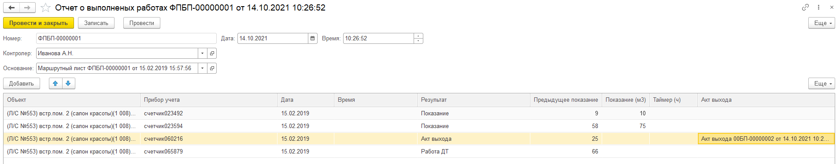
«Номер», «Дата», «Время» - заполняется автоматически, по необходимости дату можно ввести вручную;
«Контролер» –Контроллер, выполнивший обход;
«Основание» – документ «Маршрутный лист» выбранного контролера, по которому отчитывается контроллер.
В табличной части документа заполняется информация об осуществленном контролером выходе на объект: выбирается объект, прибор учета. В качестве результата выхода контроллера указывается одно из значений (Показание, Нет доступа и т.д.). В случае наличия показаний по итогам выхода контролера, значения вносятся в соответствующую графу и после проведения документа (кнопка «Провести») это показание устанавливается по данному объекту на указанную дату.

2.14 Документ «Счет на аванс»

Документ «Счет на аванс» позволяет сформировать документ «Счет на оплату покупателю», а также его печатный вид.
Для создания нового документа необходимо нажать в форме списка кнопку «Создать» и в появившейся форме заполнить следующие реквизиты:
«Номер», «Дата» - заполняется автоматически, по необходимости дату можно ввести вручную;
«Абонент» – элемент справочника «Абоненты»;
«Вид счета» – выбор значения из элементов списка.
- Предоплата- распределяет общую сумму на услуги пропорционально цене с учетом суммы ндс. Используется для того, чтобы выписать абоненту счет на указанную сумму.

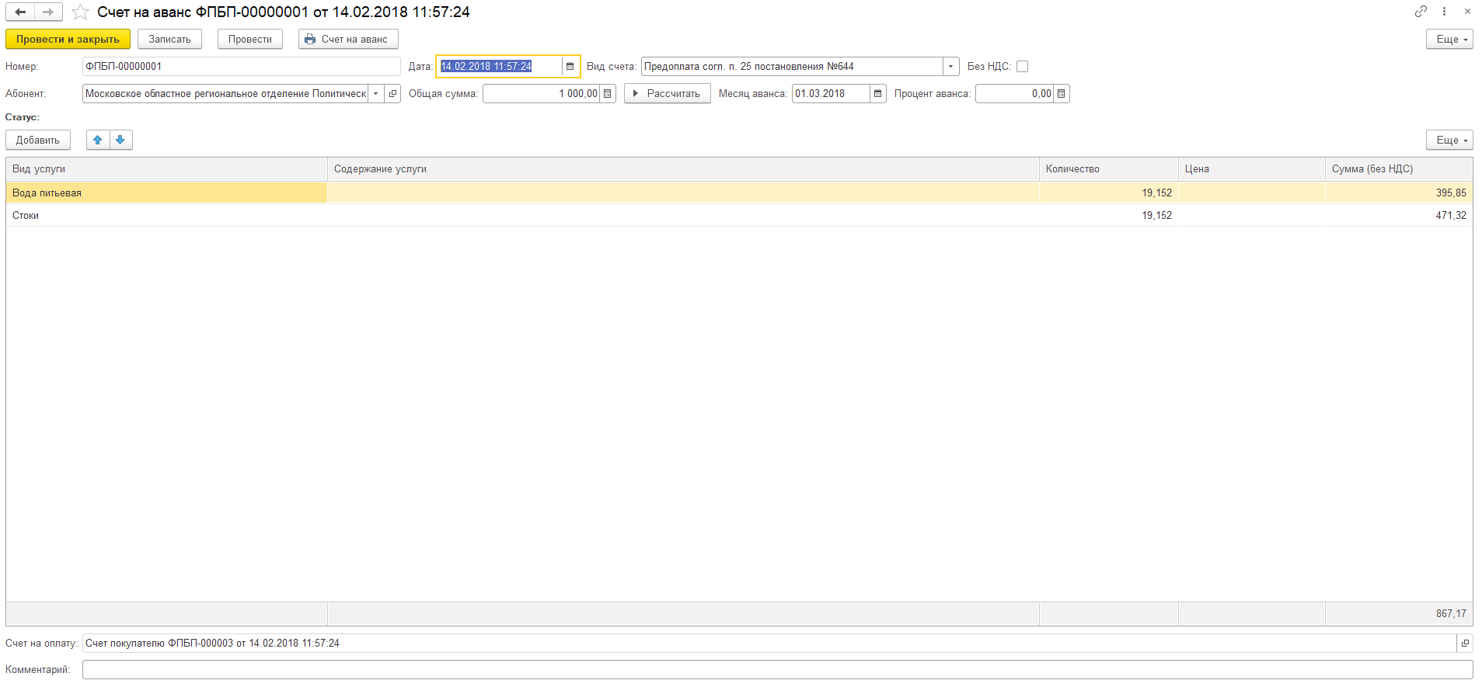
Если «Вид счета» определен как «Погашение задолженности», то по кнопке «Рассчитать» будет произведен автоматический анализ задолженности абонента и в поле «Общая сумма» отразится сумма задолженности абонента, а в табличной части будут заполнены данные по услугам.
При проведении документа «Счет на аванс» формируется документ «Счет на оплату покупателю»; его номер и реквизиты можно просмотреть в нижней части формы.

2.15 Документ «Передача объектов абоненту»

В данном разделе отображаются все факты передачи объектов от одного абонента другому, а также регистрация новых объектов в программе.
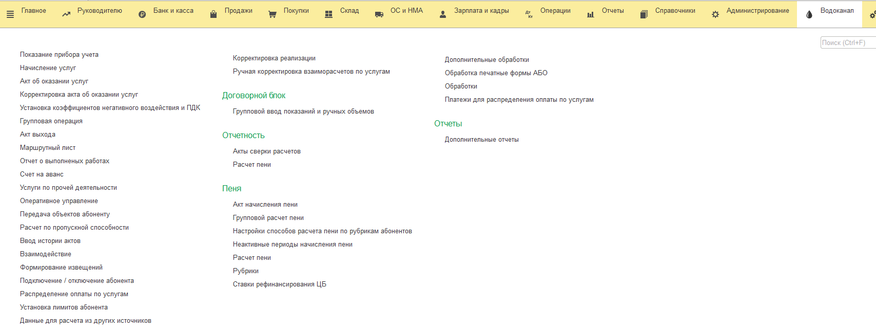

Для создания документа необходимо нажать кнопку «Создать», на появившейся форме заполнить реквизиты:
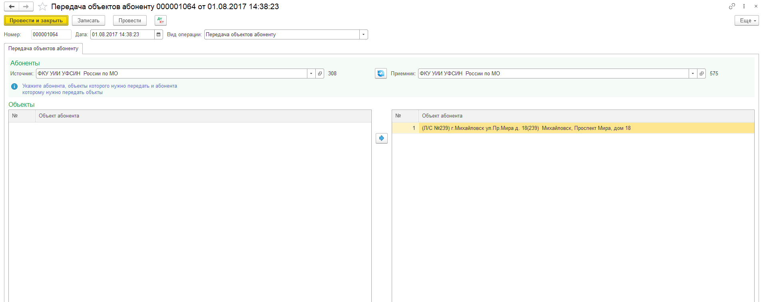
«Номер», «Дата» - заполняется автоматически, по необходимости дату можно ввести вручную;
«Вид операции» - выбор из двух видов:
- Передача объектов абоненту – передача объекта от одного абонента другому.
- Привязка объекта- для первоначальной привязки объекта абоненту.
«Источник» - Абонент, объект которого передается. Реквизит доступен только в документе с видом «Передача объектов абоненту».
«Приемник» - Абонент, который получит объект.

2.16 Документ «Расчет по пропускной способности»

Данный документ для начисления абоненту по пропускной способности за предыдущие периоды.
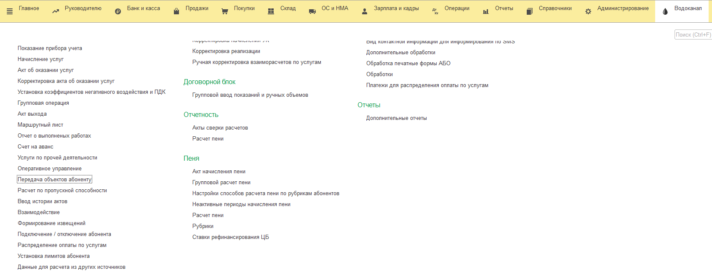

Для создания документа необходимо нажать кнопку «Создать», на появившейся форме заполнить реквизиты:
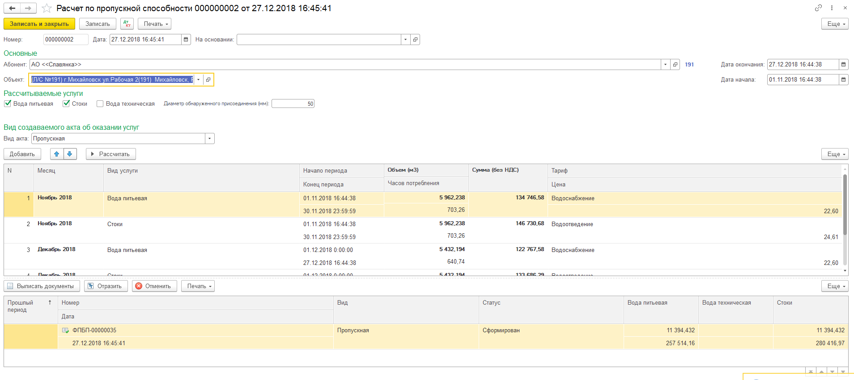
«Номер», «Дата» - заполняется автоматически, по необходимости дату можно ввести вручную;
«На основании» - выбор акта выхода, на основании которого был создан расчет;
«Абонент» -рассчитываемый абонент;
«Дата окончания», «Дата начала» -период расчета по пропускной способности;
«Объект» -Объект абонента, по которому требуется произвести расчет;
«Вода питьевая», «Стоки», «Вода техническая» - выбор состава услуг для расчета;
«Диаметр обнаруженного присоединения (мм)» - диаметр присоединения для расчета;
«Вид акта» - в данном реквизите выбирается вид акта для расчета.
Внимание! Для расчета обязательно должны быть внесены все тарифы предыдущих периодов в регистре сведений «Тарифы».
В результате расчета будет сформирован документ «Акт об оказании услуг» с видом «Пропускная». При его отражении в бухгалтерском учете будут сформированы документы «Реализация товаров и услуг», «Счет на оплату» и «Счет-фактура выданный».

2.19 Документ «Взаимодействие»

Документ предназначен для учета взаимодействия водоканала с абонентами-должниками с целью урегулирования задолженности. Эти документы необходимы при ведении работ по должникам и используются в отчете «Работа с дебиторкой».
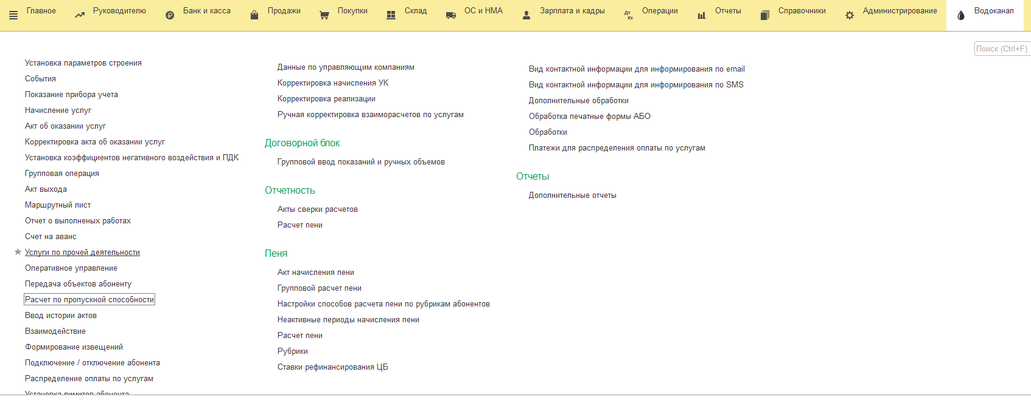

Для создания документа необходимо нажать на кнопку «Создать», в появившейся форме заполнить реквизиты:
«Номер», «Дата» - заполняется автоматически, по необходимости дату можно ввести вручную;
«Абонент» - Абонент, с которым ведется работа;
«Вид взаимодействия» - вид взаимодействия, производимый с абонентом;
«Контактное лицо» - контактное лицо абонента;
«Описание» - описание взаимодействия/результата взаимодействия.

2.23 Документ «Корректировка акта об оказании услуг»

Создается в случае необходимости изменения отраженных в бухгалтерии актов об оказании услуг. В бухгалтерском учете на основании данного документа будет создан документ «Корректировка реализации товаров и услуг».
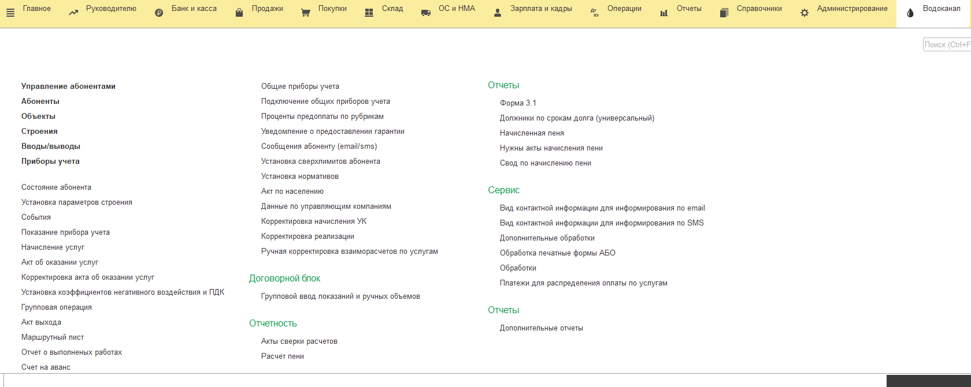

Для создания документа необходимо нажать кнопку «Создать», на появившейся форме заполнить реквизиты, либо создать документ на основании документа «Акта об оказании услуг», либо другого документа «Корректировка акта об оказании услуг»:
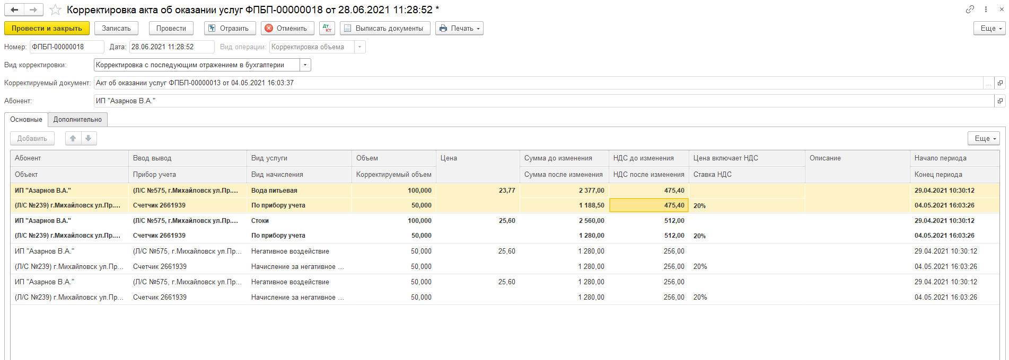
«Номер», «Дата» - заполняется автоматически, по необходимости дату можно ввести вручную;
«Корректируемый документ» - выбор документа, корректировка которого производится (акта об оказании услуг либо другой корректировки акта об оказании услуг);
«Абонент» - заполнятся автоматически при выборе документа.
Доступно создание документа на основании документов «Акт об оказании услуг» либо «Корректировка акта об оказании услуг» при помощи кнопки «Создать на основании» форм списка этих документов.
В табличной части документа требуется заполнить поле «Корректируемый объем» объемом. В результате отражения в бухгалтерии будут сформированы документы «Корректировка реализации» и «Счет-фактура выданный» с видом «Корректировочный».

2.25 Документ «Акты сверки расчетов»
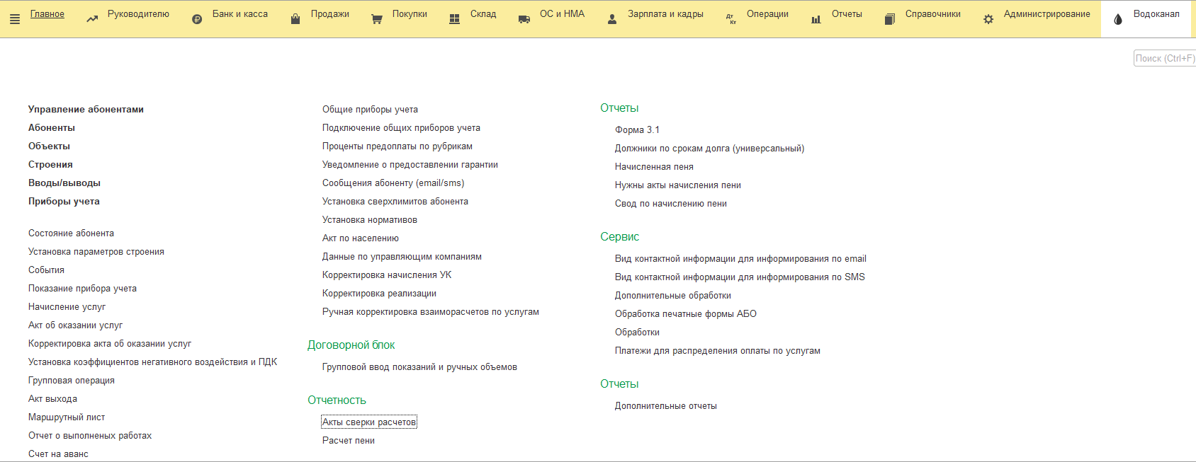
Документ «Акт сверки взаиморасчетов» бухгалтерского учета. В данном акте отображаются все факты взаиморасчетов с абонентом. В случае необходимости данный акт предоставляется абоненту. Абонент так же может подать свои данные. В этом случае будут сверены данные абонента и водоканала и в случае согласия акт будет подписан.

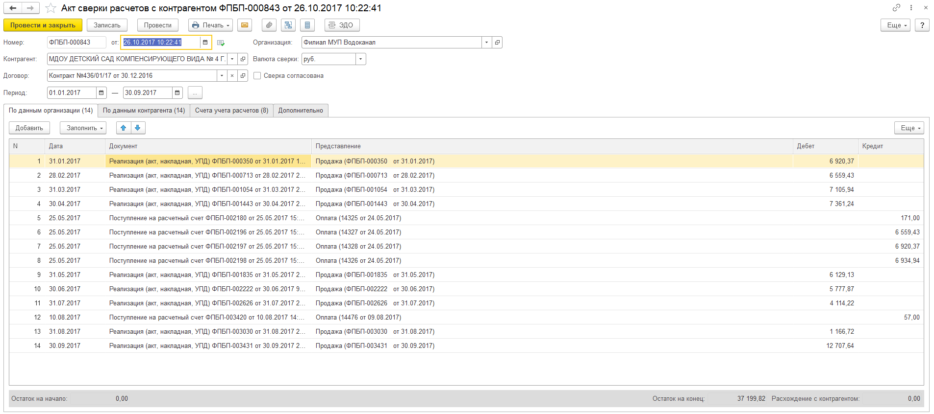

2.26 Документ «Расчет пени»

Данный документ предназначен для расчета пени, в котором подробно показана задолженность, период задолженности абонента и итоговая сумма пени.
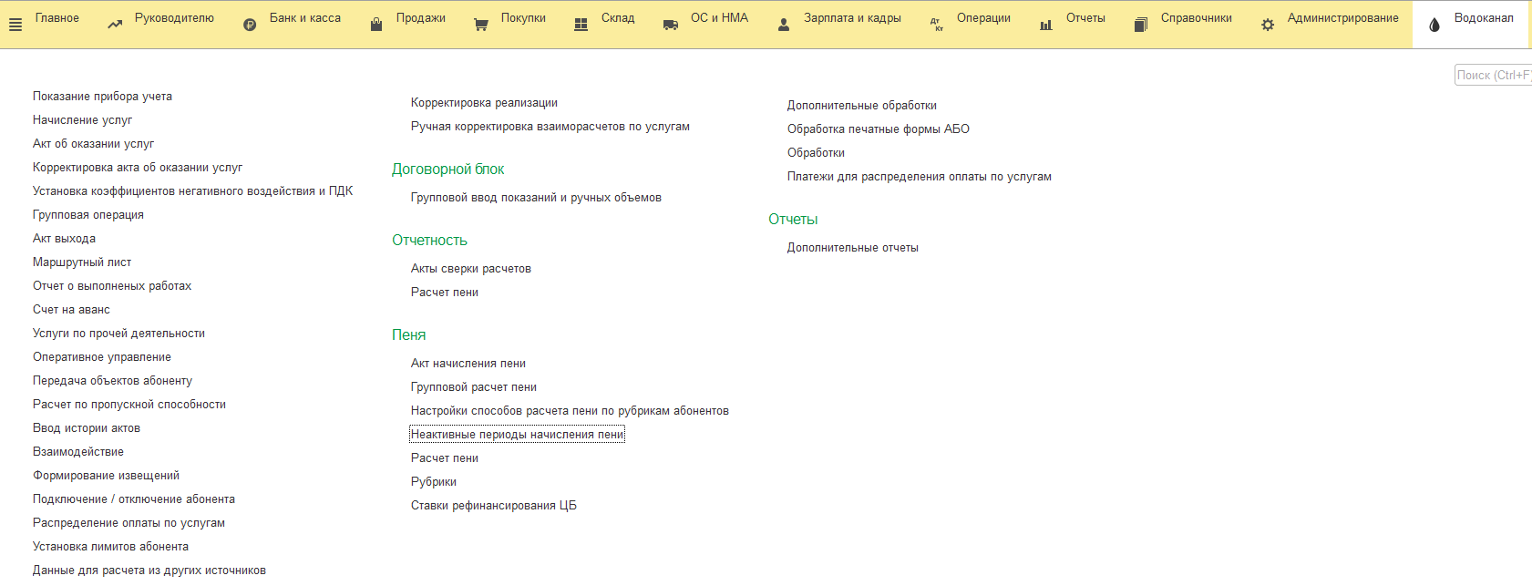
Для создания расчета необходимо нажать на кнопку «Создать» и на появившейся форме заполнить реквизиты:
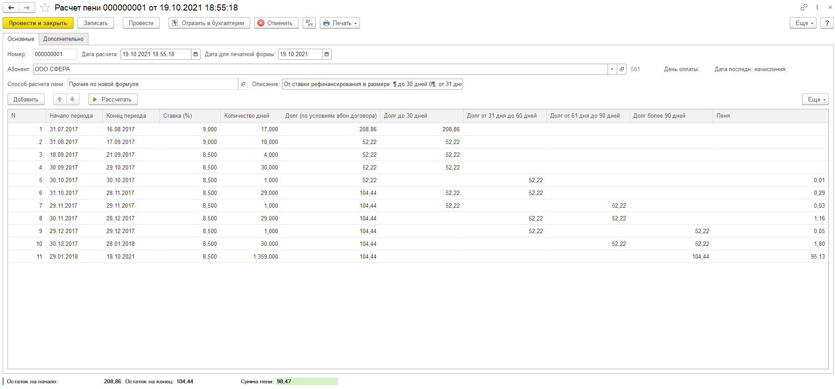
«Номер», «Дата» - заполняется автоматически, по необходимости дату можно ввести вручную;
«Дата для печатной формы» - заполняется вручную, используется для счета;
«Абонент» - элемент справочника «Абоненты», служит для отбора документов;
Надписи «Дата оплаты» и «Дата послед начислений» напротив реквизита «Абонент» показывает дата после которой будет считаться пеня и последняя дата начислений;
«Способ расчета пени» - заполняется автоматически после выбора абонента, настраивается в регистре «Настройки расчета пени по рубрикам абонентов»;
«Описание способа расчета пени» - заполняется автоматически, имеет справочный характер;
На вкладке «Расчеты (методика до 2016г)» будут показаны расчеты до старой методике.

2.27 Документ «Групповой расчет пени»

С помощью данного документа рассчитывается пеня для нескольких абонентов. Ранее созданные документы можно найти здесь же.
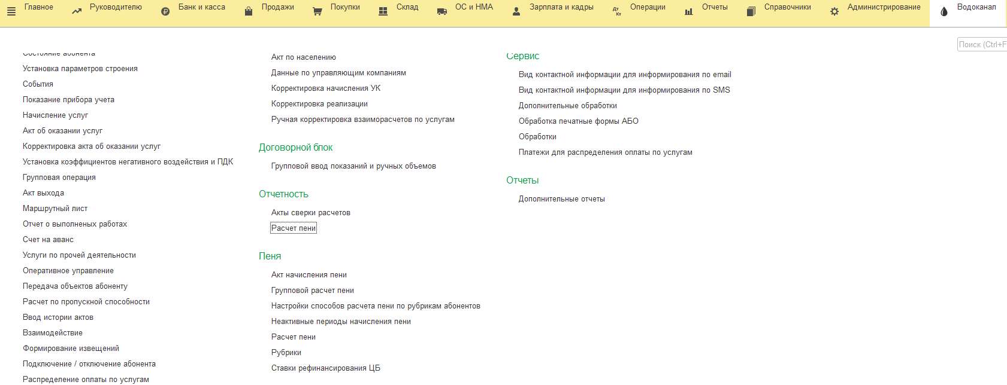

Для создания группового расчета пени необходимо нажать на кнопку «Создать», в появившейся форме заполнить реквизиты:
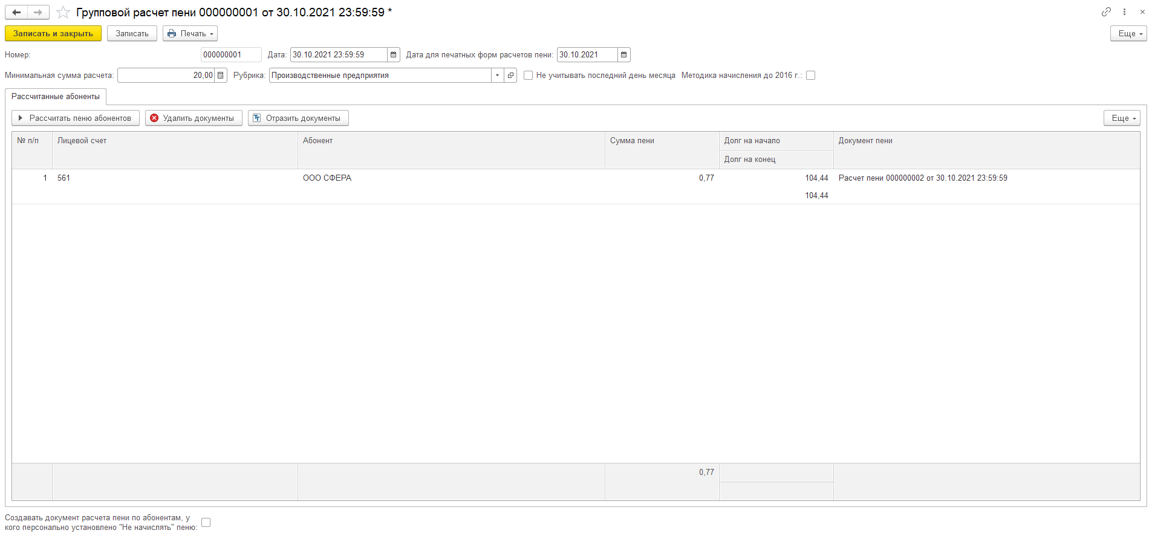
«Номер», «Дата» - заполняется автоматически, по необходимости дату можно ввести вручную;
«Дата для печатных форм расчетов пени» - дата, которая будет отражаться на печатных формах расчетов пени;
«Минимальная сумма расчета» - сумма пени, при достижении которой будет сформирован документ «Расчет пени»
«Рубрика» - отбор абонентов принадлежащих к определенной рубрике для расчета;
«Не учитывать последний день месяца» - при установке данного флага при расчете не будет учитываться последний день месяца;
«Создавать документ расчета пени по абонентам, у кого персонально установлено “Не начислять” пеню» - при установке флага расчет пени будет производится даже если для абонента указан способ расчета с видом «Не начислять пеню»;
«Методика начисления до 2016г» - при установке флага расчет будет производится по старой методике.

2.26 Документ «Акт начисления пени»

Документ предназначен для отражения начисления пени в бухгалтерском учете и отражения факта оплаты пени в абонентском учете. Документ создается после внесения оплаты пени абонентом (как полной так и частичной).
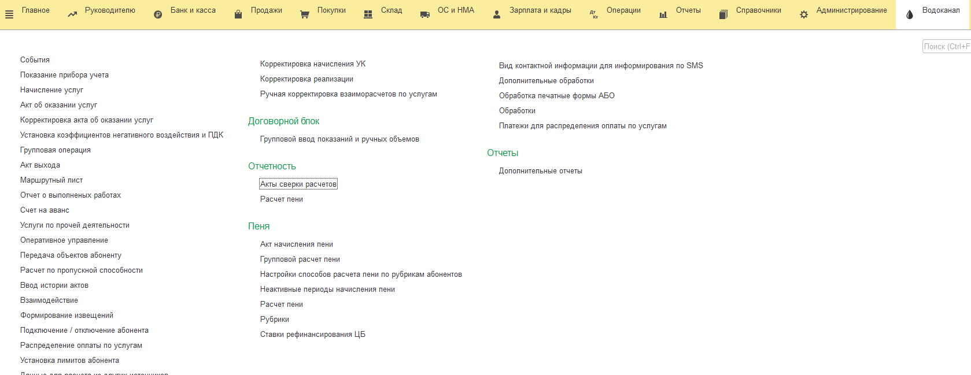

Для создания акта расчета необходимо нажать на кнопку «Создать». Далее заполнить все реквизиты.
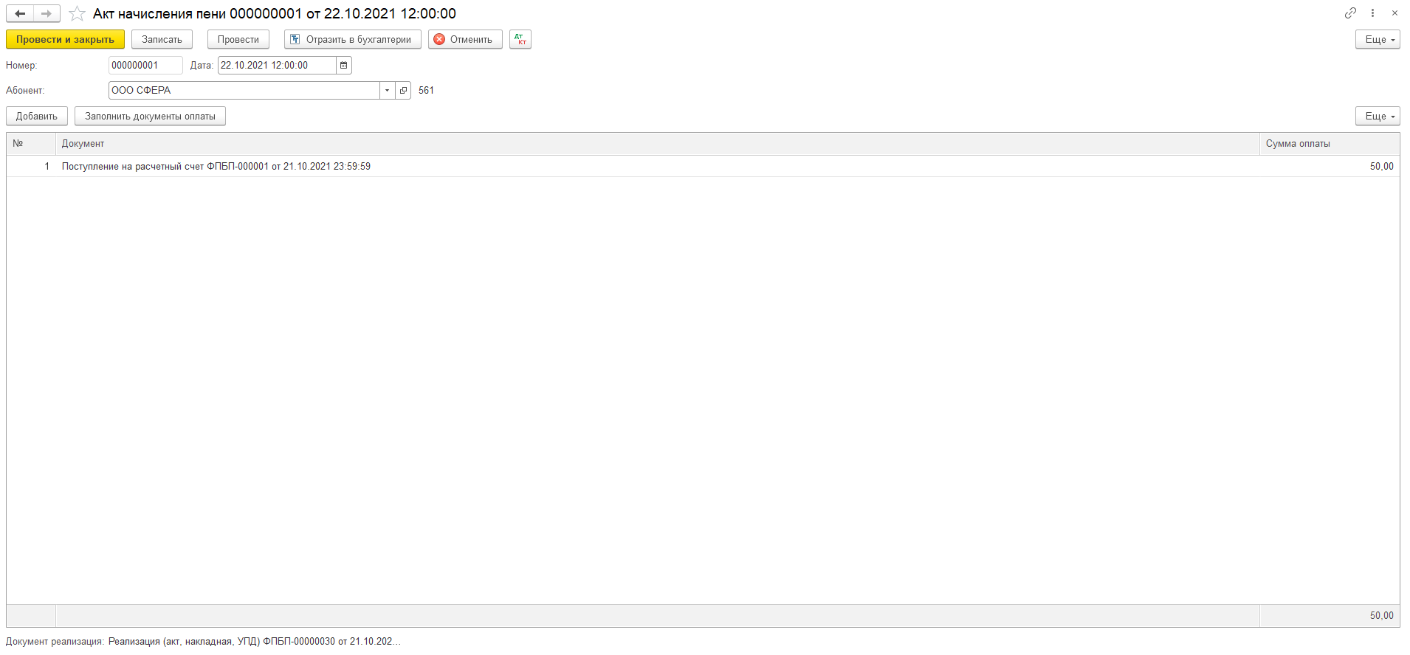
«Номер», «Дата» - заполняется автоматически (по необходимости можно заполнить вручную);
«Абонент» -Абонент, по которому создается акт;
«Заполнить документ оплаты» - кнопка при нажатии которой будут заполнены документы оплаты абонента, выбранного в поле «Абоненты».
Оплата пени обязательно должна начисляться на договор пени абонента (выбран в самом абоненте), а так же должен быть выбран счет авансов 62.01. Это требуется для того, чтобы не формировались обороты по счету 62.02. При отражении в бухгалтерии будет сформирован документ «Реализация товаров и услуг» на секунду раньше, чем произошла оплата. Таким образом обороты по счету 62.01 «закроются».

2.28 Регистр сведений «Неактивные периоды начислений пени»

Предназначен для указания периода, в который начисление пени не будет производиться. Используется для ситуаций, когда необходимо отсечь часть данных при расчете.
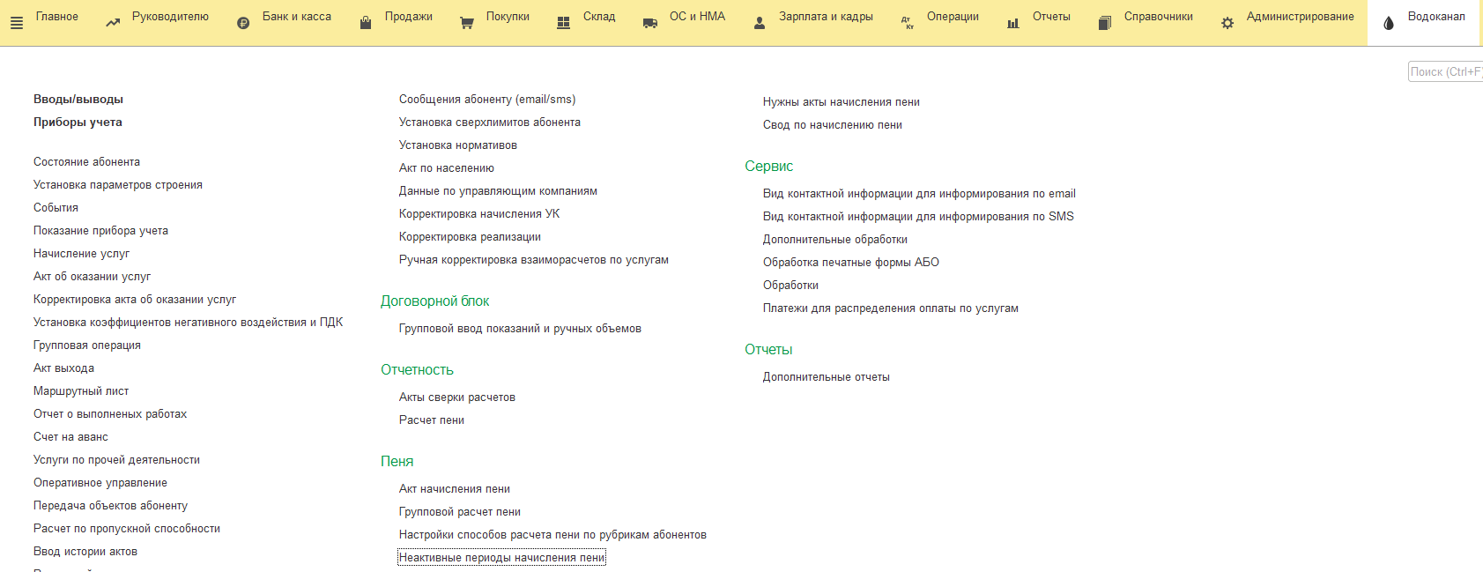
Для добавления периода необходимо нажать на кнопку «Создать».
Далее заполнить все поля на форме:
«Абонент» – Абонент, по которому вводится период;
Группа «Период» - ввод дат периода, за который не будет производится начисление пени.;
«Причина» - обязательное поле ввода для причины неактивности начисления пени.

2.20 Регистр «Настройка расчета пени по рубрика абонентов»

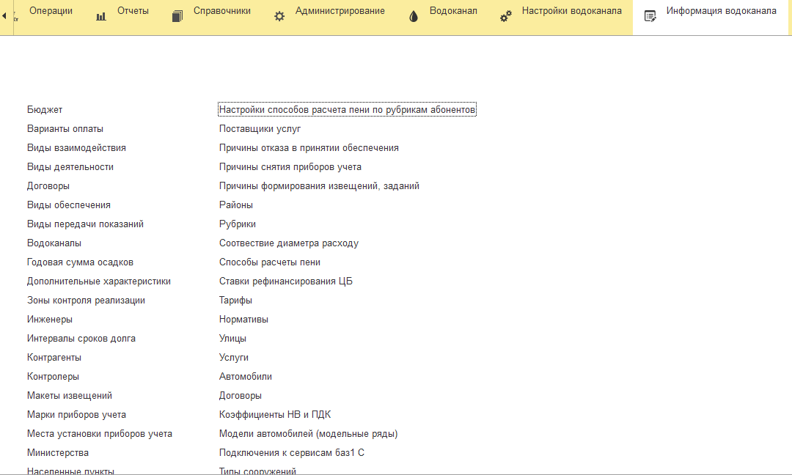
Находится в разделе «Нормативно справочная информация» и служит для установки соответствия способа расчета пени рубрике абонента.

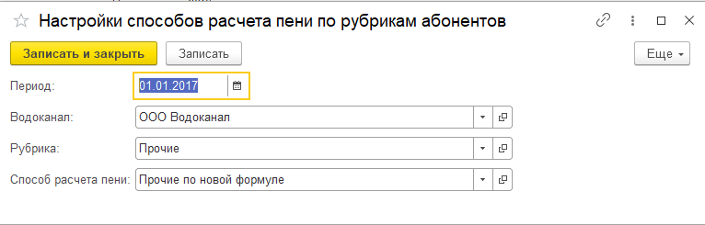

2.21 Справочник «Способы расчета пени»
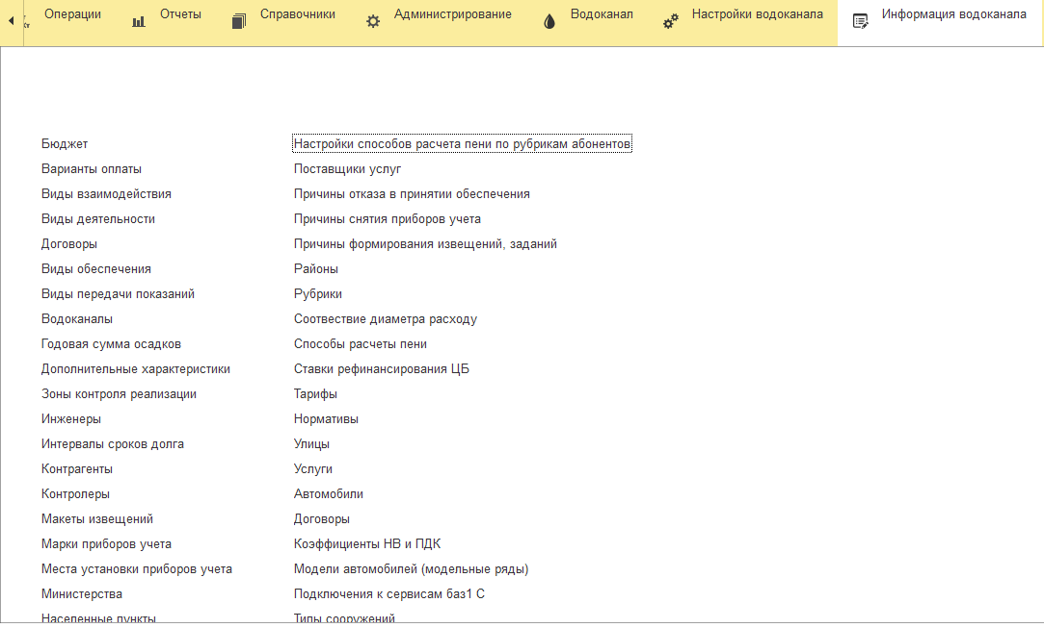

Находится в разделе «Нормативно справочная информация» и служит для настройки способов расчета пени. В дальнейшем будет использоваться в документе «Расчет пени».
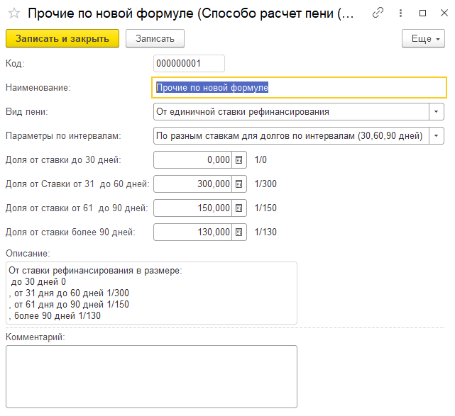
Для создания необходимо нажать на кнопку «Создать» и заполнить реквизиты:
«Код» - заполняется автоматически;
«Наименование» - наименование способа расчета пени, обязательное поле, заполняется вручную;
«Вид пени» - выбор из списка (виды пени представлены на рисунке ниже);
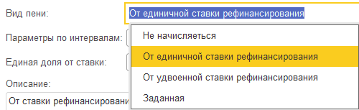
- «Не начисляется»- расчет пени не будет производиться.
- «От единичной ставки рефинансирования» - расчет будет произведено по единичной ставке.
- «От удвоенной ставки рефинансирования» - расчет будет производится с использованием удвоенной ставки.
- «Заданная» - расчет будет произведен по установленной ставке
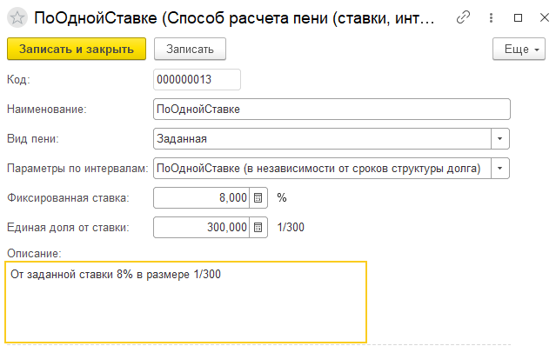
«Параметры по интервалам» - выбор из выпадающего списка (виды параметров представлено на рисунке ниже);
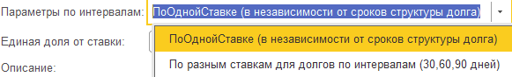

При выборе параметра «ПоОднойСтавке» под реквизитом появится поле ввода.
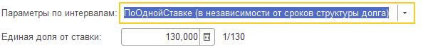

При выборе параметра «По разным ставкам для долгов по интервалам», под реквизитом появятся поля ввода для ввода пени по интервалам.
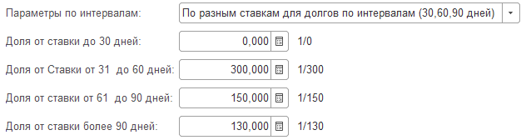

«Описание» - заполняется автоматически в процессе заполнения реквизитов;
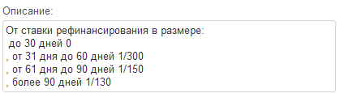
«Комментарий» - поле ввода для занесения дополнительной информации.

2.22 Регистр «Ставки рефинансирования ЦБ»

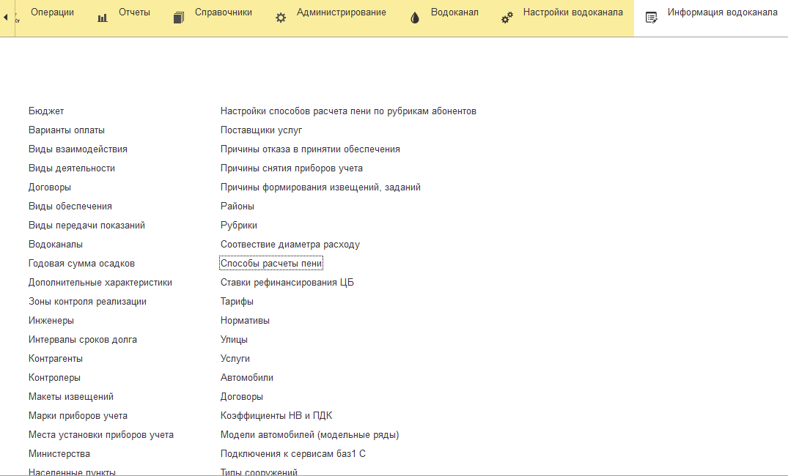
Находится в разделе «Нормативно справочная информация» и служит для хранения ставок рефинансирования.
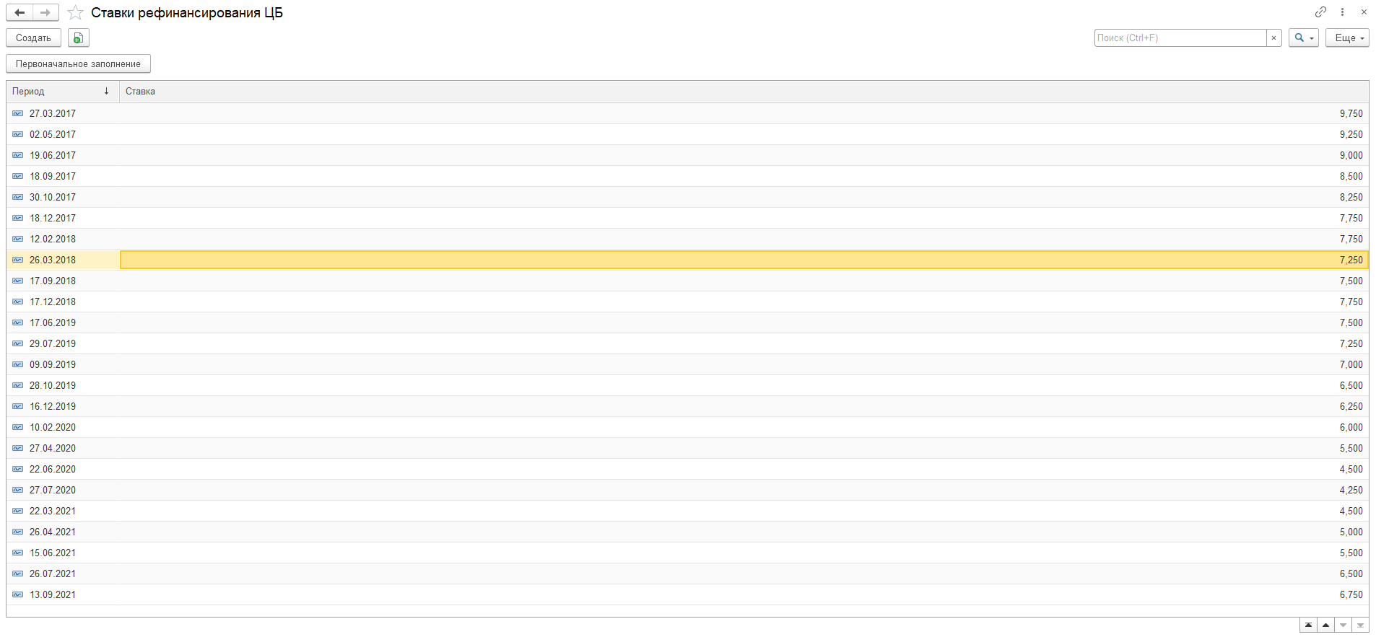
Для создания ставки необходимо нажать на кнопку «Создать» и заполнить реквизиты:
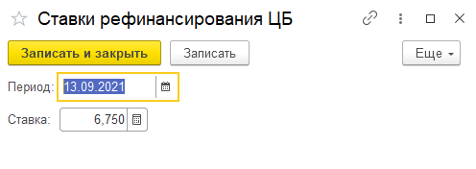
«Период» - вводится автоматически либо вручную дата с которой будет действовать ставка;
«Ставка» - значение ставки рефинансирования на указанный период.

«РАБОЧИЙ СТОЛ»

Рабочим столом является обработка «Управление абонентами», которая позволяет просмотреть основные события абонента, а также начисления по объектам. Для выбора конкретного абонента удобнее всего воспользоваться быстрым поиском.
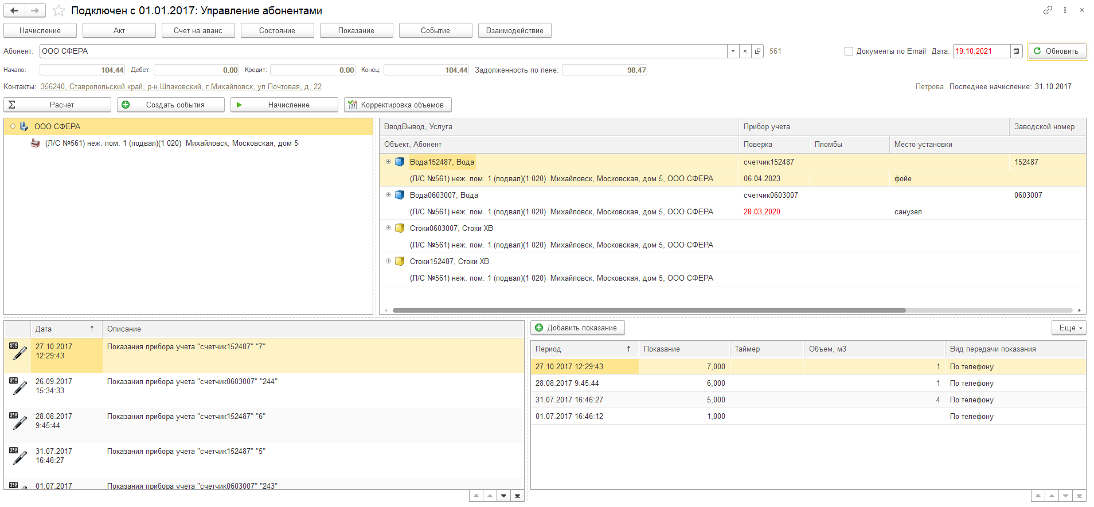

Окно рабочего стола условно можно разделить на четыре области:

- Объекты абонента. В левой верхней части отображены объекты абонента, принадлежащие ему на рабочую дату.
- Вводы/выводы абонента. В правой верхней части отображаются вводы выводы всех объектов абонента. При выборе одного из объектов абонента вводы/выводы будет отфильтрованы по выбранному объекту.
- Показания приборов учета. В правой нижней части отображаются показания прибора учета выбранного ввода/вывода. Если на выбранном вводе/выводе не установлен прибор учета показания не будут заполнены, а клавиша «Добавить показания будет неактивна.
- События абонента. В левом нижней части отображены все события выбранного абонента на рабочую дату. Они так же фильтруются при выборе объекта.
С помощью кнопок «Начисление», «Создать событие», «Добавить показание» можно вызвать соответствующие формы для выполнения нужной операции.

ВОПРОСЫ И ОТВЕТЫ
- Вопрос – Что такое объект?
Ответ – Объект – помещение или здание абонента, подключенное к сетям водоканала.

- Вопрос – Как осуществляется поиск абонентов?
Ответ – Быстрый поиск абонентов осуществляется по лицевому счету, наименованию, ИНН или адресу объекта.
Для быстрого поиска необходимо в форме списка в поле «Абонент» начать вводить искомое значение, автоматически откроется окно поиска. Поиск по абонентам может осуществляться в тех разделах, где прямо или косвенно задаются абоненты («Абоненты», «Состояние абонента», «События» и пр.).

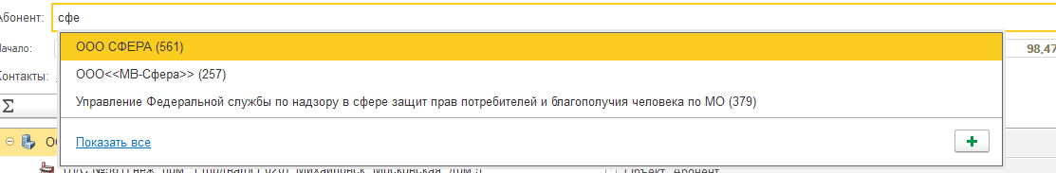
Аналогично осуществляется поиск по лицевому счету:

Существует также стандартный поиск информации. Достаточно установить курсор в колонке, по которой необходимо произвести поиск и начать с клавиатуры вводить искомые данные:
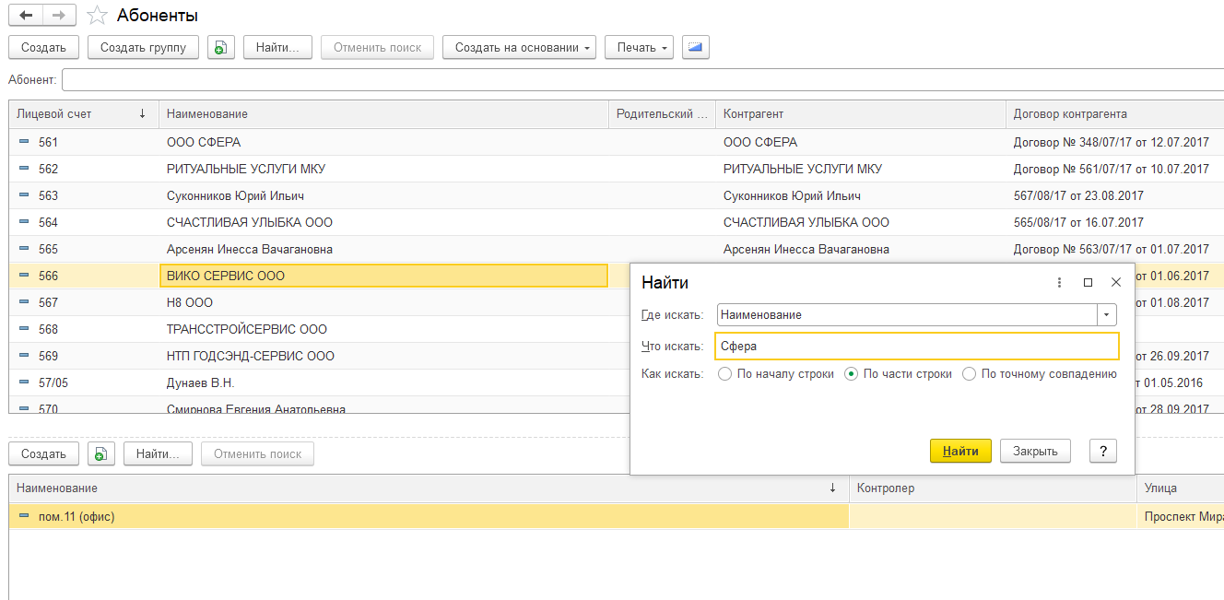

ПОДСКАЗКИ

- Поля, подчеркнутые красной пунктирной линией, являются обязательными для заполнения. Пример:

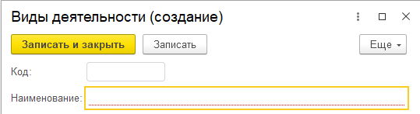

- В некоторых справочниках («Абоненты», «Приборы учета», «Объекты») системы при добавлении/редактировании задается атрибут «Скрыт». Данный атрибут используется для показа/скрытия элемента в списке.
Для показа скрытых элементов используется кнопка «Показать все» в командной панели справочника:

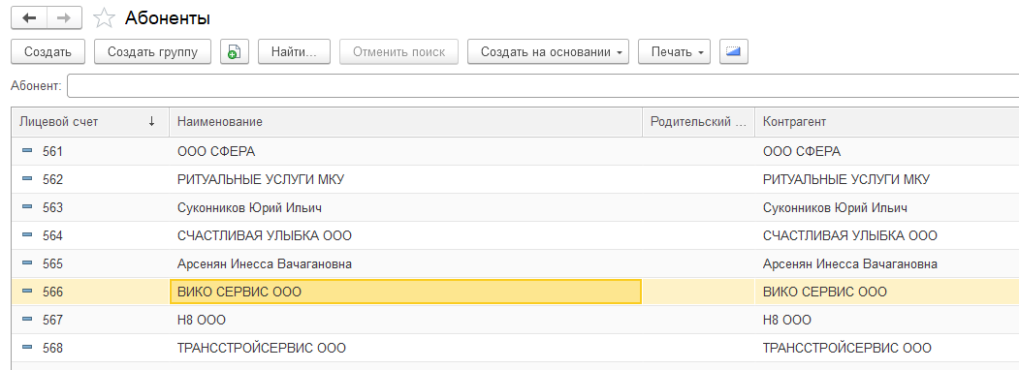

При нажатии на кнопку скрытые элементы отобразятся и будут подсвечены серым цветом:

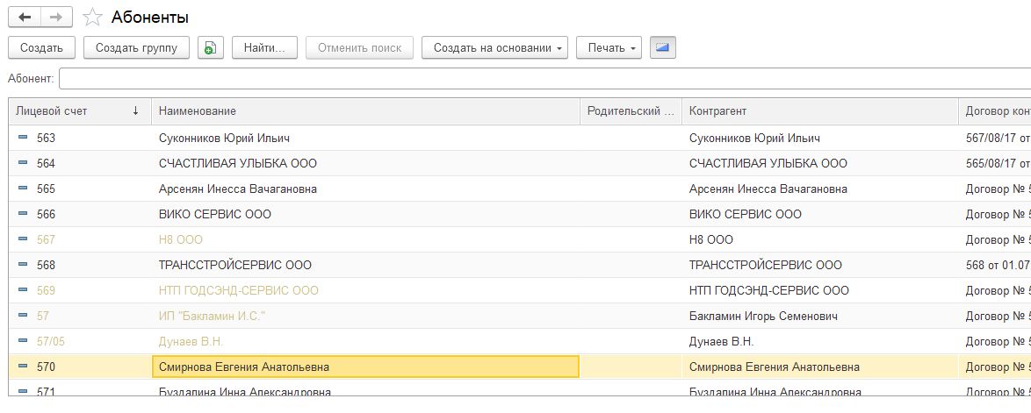

При этом порядок элементов в списке сохраняется.

- Командная панель общая практически для всех справочников/документов.

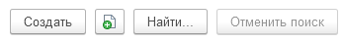

- кнопка создания элемента;
- кнопка создания элемента «копированием», т.е., при нажатии на данную кнопку создастся новый элемент-копия выделенного в списке;
- кнопка удаления. При нажатии пометится на удаление выделенный в списке элемент;
- кнопка поиска. При нажатии откроется форма поиска по списку, где можно выбрать атрибут, по которому будет производиться поиск и, соответственно, поисковой запрос.
- Конопка отмены поиска- при нажатии поиск элементов будет отменен и на экран вернуться все элементы.

ПРИМЕРЫ

Пример 1. Ввод абонента проведение начисления по показаниям прибора учета.
Рассмотрим приме: абонент ООО «Интеко» подключен по услуге «Вода», а также «Стоки», прибор учета – СГВ-15 (калибр-15, разрядность-5), объекты абонента – Гараж и Складское помещение.
Введем данного абонента в систему:
Справочник «Абоненты» - «Создать». Заполняем реквизиты формы.

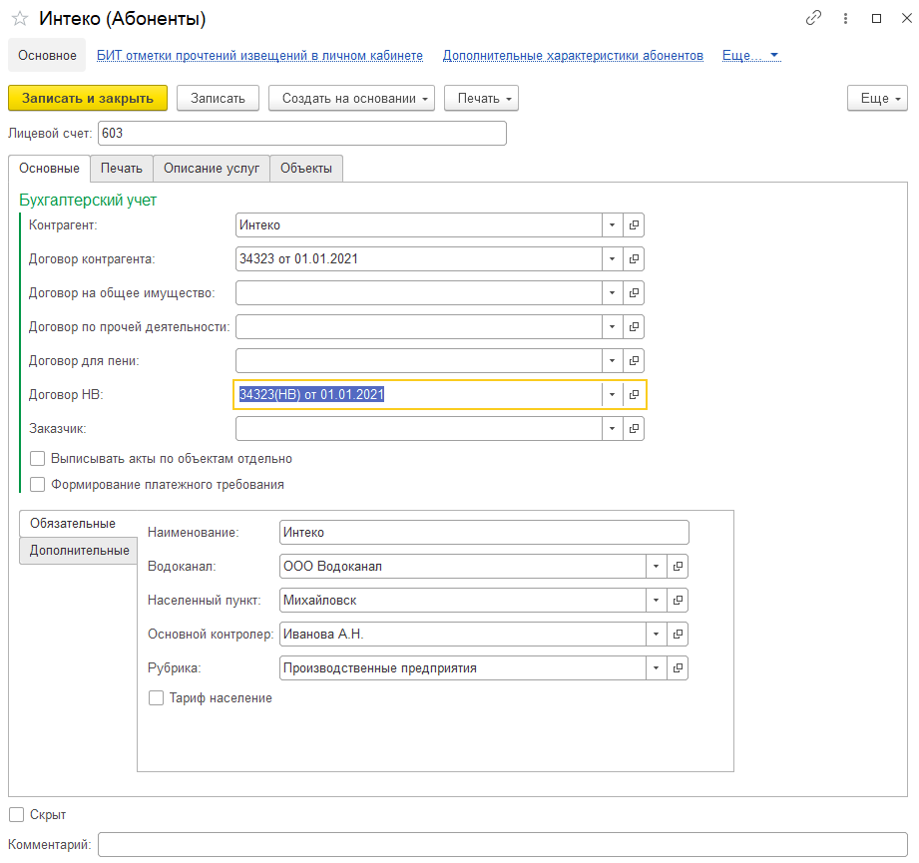
После сохранения переходим к созданию объекта абонента.
Переходим на вкладку «Объекты» и нажимаем на кнопку «Создать». Заполняем реквизиты формы. Сохраняем изменения. Переходим к созданию вводов/выводов.

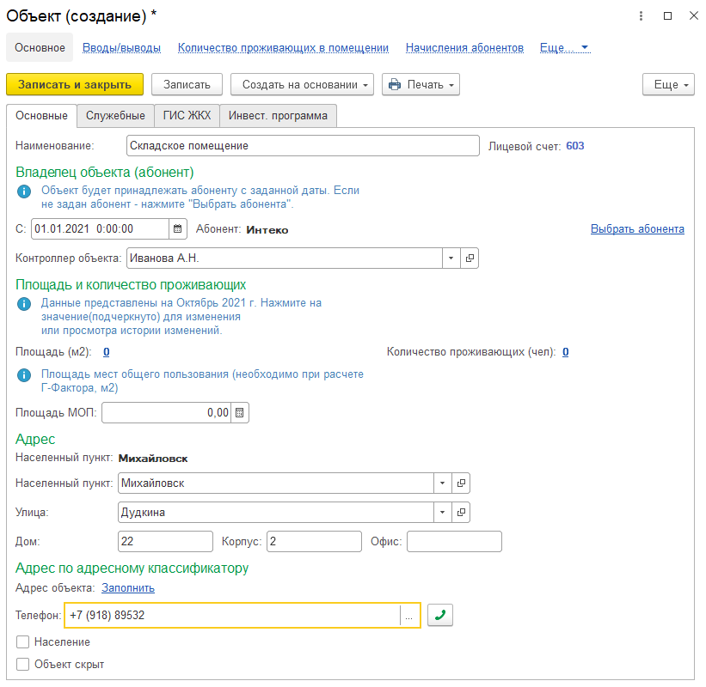

Переходим по ссылке Вводы/выводы – «Создать». Заполняем реквизиты формы. Для воды определяем тип потока «Ввод».

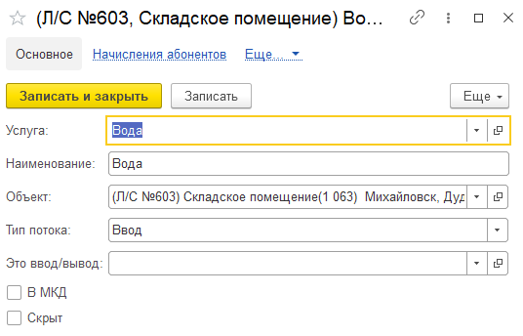

Сохраняем изменения («Записать и закрыть») и создаем еще один ввод/вывод – Водоотведение.

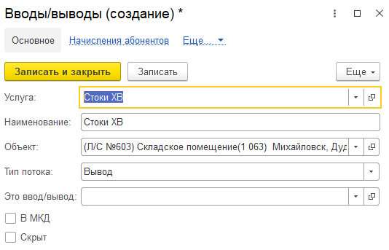

Подача воды у объекта Гараж осуществляется по прибору учета, а у Складского помещения по лимиту (описание подачи воды по лимиту будет описано в следующем примере). Внесем его с помощью ссылки «Приборы учета» на форме Гараж (Объект).

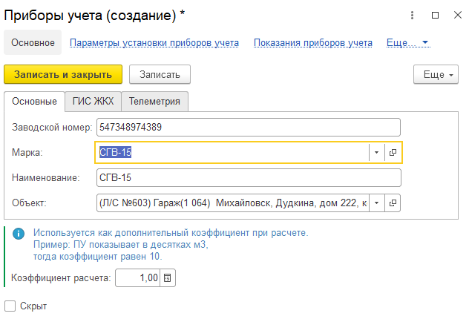

Заполним состояние абонента – документ «Состояние абонента» - «Создать».
По данным договора с абонентом заполняем соответствующие данные:
«День оплаты» - 10, «Вид пени» - не начисляется.
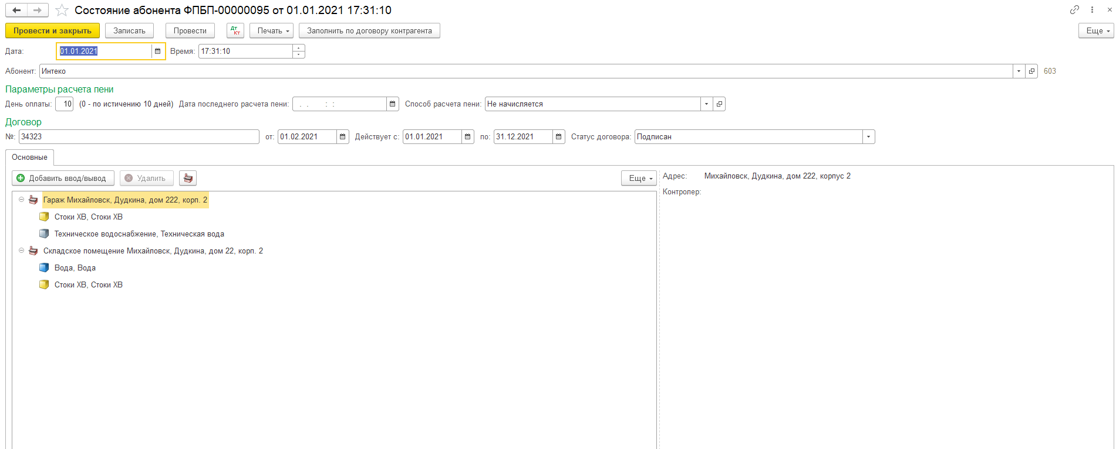

Заполняем номер и период действия договора, определяем статус договора. Для удобства предусмотрена кнопка «Заполнить по договору контрагента».

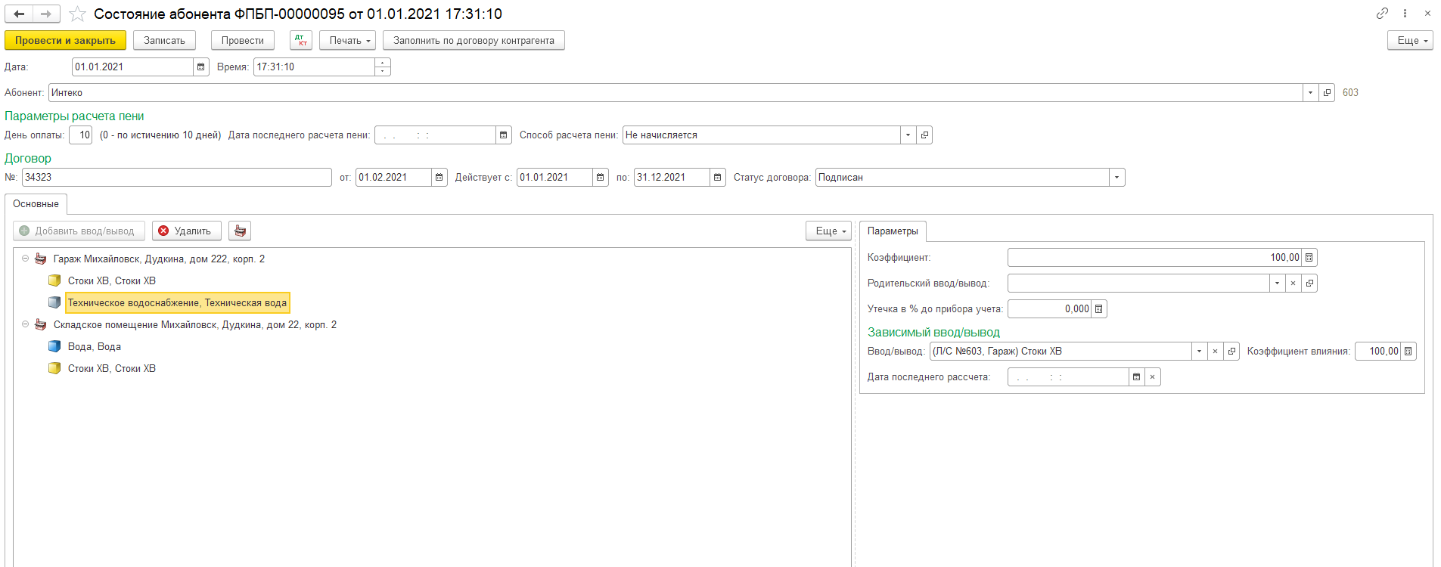

На вкладке «Основные» с помощью кнопки «Один ввод/вывод» добавляем ввод «Техническая вода» и вывод «Водоотведение». Так же это можно сделать с помощью кнопки «Все выводы». При нажатии этой кнопки появятся все вводы\выводы, присвоенные этому контрагенту.
Причем, существует прямая зависимость между вводом и выводом: сколько воды потреблено, столько и сброшено. Поэтому для ввода «Техническая вода» в параметре «Зависимый ввод/вывод» выбираем вывод «Водоотведение» и заносим коэффициент влияния 100%. После этого сохраняем состояние абонента с помощью кнопки «Провести и закрыть».

Теперь все вводы/выводы необходимо подключить. Сделаем это с помощью документа «Событие». Добавляем новый документ по кнопке «Создать событие» на рабочем столе(обработка «Управление абонентами»).
В открывшейся форме заполняем поле «Абонент» и «Объект» (если они не заполнены автоматически). По кнопке «Добавить» создаем события:
- подключение ввода «Техническая вода» с видом поставки «По прибору учета»;
- подключение вывода «Водоотведение» с видом поставки «Зависимость»;
- ввод в эксплуатацию прибора учета на ввод «Вода питьевая». Выбираем прибор учета, место установки, дату поверки, диаметры прибора и номер пломбы (по соответствующим документам абонента).

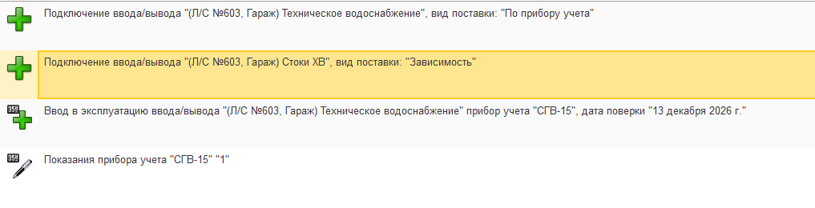

После ввода всех событий документ необходимо провести с помощью кнопки «Провести и закрыть».
В дальнейшем работать с абонентом удобнее всего с помощью кнопок рабочего стола «Управление абонентами».
Выбираем в поле «Абонент» нужную организацию. Выделяем необходимый ввод/вывод и вносим текущие показания с помощью кнопки «Добавить показание». Вносим показание на 31.03.2016 – 2 м³.

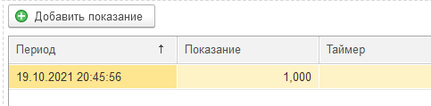

После этого абоненту можно сделать начисление за предоставленные услуги.
С помощью кнопки «Начисление» вызываем документ «Начисление услуг», выставляем нужную дату – 19.10.2021. Расчетный период – октябрь, поэтому выставляем дату 01.10.2021.
Нажимаем кнопку «Рассчитать» и в табличной части «Расчеты» появляются начисленные суммы за поставленная абоненту техническая воды и сброшенные стоки.

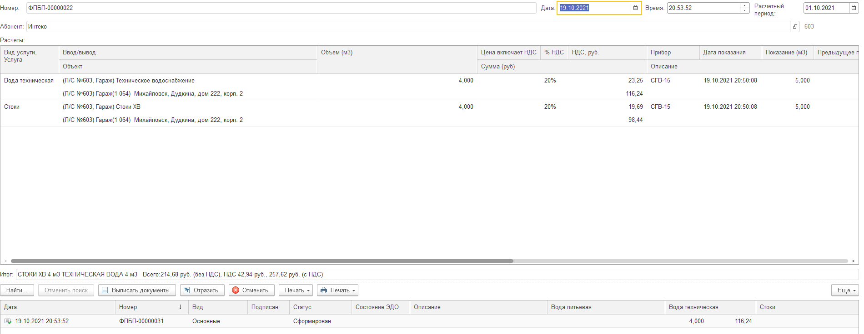

После проведения документа его можно распечатать и отразить в бухгалтерском учете. Для этого соответственно нажимаем кнопки «Печать» и «Отразить».

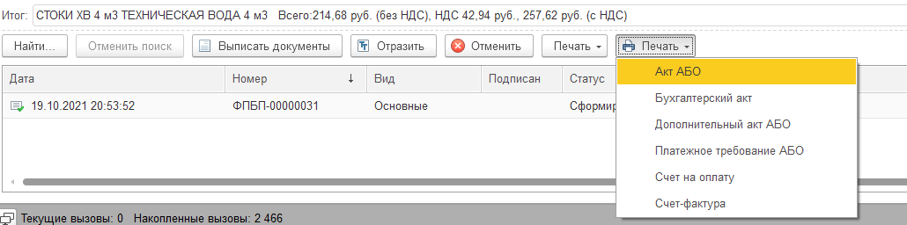

Пример 2. Начисление по лимитам
Рассмотрим ситуацию, когда у абонента один из объектов получает воду по лимитам ежемесячно. Фиксированный объем поставки составляет 5 м³. Для примера буде использовать того же абонента, ООО «Интеко».
Создадим документ «Установка лимитов абонента» из раздела «Водоканал».
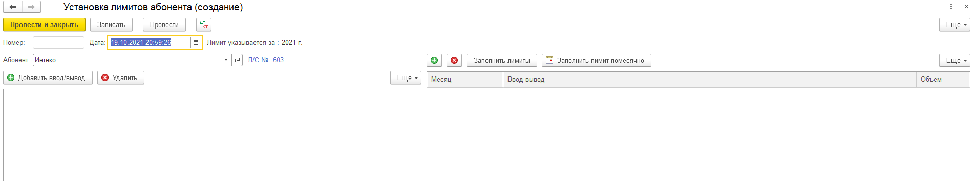

При помощи клавиши «Добавить ввод/вывод» добавляем ввод/вывод «Водоснабжение».
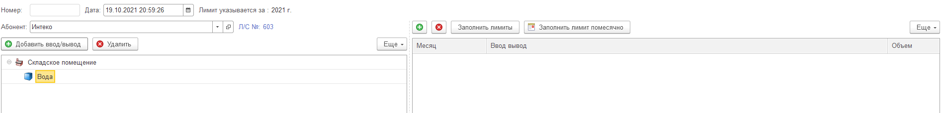
Нажимаем клавишу «Заполнить лимиты»- при этом заполнятся месяцы лимитов за год.
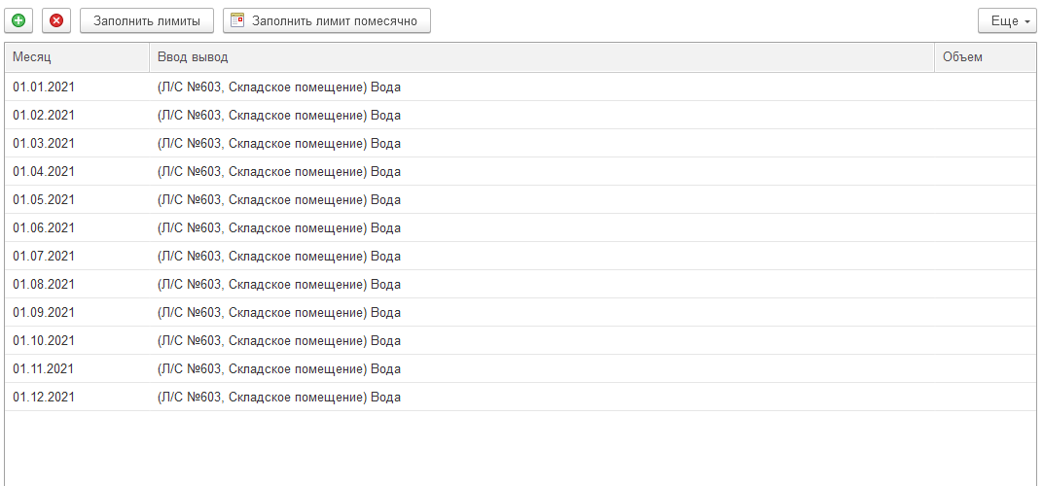
При помощи клавиши «Заполнить лимиты помесячно» можно установить одинаковый объем за все месяцы лимита.
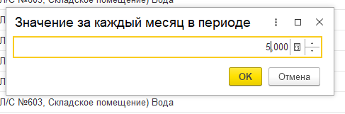

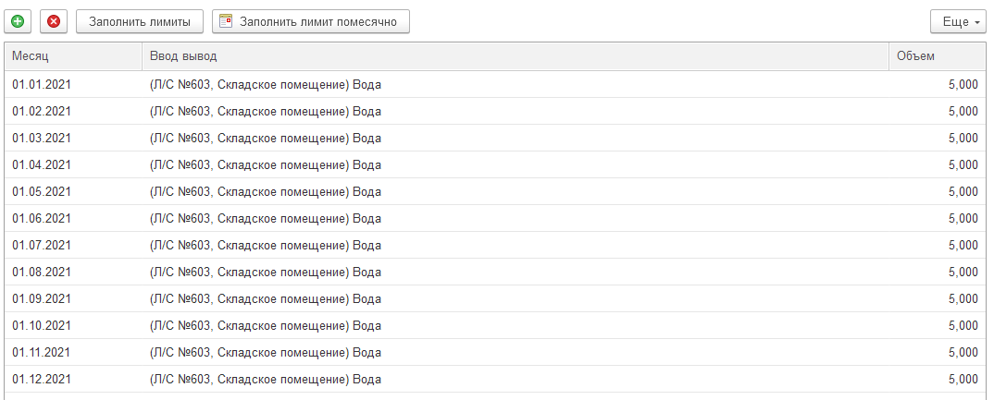
После этого проводим документ и возвращаемся в документ «Состояние абонента».
В документе «Состояние абонента» для ввода «Водоснабжение» объекта «Складское помещение» в параметре «Зависимый ввод/вывод» выбираем вывод «Водоотведение» и устанавливаем коэффициент влияния 100%. После этого проводим документ с помощью кнопки «Провести и закрыть».

Создадим событие подключения для ввода «Водоснабжение» объекта Складское помещение с видом поставки «По лимиту месяц», а ввод/вывод «Водоотведение» подключим «По зависимости».

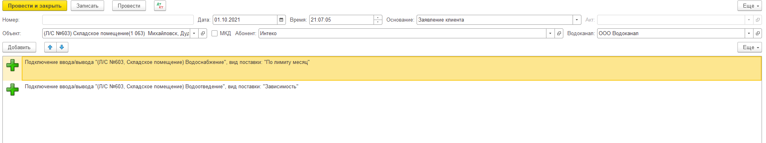

Теперь можем рассчитать абонента. Рабочий стол – Начисление. В открывшейся форме задаем дату и период расчета. Затем кнопка «Рассчитать».

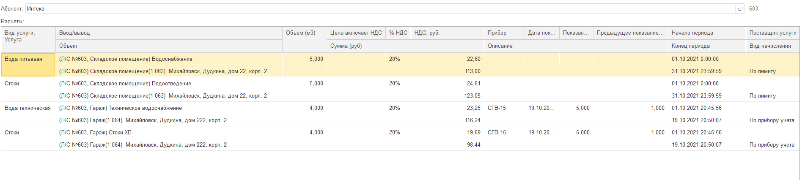

Пример 3. Ввод субабонента и проведение начисления
а) Рассмотрим ситуацию, когда у абонента есть субабонент.
Субабонент – юридическое лицо или индивидуальный предприниматель, получающие по договору с абонентом питьевую воду из систем водоснабжения абонента и (или) отводящие сточные воды в системы водоотведения (канализации) абонента. Это значит, что потребленные объемы субабонента нужно вычитать из объемов потребленных абонентом.
Например, к абоненту ООО «Интеко» подключен субабонент ИП Геворкян Г.С.
Для отражения в программе подключения субабонента, войдем в состояние абонента ИП Геворкян Г.С. и на вкладке «Параметры» в поле «Родительский ввод/вывод» укажем ввод/вывод «Водоснабжение» абонента ООО «Интеко». Для стоков указывать родительский ввод/вывод» не нужно.
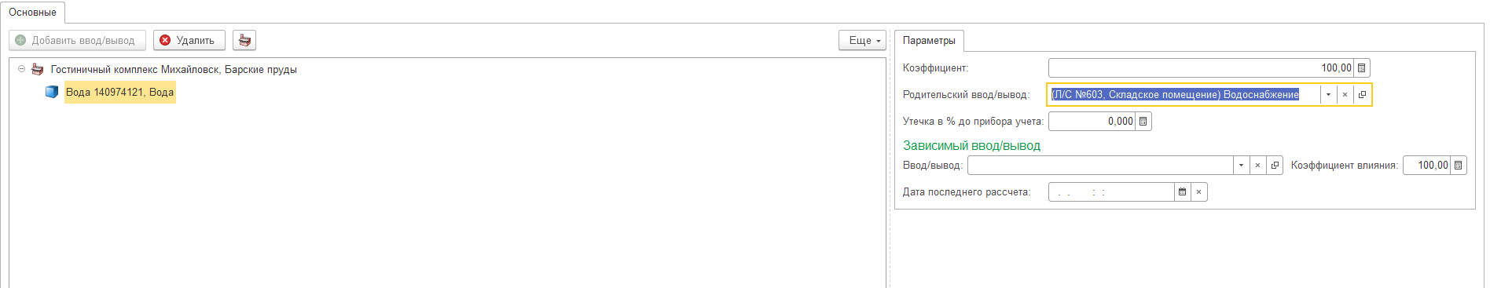

В При расчете за апрель у контролера имеются показания по прибору учета субабонента ИП Геворкян Г.С. – 5 м³. Производим начисление ИП Геворкян Г.С. за октябрь.
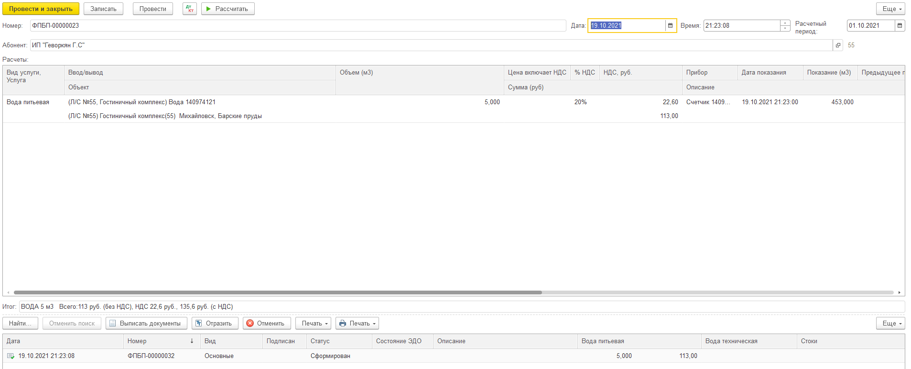

Анализируем расчет: абонентом потреблено и сброшено 4 м³.
Теперь проведем расчет за апрель абонента ООО «Интеко», показания прибора которого – 15 м^{3.}

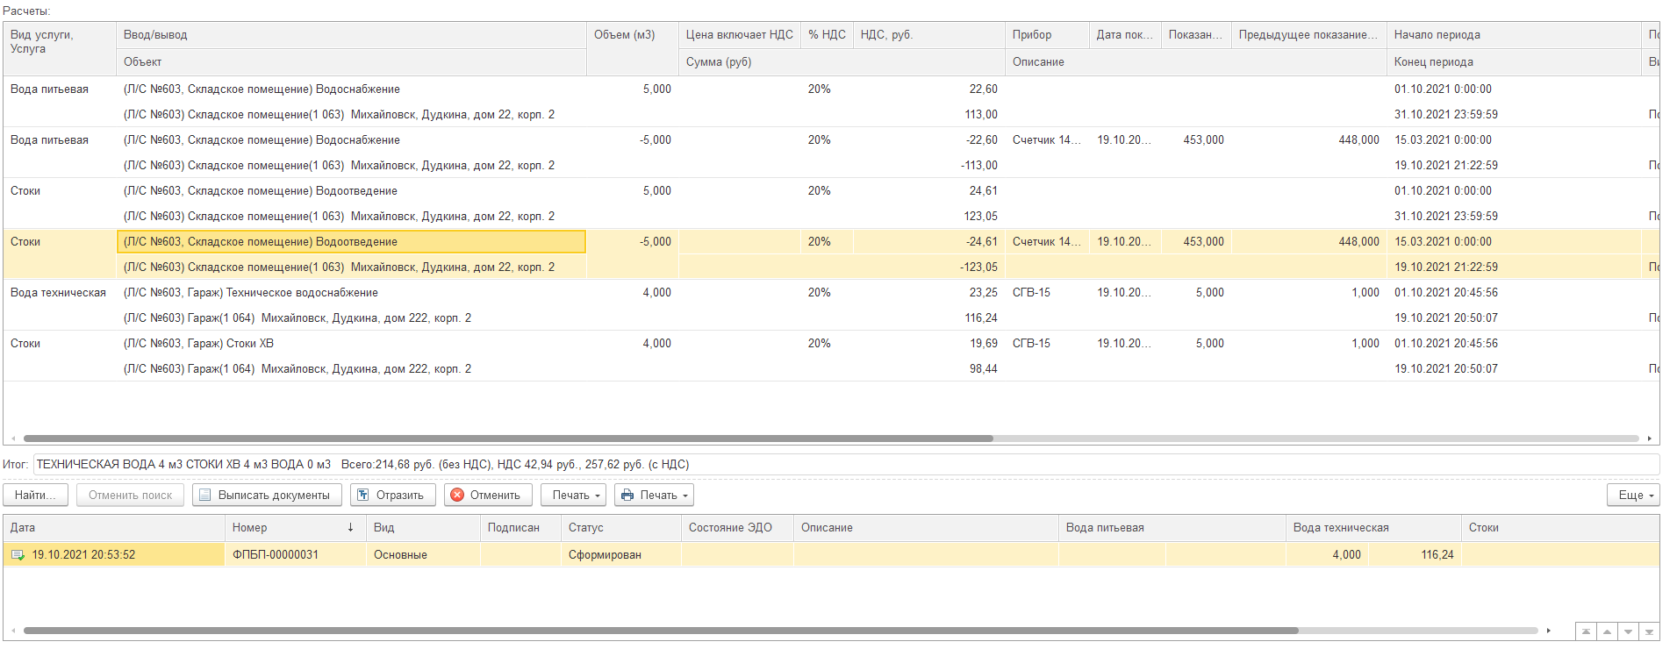

Анализируем расчет: по прибору учета абонентом ООО «Интеко» потреблено и сброшено 6,5 м³. Однако в этом объеме находятся 2 м³, потребленные ЧП Миних В.
Поэтому в табличной части добавились 2 строки по воде и стокам субабонента со знаком «минус». То есть фактически абонентом ООО «Интеко» потреблено и сброшено 4,5 м³.

б) Рассмотрим ситуацию, когда у абонента ООО «Восторг» на объекте Офис появляется субабонент, который рассчитывается в другой системе учета. Иными словами: в программе «Расчеты с юридическими лицами такого абонента нет». Учет по водоснабжению/водоотведению этого жилого дома ведется либо другим водоканалом, либо другим отделом. Известен лишь объем потребленной/сброшенной жилым домом воды, его необходимо вычитать от объема, потребленного абонентом.
Для отражения такой ситуации в системе добавим для объекта Офис еще один ввод и назовем его Жилой дом и вывод Жилой дом-Стоки ХВ. Однако при создании ввода (воды питьевой) укажем тип потока «Вывод», а при создании вывода (стоков) тип потока «Ввод» (это позволит вычесть объемы субабонента).
Добавим ввод «Жилой дом» и вывод «Жилой дом-Стоки ХВ» в состоянии абонента к объекту «Офис». Установим зависимость стоков от воды – 100%.

Подключим ввод «Жилой дом» и вывод «Жилой дом-Стоки» в событиях, например, с 1.05.2021.
Вид поставки для ввода выбираем «По отгрузке» (так как нам известен ежемесячный объем потребленной воды).
Вид поставки для вывода – Зависимость.
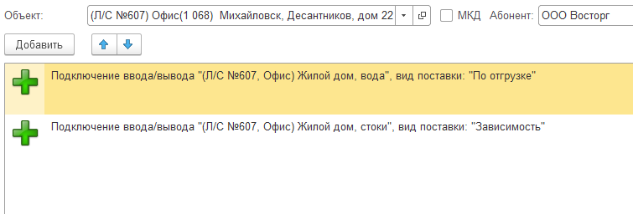

Предположим, что за май Жилой дом потребил 80 м³ воды. Вносим событие по отгрузке для объекта «Офис» от 10.10.2021.

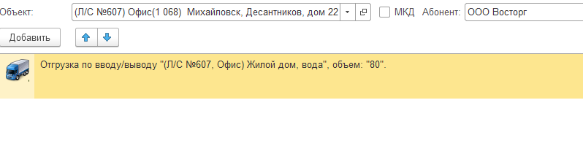

Потребленное количество воды отразилось и на приборе учета ООО «Восторг». Вносим показания по прибору за май – 95 м³.
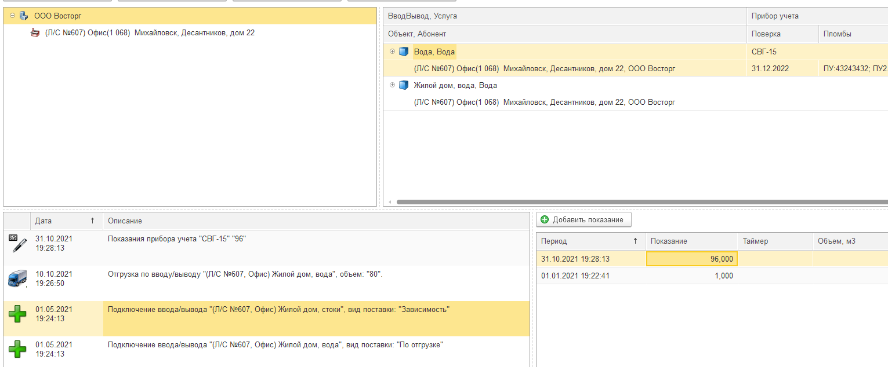

Проведем начисление абонента ООО «Восторг» за октябрь.
В табличной части «Расчеты» объемы воды, потребленные и сброшенные жилым домом вычитаются из объемов ООО «Восторг».

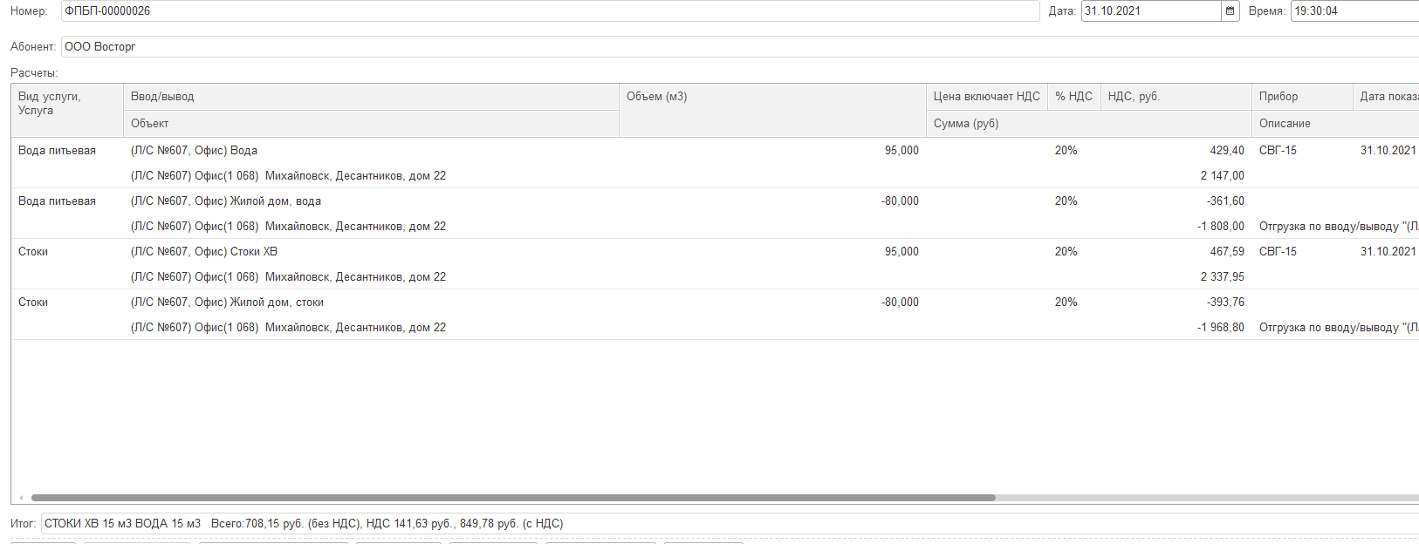

Пример 4. Замена прибора учета
Рассмотрим ситуацию, когда у абонента по какой-либо причине происходит замена прибора учета, например, замена старого прибора на новый, либо из-за выхода из строя старого прибора учета.
Сначала нужно внести показания отдельным событием, либо документом «Показания прибора учета» раньше, чем произведем снятие прибора учета.
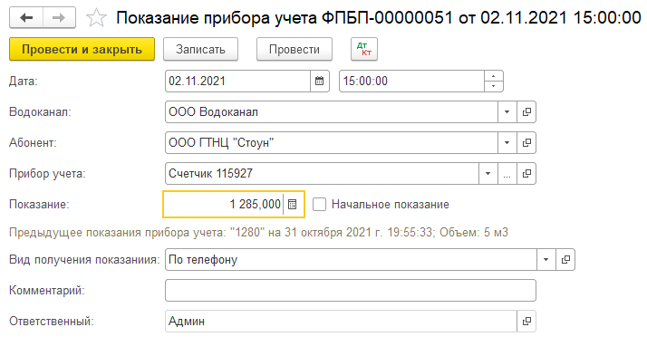
Далее, необходимо отразить событие «Снятие прибора учета». По данным акта выхода контроллера заполняются дата и причина снятия.
С момента снятия прибора, абонент начнет рассчитываться «по средней». По истечении установленного срока (30 дней), если новый прибор не установлен – расчет абонента будет производится по пропускной способности.

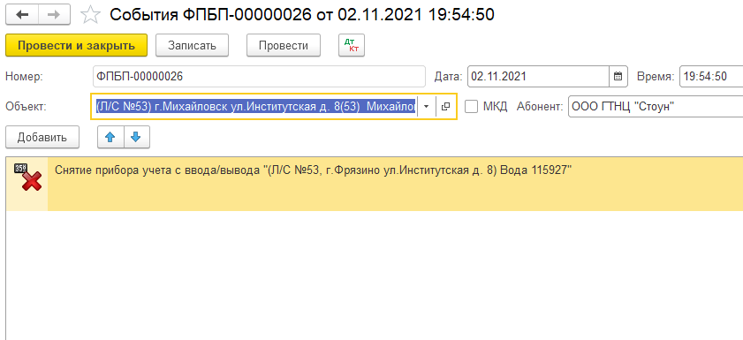

Не следует удалять, изменять заводской номер и наименование старого прибора при введении информации о новом.

Для установки абоненту нового водомера, добавляем его в систему (рассматривалось в инструкции выше), затем создаем событие ввода в эксплуатацию нового водомера. На рабочем столе у абонента отразится новый прибор учета.

Рассмотрим более подробно расчет при замене водомера на следующем примере:
У абонента водомер снят 02.11.2021 с принятием показаний «1285».
Новый водомер абонент установил 10.11.2021. В период с 2 ноября по 10 ноября абонент будет рассчитан «по средней».
Новый водомер установлен с начальными показаниями «2» и 30.11.2021 с нового водомера сняты показания «30».

Создаем события по снятию водомера:
- Показания прибора учета на момент снятия водомера.
- Снятие прибора учета.
ПРИМЕЧАНИЕ: Событие, или документ приянтия показаний по времени должно быть раньше, чем снятие самого прибора учета.
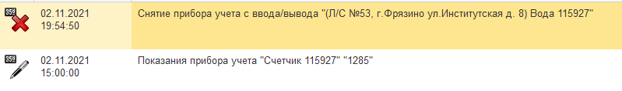
После этого 10.11.2021 произошла установка нового водомера. Факт установки нового водомера включает в себя 2 пункта:
- Ввод в эксплуатацию нового прибора учета с принятием первичных показаний.
- Ввод начальных показаний нового прибора учета.
Внесем так же показания по новому водомеру на конец месяца

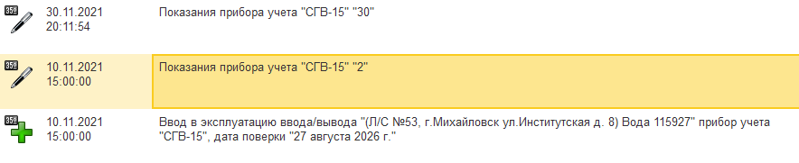
При создании документа «Начисление» в табличной части «Расчеты» в первой строке видим начисление по старому прибору учета (см. рисунок ниже).
Во второй строке с периода снятия водомера (05.07.2012 08:00) до момента установки нового прибора (25.07.2012 08:00) программа автоматически произведет расчет абонента «по средней» (см. рисунок ниже).
ПРИМЕЧАНИЕ: если в программе нет сведений по начислениям абонента за последние 6 месяцев, необходимо заполнить «Корректировки объемов вводов/выводов (Средняя)»).
В третьей строке отобразится начисление по показаниям нового водомера (см. рисунок ниже).

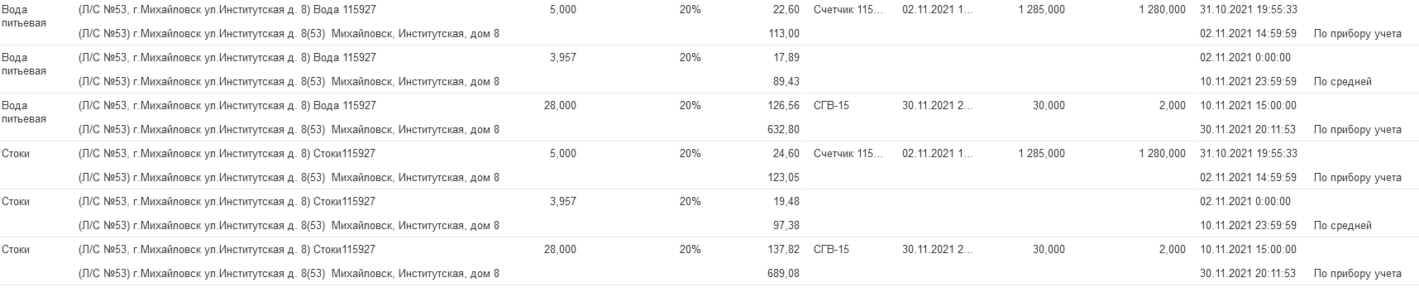
В нашем примере услуга Стоки абонента настроены зависимостью от услуги Вода, поэтому объемы потребленных услуг будут аналогичными.
Пример 5. Контроль введенных данных по абоненту.
Для контроля введенных данных удобнее всего пользоваться возможностями Рабочего стола (или ссылкой Управление абонентами в разделе «Водоканал»).
Выбрав в строке «Абонент» нужного абонента можно просмотреть данные по нему, нажав на кнопку «Открыть выбранный элемент».
В появившейся форме-карточке абонента обязательными для заполнения являются поля «Лицевой счет», «Контрагент», «Договор контрагента», «Населенный пункт», «Основной контролер», «Рубрика».
Поля «Водоканал» и «Наименование» заполняются автоматически. Поля, обязательные для заполнения подсвечены красной чертой, при попытке сохранить незаполненные обязательные поля, программа отреагирует соответствующей ошибкой.
На рисунке отображен пример корректно заполненной карточки абонента.

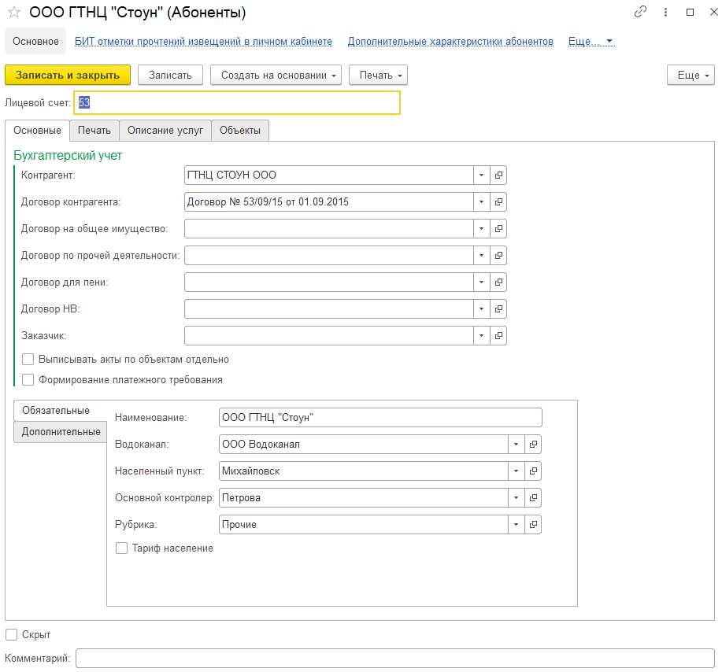

Абонент рассчитывается по показаниям прибора учета
На рабочем столе у абонента должны быть отображены его объекты, созданные в программе(левый верхний угол). Снизу от объектов отражаются события по выделенному объекту.
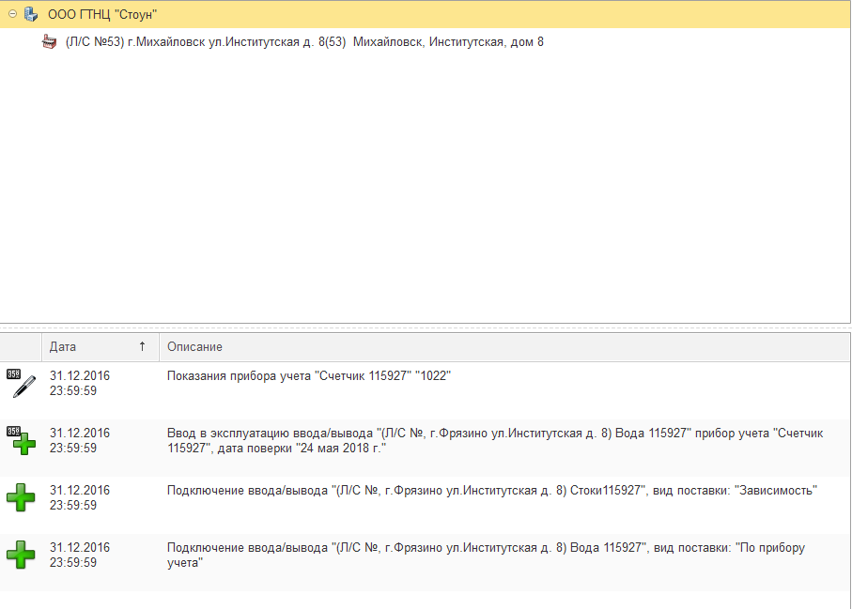
Для корректно подключенного абонента минимальным набором событий является:
- Подключение ввода/вывода (для каждого ввода/вывода)
- Ввод в эксплуатацию ввода/вывода (если ввод/вывод подключен с видом поставки «По прибору учета»).
- Показания прибора учета (если на вводе выводе установлен прибор учета).
Если вводы/выводы абонента подключены корректно, то в правом верхнем углу отобразятся соответсвующие сведения по вводам/выводам и информация о установленном водомере (марка, номер прибора учета, место установки и дата поверки).

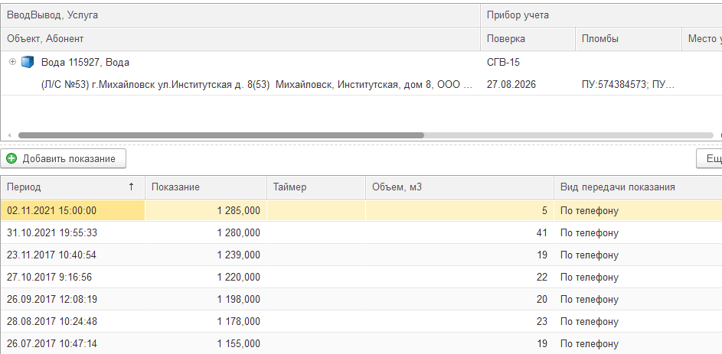

При выделении строки с вводом/выводом снизу в окне с показаниями будут отображены показания по выбранному прибору учета.
В случае, если прибор учета не отображается на вводе/выводе необходимо проверить правильность заполнения реквизитов событий по подключению (обратить внимание на дату, время, выбранный ввод/вывод). Также необходимо, чтобы в документе «Состояние абонента» вводы/выводы были также подключены к объекту (в соответствии с договорными данными).

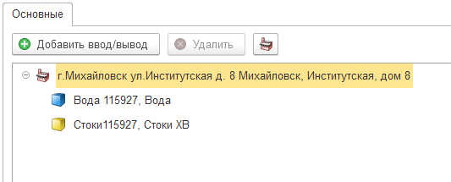

Начисление негативного воздействия
Для начисления негативного воздействия требуется произвести настройку программы.
Для включения расчета негативного воздействия нужно установить флаг «Рассчитывать негативное воздействие» в настройках водоканала (справочник «Водоканалы»).
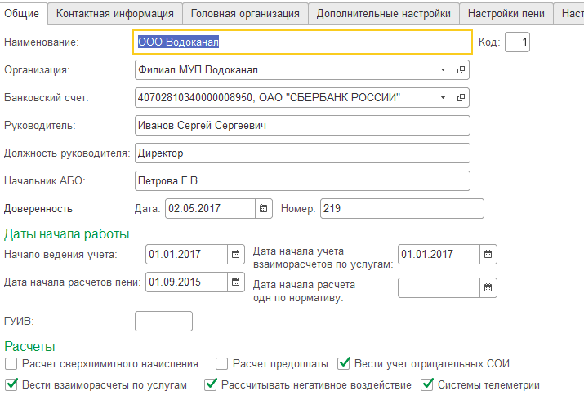
В разделе «Настройка НВ». При установке флага «Выписывать отдельный акт по негативному воздействию» для начисления за НВ будет формироваться отдельный документ «Акт об оказании услуг». При таком способе отражения начисления за негативное воздействие требуется указать в справочнике «Абоненты» договор НВ. Выбранный договор попадет в документ «Реализация товаров и услуг».
В табличную часть «Виды взаиморасчетов» нужно добавить виды взаиморасчетов договоров, по которым будет производится начисление за негативное воздействие.
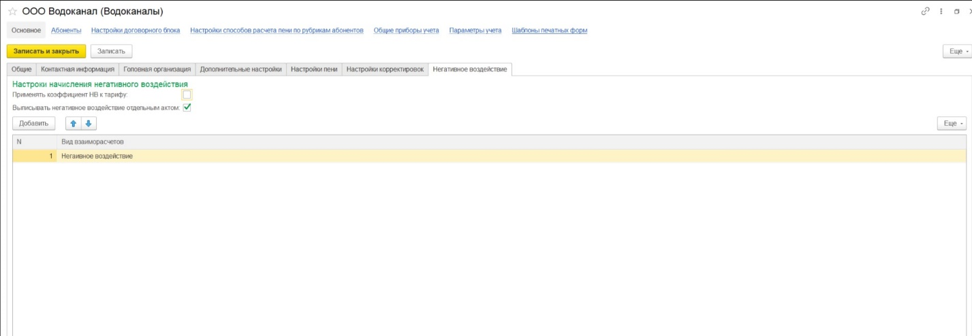

В подсистеме «Информация водоканала» откроем справочник «Коэффициенты НВ и ПДК». Справочник «Коэффициенты НВ и ПДК» используется для хранения сведений по используемым при расчете коэффициентам (негативного воздействия или превышения допустимой концентрации).
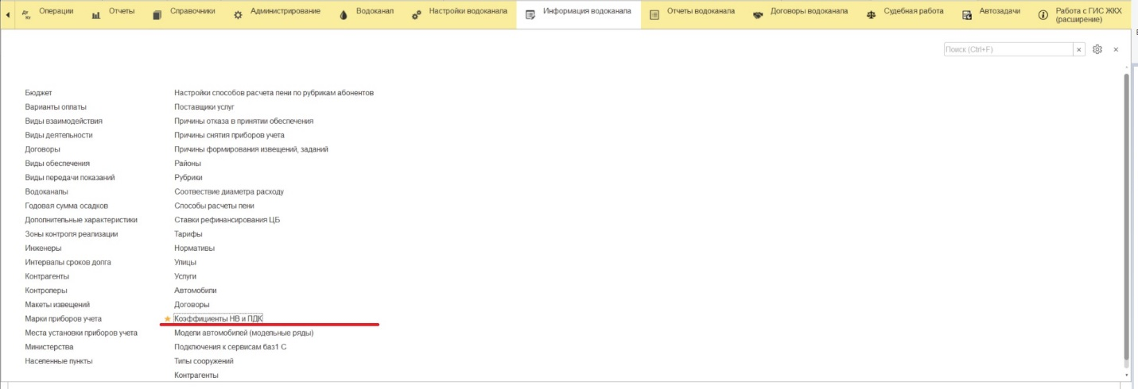
В справочнике «Коэффициенты НВ и ПДК» создадим необходимые коэффициенты.

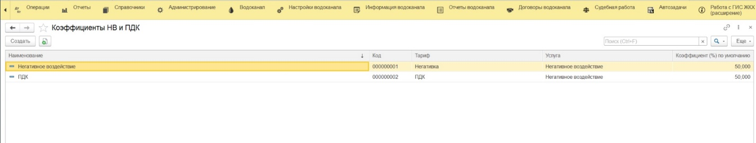

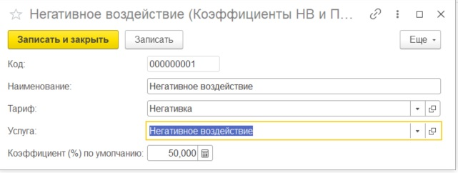
Тариф- номенклатура, которая будет использована при отражении в бухгалтерии
Услуга –элемент справочника «Услуги», который будет использован при расчете.
Коэффициент по умолчанию- коэффициент, который будет устанавливаться по умолчанию при выборе коэффициента в табличной части документа «Установка коэффициентов негативного воздействия». При необходимости его можно изменить в самом документе.
Для начисления негативного воздействия требуется установить коэффициенты негативного воздействия при помощи документа «Установка коэффициентов негативного воздействия» из раздела «Водоканал».
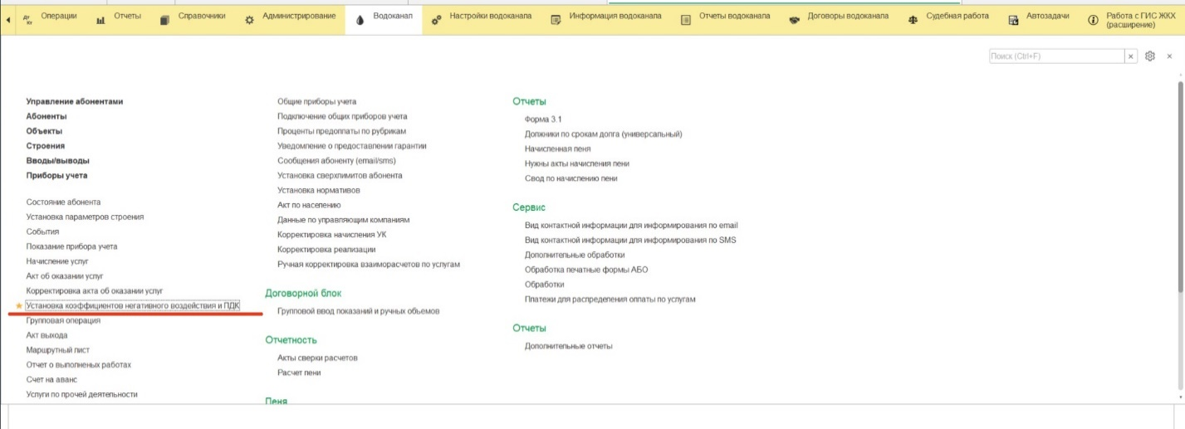
Для создания документа необходимо нажать кнопку «Создать», на открывшейся форме заполнить реквизиты 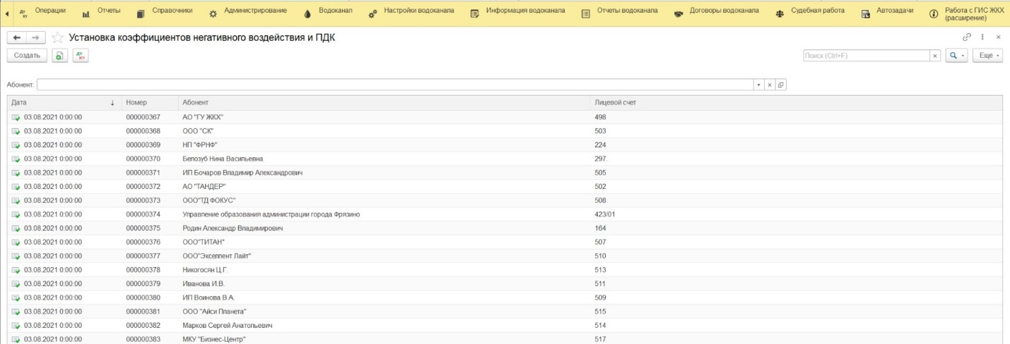

Дата – дата, с которой начнут применяться установленые коэффиценты;
Абонент – абонент, которому производится установка коэффициентов;
Установка коэффициентов негативного воздействия производится для каждого ввода/вывода отдельно. Для упрощения ввода данных добавлены 3 способа добавления вводов табличную часть: 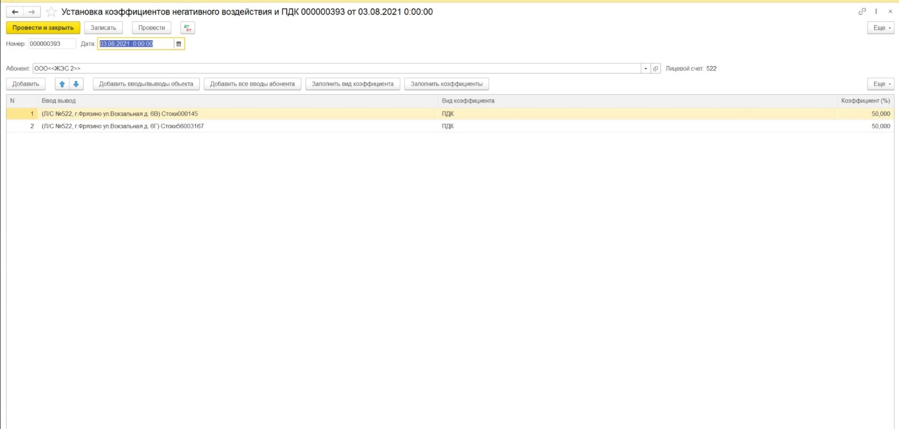
- Одного ввода/вывода, при помощи кнопки «Добавить».
- Всех вводов/выводов с видом услуги «Стоки» выбранного объекта, кнопка «Добавить вводы/выводы объекта».
- Всех вводов/выводов с видом услуги «Стоки» абонента, кнопка «Добавить все вводы абонента».
Кнопка «Заполнить вид коэфициента» заполняет поле «Вид коэффициента».
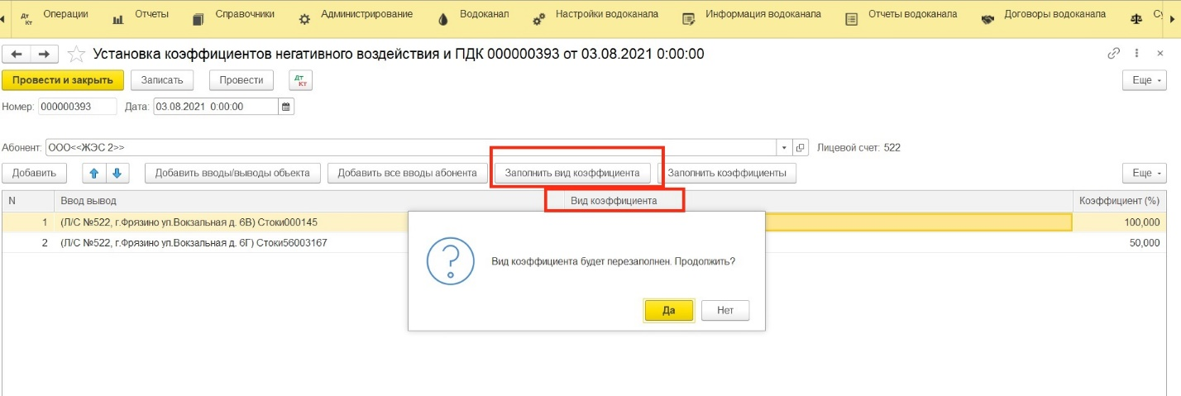
При нажатии клавиши «Да» откроется форма выбора справочника «Виды коэффициентов НВ и ПДК»
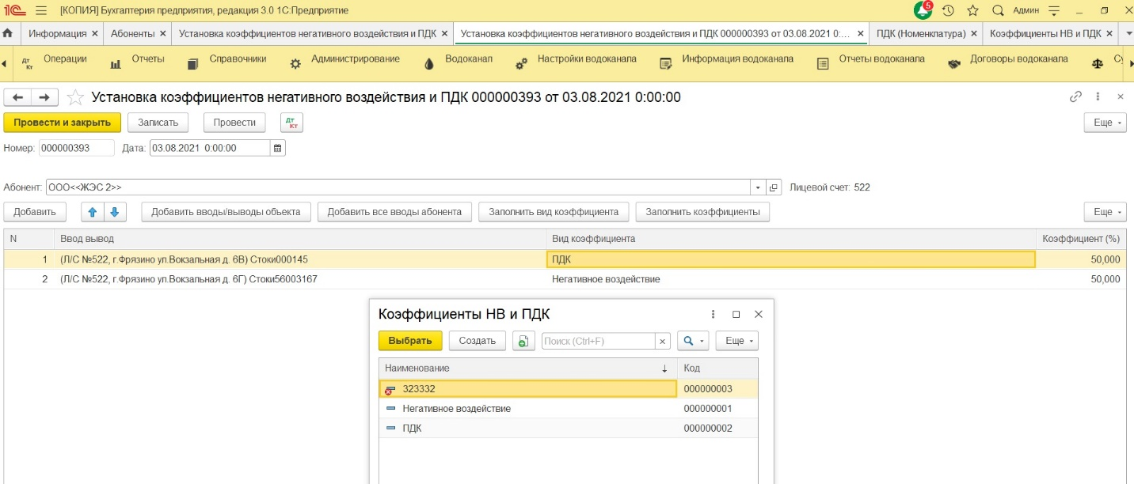
При выборе вида коэфициента он будет установлен во всех строках табличной части документа. Колонка «Коэффициент» будет заполнена значением коэффициента по умолчанию, который указан в выбранном элементе.
Кнопка «Заполнить коэфициент» заполняет заданным параметром поле «Коэффициент».
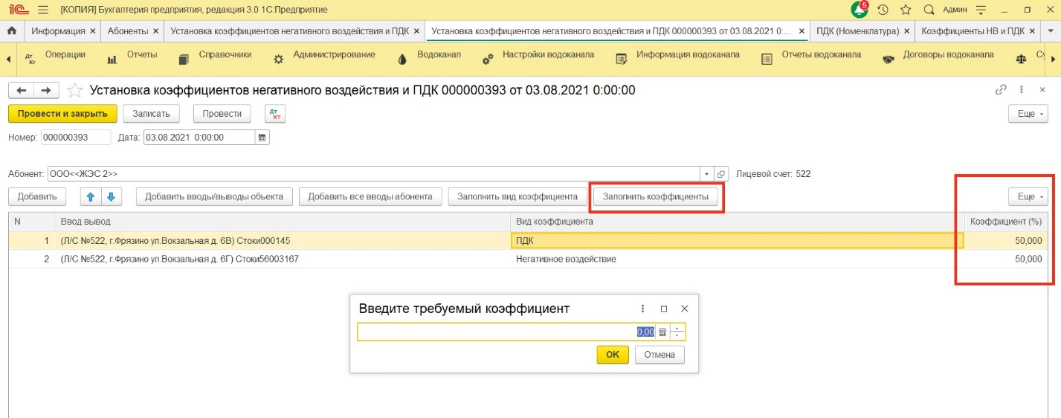
Коэффициент негативного воздействия можно установить для каждой строки документа отдельно, либо нажав кнопку «Установить вид коэффициента» установить одинаковый вид коэффициента для всех строк документа, а затем кнопкой «Заполнить коэффициенты» установить во всех строках документа одинаковое значение коэффициента.
При расчете абонента по вводам/выводам, для которых установлены коэффициенты будет рассчитано негативное воздействие по формуле V_{потр} * Коэффициент, либо Цена* коэффиент( в зависимости от выбранной настройки в справочнике «Водоканалы»).

Производим расчет по выбранному абоненту.
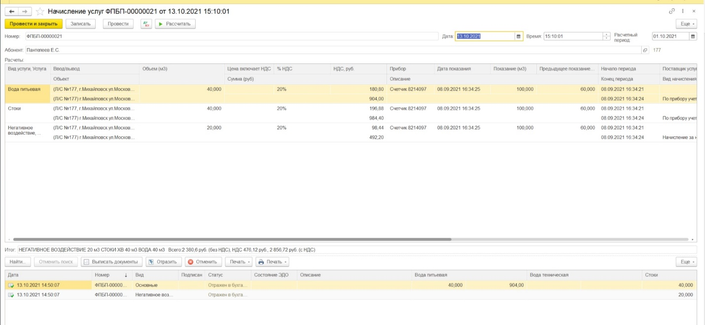Водоснабжение было рассчитано по прибору учета, стоки рассчитаны «По зависимости», поэтому объем стоков совпадает с объемом начисленной воды. Негативное воздействие было начислено исходя из объема стоков и составило 50% от объема сброшенных сточных вод.

Расчет пени
В программе «Расчеты с юр. лицами» реализован механизм начисления пени абонентам.
Для начала ведения расчетов пени нужно установить дату начала расчета пени в настройках водоканала (справочник «Водоканалы») и настроить отражение пени в бухгалтерском учете.
Дата начала расчетов пени – Дата, с которой программа начнет расчет пени. На эту дату будет сформирован «срез» по задолженности абонентов и начнет производится начисление пени в разрезе периодов образования задолженности.
Вид взаиморасчетов пени – вид взаиморасчетов договоров, используемых для отражения пени в бухгалтерском учете.
Номенклатура – номенклатура, используемая для отражения в бухгалтерском учете при формировании проводок.
Прочие доходы и расходы - Используется для заполнения 3-го субконто счета 91.01 при отражении начисленной пени в бухгалтерском учете.

Для настройки способов расчета пени используются справочник «Способы расчета пени», регистры сведений «Настройки способов расчета пени по рубрикам абонентов» и «Ставки рефинансирования ЦБ». Они находятся в разделе «Нормативно-справочная информация».

Ставки рефинансирования устанавливаются вручную в регистре сведений «Ставки рефинансирования ЦБ».
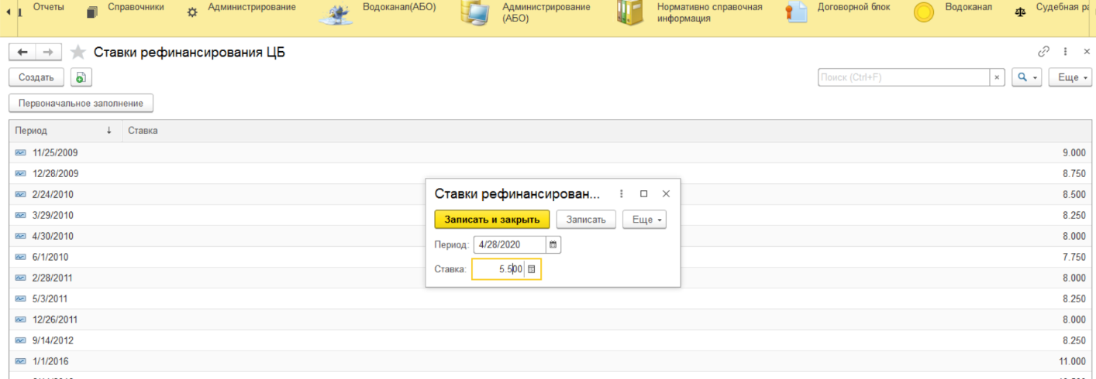

В справочнике «Способы расчета пени» указываем настройки способа расчета пени:
1.Вид пени- вид ставки, применяемой при расчете пени:
  - Не начисляется
  - От ставки рефинансирования(единичная)
  - От ставки рефинансирования (двойная)
  - Заданная (при выборе появляется поле для установки ставки рефинансирования вручную для данного способа расчета пени)
- Параметры по интервалам:
  - По одной ставке
  - По разным ставкам (30, 60, 90 дней).
При выборе параметра «По разным ставкам» появляется возможность установить разную долю от ставки в зависимости от периода образования задолженности.

В регистре сведений «Настройки способов расчета пени по рубрикам абонентов» устанавливается «привязка» способа расчета пени к рубрике абонента. Таким образом при расчете пени будет автоматически определятся нужны способ в зависимости от рубрики абонента.

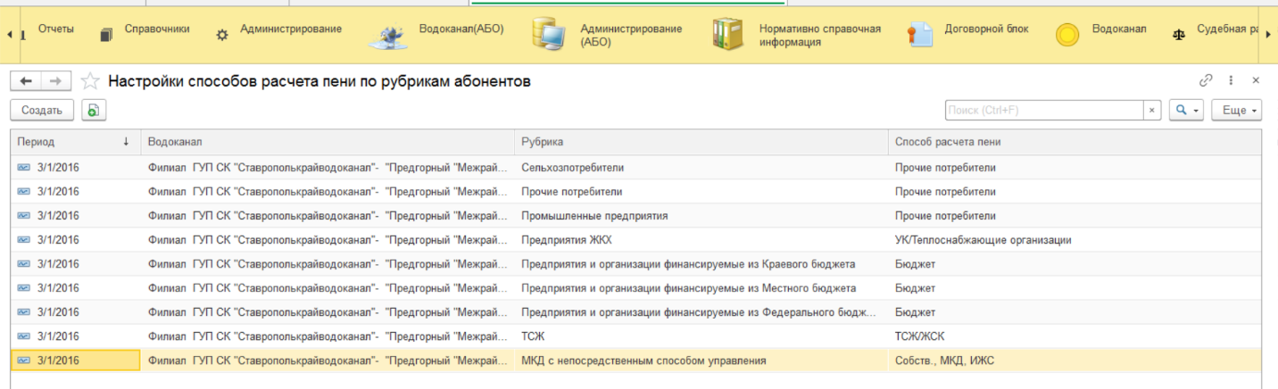
Если требуется установить способ расчета индивидуально для абонента, либо дату последнего расчета пени, то сделать это можно в документе «Состояние абонента».
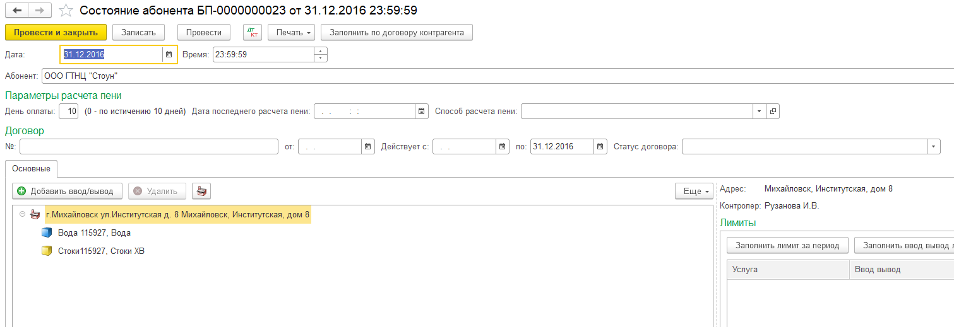
Все документы отвечающие за расчет пени расположены в разделе «Водоканал» и выделены в отдельную группу «Пеня»
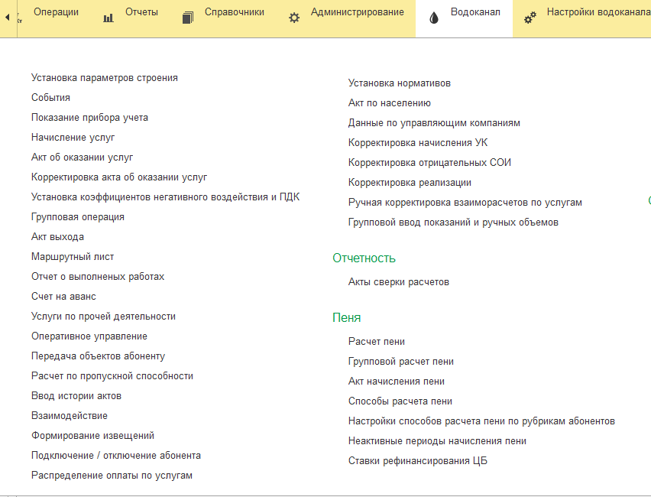
Для расчета пени одного абонента используется документ «Расчет пени». При выборе абонента документ автоматически подберет нужный способ расчета пени в зависимости от настроек абонента. Для расчета нужно нажать кнопку «Рассчитать».
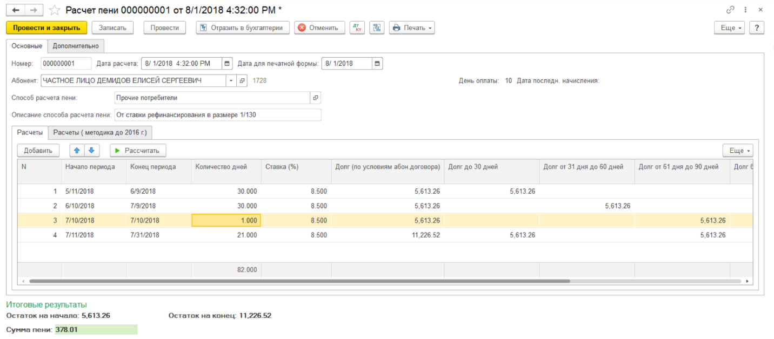
При отражении документа в бухгалтерии будет сформирован только счет на оплату, т.е. проводок по счету 62 в момент отражения расчета пени в бухгалтерии сформировано не будет, до момента оплаты пени абонентом.
При отражении оплаты пени любым документом (поступление на р/с, пко или операция по платежной карте) требуется обязательно указать счет авансов 62.01. Это нужно для дальнейшего отражения пени.
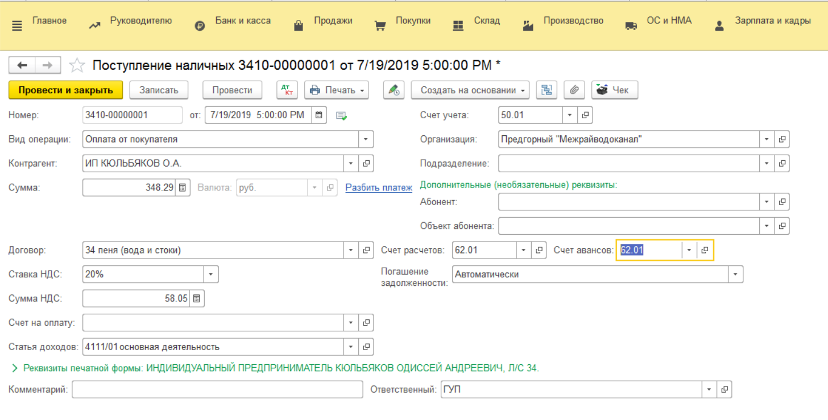
После оплаты пени абонентом нужно создать документ «Акт начисления пени». При заполнении в документ подтянутся документы оплаты. Если сумма оплаты не превышает сумму начисленной пени, то при отражении акта начисления пени в бухгалтерии будет сформирована реализация товаров и услуг на секунду раньше, чем была зарегистрирована оплата. Для контроля внесения актов начисления пени моно использовать отчет «Нужны акты начисления пени», который покажет по кому из абонентов требуется внести такой документ.

Документ «Групповой расчет пени» формирует документы расчет пени по абонентам, у которых имеется просроченная задолженность на дату формирования документа. При заполнении поля «Рубрика» будут рассчитаны только абоненты из указанной рубрики. Поле «Минимальная сумма расчета пени» устанавливает минимальную сумму пени (не долга!), при которой будет сформирован документ расчет пени.
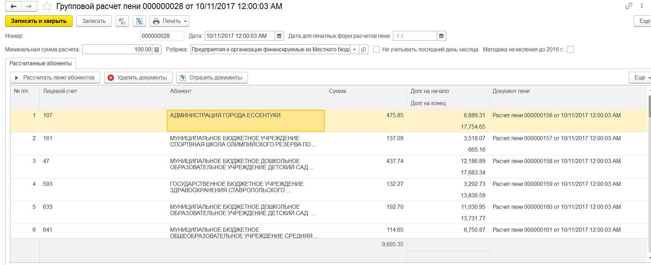

Для контроля начисления пени используются отчеты:
А. Начисленная пеня – оборотный отчет, показывающий пеню начисленную за период
Б. Свод по начислению пени- ОСВ по пене.
В. Нужны акты начисления пени- отчет, показывающий по кому из абонентов, прошла оплата, но не сформирован документ «Акт начисления пени».

